BỘ GIÁO DỤC VÀ ĐÀO TẠO

**TRƯỜNG ĐẠI HỌC NHA TRANG**

**KHOA CÔNG NGHỆ THÔNG TIN**



**ĐỒ ÁN TỐT NGHIỆP**

**XÂY DỰNG ỨNG DỤNG WEB CHO   
HTX NÔNG NGHIỆP DỊCH VỤ TƯƠNG LAI XANH**

|  |  |
| --- | --- |
| **Giảng viên hướng dẫn** | **:**  **ThS. Mai Cường Thọ** |
| **Sinh viên thực hiện** | **: Nguyễn Đình Hiệu**  **: Nguyễn Trần Việt Hoàng** |
| **Mã số sinh viên** | **: 63134032**  **: 69696969** |

Khánh Hòa - 2025

BỘ GIÁO DỤC VÀ ĐÀO TẠO

**TRƯỜNG ĐẠI HỌC NHA TRANG**

**KHOA CÔNG NGHỆ THÔNG TIN**



**ĐỒ ÁN TỐT NGHIỆP**

**XÂY DỰNG ỨNG DỤNG WEB CHO   
HTX NÔNG NGHIỆP DỊCH VỤ TƯƠNG LAI XANH**

|  |  |
| --- | --- |
| GVHD | : ThS. Mai Cường Thọ |
| SVTH | : Nguyễn Đình Hiệu  Nguyễn Trần Việt Hoàng |
| MSSV | : 63134032  69696969 |

Khánh Hòa - Tháng 05/2025

**TRƯỜNG ĐẠI HỌC NHA TRANG**

**KHOA CÔNG NGHỆ THÔNG TIN**

**PHIẾU THEO DÕI TIẾN ĐỘ VÀ ĐÁNH GIÁ ĐỒ ÁN TỐT NGHIỆP**

***(Dùng cho CBHD và nộp cùng báo cáo Đồ án của sinh viên)***

**Tên đề tài: Xây dựng ứng dụng web cho HTX Nông Nghiệp Dịch Vụ Tương Lai Xanh**

**Giảng viên hướng dẫn:**

**Sinh viên được hướng dẫn:** Nguyễn Đình Hiệu **MSSV:** 61133820

Nguyễn Trần Việt Hoàng MSSV

**Khóa:** 63 **Ngành:** Công nghệ phần mềm

|  |  |  |  |  |  |  |
| --- | --- | --- | --- | --- | --- | --- |
| **Lần KT** | **Ngày** | | **Nội dung** | | | **Nhận xét của GVHD** |
| 1 |  | |  | | |  |
| 2 |  | |  | | |  |
| 3 |  | |  | | |  |
| 4 |  | |  | | |  |
| 5 |  | |  | | |  |
| 6 |  | |  | | |  |
| 7 |  | |  | | |  |
| **Kiểm tra giữa tiến độ của Trưởng BM** | | | | | | |
| Ngày kiểm tra:  ………………….. | | Đánh giá công việc hoàn thành:………% | | | Ký tên  …………………... | |
| Được tiếp tục: | | Không tiếp tục: |
| 8 | |  | |  |  | |
| 9 | |  | |  |  | |
| 10 | |  | |  |  | |
| 11 | |  | |  |  | |
| 12 | |  | |  |  | |
| 13 | |  | |  |  | |
| 14 | |  | |  |  | |
| 15 | |  | |  |  | |

**Nhận xét chung** (sau khi sinh viên hoàn thành ĐA/KLTN):

|  |  |  |
| --- | --- | --- |
| Điểm hình thức:………/10 | Điểm nội dung:………/10 | **Điểm tổng kết**:………../10 |

|  |  |  |  |
| --- | --- | --- | --- |
| Đồng ý cho sinh viên: | | Được bảo vệ: | Không được bảo vệ: |
|  | *Khánh Hòa, ngày……tháng……năm…..* | | |
|  | **Giáo viên hướng dẫn**  *(Ký và ghi rõ họ tên)* | | |

**TRƯỜNG ĐẠI HỌC NHA TRANG**

**KHOA CÔNG NGHỆ THÔNG TIN**

**PHIẾU CHẤM ĐIỂM ĐỒ ÁN TỐT NGHIỆP**

**(Dùng cho CBHD và nộp cùng báo cáo ĐA/KLTN của sinh viên)**

Tên đề tài: Xây dựng ứng dụng web cho HTX Nông Nghiệp Dịch Vụ Tương Lai Xanh

Chuyên ngành: Công nghệ phần mềm

Họ và tên sinh viên: Nguyễn Đình Hiệu MSSV: 63134032

Nguyễn Trần Việt Hoàng MSSV:

Người phản biện : ThS. Mai Cường Thọ

Cơ quan công tác: Trường Đại học Nha Trang

**Phần đánh giá và cho điểm của người hướng dẫn (tính theo thang điểm 10)**

|  |  |  |  |  |  |  |
| --- | --- | --- | --- | --- | --- | --- |
| **Tiêu chí đánh giá** | **Trọng số (%)** | **Mô tả chất lượng** | | | | **Điểm** |
| **Giỏi** | **Khá** | **Đạt yêu cầu** | **Không đạt** |
| **9 - 10** | **7 - 8** | **5 - 6** | **< 5** |
| **Xây dựng đề cương nghiên cứu** | **10** |  |  |  |  |  |
| **Tinh thần và thái độ làm việc** | **10** |  |  |  |  |  |
| **Kiến thức và kỹ năng làm việc** | **10** |  |  |  |  |  |
| **Nội dung và kết quả đạt được** | **40** |  |  |  |  |  |
| **Kỹ năng viết và trình bày báo cáo** | **30** |  |  |  |  |  |
| **ĐIỂM TỔNG** | | | | | |  |

*Ghi chú: Điểm tổng làm tròn đến 1 số lẻ.*

**Nhận xét chung** (sau khi sinh viên hoàn thành ĐA/KLTN):

|  |  |  |  |
| --- | --- | --- | --- |
| Đồng ý cho sinh viên: | | Được bảo vệ: | Không được bảo vệ: |
|  | *Khánh Hòa, ngày……tháng……năm…..* | | |
|  | **Cán bộ hướng dẫn**  *(Ký và ghi rõ họ tên)* | | |

**TRƯỜNG ĐẠI HỌC NHA TRANG**

**KHOA CÔNG NGHỆ THÔNG TIN**

**PHIẾU CHẤM ĐIỂM ĐỒ ÁN TỐT NGHIỆP**

**(Dùng cho CBPB và nộp cùng báo cáo ĐA/KLTN của sinh viên)**

Tên đề tài: Xây dựng ứng dụng web cho HTX Nông Nghiệp Dịch Vụ Tương Lai Xanh

Chuyên ngành: Công nghệ phần mềm

Họ và tên sinh viên: Nguyễn Đình Hiệu MSSV: 63134032

Nguyễn Trần Việt Hoàng MSSV:

Người phản biện :

Cơ quan công tác: Trường Đại học Nha Trang

**Phần đánh giá và cho điểm của người hướng dẫn (tính theo thang điểm 10)**

|  |  |  |  |  |  |  |
| --- | --- | --- | --- | --- | --- | --- |
| **Tiêu chí đánh giá** | **Trọng số (%)** | **Mô tả chất lượng** | | | | **Điểm** |
| **Giỏi** | **Khá** | **Đạt yêu cầu** | **Không đạt** |
| **9 - 10** | **7 - 8** | **5 - 6** | **< 5** |
| **Xây dựng đề cương nghiên cứu** | **10** |  |  |  |  |  |
| **Tinh thần và thái độ làm việc** | **10** |  |  |  |  |  |
| **Kiến thức và kỹ năng làm việc** | **10** |  |  |  |  |  |
| **Nội dung và kết quả đạt được** | **40** |  |  |  |  |  |
| **Kỹ năng viết và trình bày báo cáo** | **30** |  |  |  |  |  |
| **ĐIỂM TỔNG** | | | | | |  |

*Ghi chú: Điểm tổng làm tròn đến 1 số lẻ.*

**Nhận xét chung:**

|  |  |  |  |
| --- | --- | --- | --- |
| Đồng ý cho sinh viên: | | Được bảo vệ: | Không được bảo vệ: |
|  | *Khánh Hòa, ngày……tháng……năm…..* | | |
|  | **Cán bộ phản biện**  *(Ký và ghi rõ họ tên)* | | |

**II. Phần nhận xét cụ thể (dựa theo phiếu chấm điểm và khung tiêu chí đánh giá theo Rubric)**

**II.1. Hình thức thuyết minh (tỉ trọng 30%)**

***\* Trình bày*** (*Rõ ràng, mạch lạc? Biểu bảng, hình vẽ trình bày rõ ràng, đúng quy cách?...)*

***\* Bố cục và lập luận*** *(Bố cục hợp lý? Tỉ trọng giữa các phần? Cơ sở lập luận?...)*

***\* Văn phong*** *(Gọn gàng, súc tích hay rườm rà, khó hiểu? Lỗi văn phạm và chính tả?…)*

**II.2. Nội dung thuyết minh** (tỉ trọng 30%)

***\* Mục tiêu nghiên cứu*** *(Trình bày rõ ràng? Ý nghĩa khoa học và thực tiễn? Tính khả thi?...)*

***\* Tổng quan tài liệu*** *(Phân tích và đánh giá? Độ tin cậy và chất lượng nguồn tài liệu?…)*

***\* Phương pháp nghiên cứu* (***Hiện đại?**Phù hợp với mục tiêu và nội dung nghiên cứu? Mô tả? Đánh giá và so sánh với các phương pháp khác?…)*

**II.3. Kết quả nghiên cứu (**tỉ trọng 20%)

***\* Kết quả đạt được*** *(Độ**tin cậy? Tính sáng tạo? Giá trị khoa học và thực tiễn?...)*

***\* Kết luận*** *(Đáp ứng mục tiêu nghiên cứu? Quan điểm của cá nhân?....)*

**II.4. MỨC ĐỘ TRÍCH DẪN VÀ SAO CHÉP** (tỉ trọng 20%)

**\* Mức độ trích dẫn *(****Đúng quy định? Trung thực, đầy đủ, rõ ràng? Sắp xếp tài liệu tham khảo?...)*

**\* Mức độ sao chép** *(Tỉ lệ sao chép? Hình thức sao chép?...)*

**(Hình ảnh)**

**KẾT QUẢ KIỂM TRA ĐẠO VĂN BẰNG TURNITIN**

# LỜI CAM ĐOAN

Chúng em xin cam đoan rằng đồ án tốt nghiệp “Xây dựng ứng dụng web cho HTX Nông nghiệp Dịch vụ Tương Lai Xanh” là kết quả làm việc nhóm chúng em trong suốt quá trình thực hiện. Các nội dung trình bày trong đồ án là trung thực, được thực hiện dựa trên kiến thức, kỹ năng mà chúng em đã tích lũy trong quá trình học tập tại trường, cùng với sự hướng dẫn của giảng viên và tham khảo các tài liệu hợp lệ.

Chúng em xin khẳng định rằng đồ án này không sao chép từ bất kỳ nguồn nào trái phép, không vi phạm các quy định về tính liêm chính học thuật và không sử dụng các nội dung mà không ghi nhận nguồn gốc rõ ràng. Mọi thông tin, số liệu và kết quả trong đồ án đều được thực hiện một cách minh bạch và có căn cứ.

Chúng em chịu hoàn toàn trách nhiệm về tính trung thực và chính xác của nội dung đồ án. Nếu có bất kỳ sai phạm nào liên quan đến tính liêm chính học thuật, chúng em sẵn sàng chịu mọi hình thức xử lý theo quy định của nhà trường.

|  |
| --- |
| Nha Trang, ngày 15 tháng 05 năm 2025 |
| Sinh viên cam đoan |
| **Nguyễn Đình Hiệu Nguyễn Trần Việt Hoàng** |
|  |

# LỜI CẢM ƠN

Trong quá trình thực hiện đồ án tốt nghiệp, chúng em đã may mắn nhận được rất nhiều sự hỗ trợ, góp ý quý báu và sự hướng dẫn tận tình từ thầy cô, gia đình và bạn bè.

Trước tiên, chúng em xin bày tỏ lòng biết ơn sâu sắc đến ThS. Mai Cường Thọ, người đã luôn nhiệt tình hướng dẫn, chỉ bảo và đồng hành cùng em suốt thời gian thực hiện đồ án.

Chúng em cũng xin gửi lời tri ân chân thành đến toàn thể quý thầy cô trong trường Đại học Nha Trang, đặc biệt là các thầy cô trong Bộ môn Công Nghệ Phần Mềm, những người đã tận tâm giảng dạy, truyền đạt kiến thức nền tảng và chuyên sâu, giúp em xây dựng được nền tảng lý thuyết vững chắc cũng như tạo điều kiện hỗ trợ em trong suốt quá trình học tập.

Cuối cùng, chúng em xin gửi lời cảm ơn chân thành nhất đến gia đình và bạn bè, những người luôn ở bên, động viên, quan tâm và tạo mọi điều kiện để em có thể hoàn thành tốt quá trình học tập cũng như đồ án tốt nghiệp này.

|  |
| --- |
| Nha Trang, ngày 15 tháng 05 năm 2025 |
| Sinh viên thực hiện |
| **Nguyễn Đình Hiệu Nguyễn Trần Việt Hoàng** |
|  |

# TÓM TẮT ĐỒ ÁN

Đề tài “Xây dựng website quản lý cửa hàng máy tính Phong Vũ” tập trung vào việc quản lý danh mục, nhân viên, sản phẩm, khách hàng, đơn hàng, thống kê, mua bán sản phẩm trên trang web. Sử dụng Laravel làm framework, kết hợp PHP và MySQL để xây dựng toàn bộ hệ thống.

Hiện tại, mặc dù hệ thống đã có một số chức năng cụ thể, nhưng vẫn còn vài hạn chế nhất định nên đồ án có thể chưa được hoàn thiện và có sai sót. Do đó, trong báo cáo này, em chỉ tập trung trình bày phần quản lý của người quản lý, doanh thu bán được, đơn hàng từ khách hàng đặt hàng của cửa hàng, giao diện khách hàng, đặt hàng và gửi về hệ thống, thiết kế cơ sở dữ liệu và giao diện cho hệ thống. Đưa ra được một số ưu điểm và nhược điểm của hệ thống đang gặp phải. Em mong nhận được sự thông cảm và đồng ý từ thầy cô và các bạn về phạm vi báo cáo của đề tài này.

**MỤC LỤC**

LỜI CAM ĐOAN i

LỜI CẢM ƠN ii

TÓM TẮT ĐỒ ÁN iii

**MỤC LỤC** iv

DANH MỤC HÌNH ẢNH viii

DANH MỤC BẢNG xi

DANH MỤC CÁC TỪ VIẾT TẮT xii

PHẦN MỞ ĐẦU xiii

Chương 1. TỔNG QUAN BÀI TOÁN 1

1.1. LÝ DO CHỌN ĐỀ TÀI 1

1.2. MÔ TẢ ĐỀ TÀI 1

1.3. YÊU CẦU CỦA ĐỀ TÀI 2

1.4. CƠ SỞ LÝ THUYẾT 3

1.4.1. PHP 3

1.4.2. Laravel 4

1.4.3. API 4

1.4.4. RESTful API 4

1.4.5. Laravel Passport 4

1.4.6. HTML 4

1.4.7. CSS 5

1.4.8. TailwindCSS 5

1.4.9. TypeScript 5

1.4.10. Nuxt 5

1.4.11. MySQL 6

Chương 2. PHÂN TÍCH THIẾT KẾ HỆ THỐNG 7

2.1. HỢP TÁC XÃ NÔNG NGHIỆP DỊCH VỤ TƯƠNG LAI XANH 7

2.2. XÁC ĐỊNH CÁC TÁC NHÂN 7

2.3. XÁC ĐỊNH CÁC CHỨC NĂNG THEO TÁC NHÂN 8

2.3.1. Hội đồng quản trị 8

2.3.2. Thành viên 9

2.3.3. Khách hàng 10

2.4. BIỀU ĐỒ USE-CASE TỔNG QUÁT 12

2.5. SƠ ĐỒ TRÌNH TỰ (SEQUENCE DIAGRAM) 13

2.5.1. Đăng nhập 13

2.5.2. Quên mật khẩu 13

2.5.3. Đăng ký 14

2.5.4. Đăng xuất 14

2.5.5. Đặt hàng phía khách hàng 15

2.5.6. Thêm dữ liệu 15

2.5.7. Chỉnh sửa dữ liệu 16

2.5.8. Xoá dữ liệu 16

2.5.9. Tìm kiếm dữ liệu 17

2.5.10. Thống kê 17

2.5.11. In mã QR sản phẩm 18

2.6. SƠ ĐỒ HOẠT ĐỘNG (ACTIVITY DIAGRAM) 19

2.6.1. Đăng nhập 19

2.6.2. Quên mật khẩu 20

2.6.3. Đăng ký 21

2.6.4. Đăng xuất 21

2.6.5. Đặt hàng phía khách hàng 22

2.6.6. Thêm dữ liệu 23

2.6.7. Sửa dữ liệu 24

2.6.8. Xoá dữ liệu 25

2.6.9. Tìm kiếm dữ liệu 26

2.6.10. Thống kê 27

2.6.11. In mã QR sản phẩm 28

2.7. SƠ ĐỒ LỚP 29

2.8. MÔ HÌNH QUAN HỆ DỮ LIỆU MỨC VẬT LÝ 30

Chương 3. XÂY DỰNG HỆ THỐNG 31

3.1. MÔ TẢ API 31

3.2. XÂY DỰNG DATABASE 32

3.2.1. Danh sách các bảng 32

3.2.2. Chi tiết các bảng 33

3.3. VIẾT MÃ NGUỒN 42

3.3.1. Công cụ hỗ trợ 42

3.3.2. Mô hình thiết kế 42

3.3.3. Thiết kế API 44

Chương 4. KẾT QUẢ ĐẠT ĐƯỢC 46

4.1. MÃ NGUỒN 46

4.2. GIAO DIỆN PHÍA KHÁCH HÀNG 46

4.2.1. Trang chủ 47

4.2.2. Sản phẩm 48

4.2.3. Bài viết 50

4.2.4. Đăng nhập 51

4.2.5. Đăng ký 51

4.2.6. Quên mật khẩu 52

4.2.7. Thông tin cá nhân khách hàng 54

4.2.8. Giỏ hàng 55

4.2.9. Đặt hàng 56

4.2.10. Đơn hàng 56

4.2.11. Liên hệ 58

4.2.12. Giới thiệu hợp tác xã 59

4.4. GIAO DIỆN THÀNH VIÊN HỢP TÁC XÃ 60

4.4.1. Đăng nhập 60

4.4.2. Thông tin nhân viên 61

4.4.3. Tổng quan 61

4.4.4. Nông trại 63

4.4.5. Sản phẩm 64

4.4.6. Nhật kí chăm sóc sản phẩm 66

4.4.7. QR sản phẩm 67

4.4.8. Đơn hàng 68

4.4.9. Bài viết 69

4.4.10. Thông báo 71

4.4.11. Cài đặt 73

Chương 5. KẾT LUẬN 74

5.1. KẾT LUẬN 74

5.2. HƯỚNG PHÁT TRIỂN 74

TÀI LIỆU THAM KHẢO 76

# DANH MỤC HÌNH ẢNH

Hình 2.1. Logo của hợp tác xã. 7

Hình 2.2. Sơ đồ Use-Case tổng quát 12

Hình 2.3. Biểu đồ trình tự đăng nhập 13

Hình 2.4. Biểu đồ trình tự quên mật khẩu 13

Hình 2.5. Biểu đồ trình tự đăng ký 14

Hình 2.6. Biều đồ trình tự đăng xuất 14

Hình 2.7. Biểu đồ trình tự tạo đơn hàng phía khách hàng 15

Hình 2.8. Biểu đồ trình tự thêm dữ liệu 15

Hình 2.9. Biểu đồ trình tự sửa dữ liệu 16

Hình 2.10. Biểu đồ trình tự xoá dữ liệu 16

Hình 2.11. Biểu đồ trình tự tìm kiếm dữ liệu 17

Hình 2.12. Biểu đồ trình tự thống kê 17

Hình 2.13. Biểu đồ trình tự tải mã QR sản phẩm 18

Hình 2.14. Biểu đồ hoạt động đăng nhập 19

Hình 2.15. Biểu đồ hoạt động quên mật khẩu 20

Hình 2.16. Biểu đồ hoạt động đăng ký 21

Hình 2.17. Biểu đồ hoạt động đăng xuất 21

Hình 2.18. Biểu đồ hoạt động đặt hàng phía khách hàng 22

Hình 2.19. Biểu đồ hoạt động thêm dữ liệu 23

Hình 2.20. Biểu đồ hoạt động sửa dữ liệu 24

Hình 2.21. Biểu đồ hoạt động xoá dữ liệu 25

Hình 2.22. Sơ đồ hoạt động tìm kiếm dữ liệu 26

Hình 2.23. Sơ đồ hoạt động tìm kiếm dữ liệu 27

Hình 2.24. Sơ đồ hoạt động tìm kiếm dữ liệu 28

Hình 2.25. Sơ đồ lớp 29

Hình 2.26. Mô hình quan hệ dữ liệu mức vật lý 30

Hình 4.1. Giao diện trang chủ 47

Hình 4.2. Giao diện danh sách sản phẩm 48

Hình 4.3. Giao diện mua sản phẩm tại trang danh sách 48

Hình 4.4. Giao diện chi tiết sản phẩm 49

Hình 4.5. Giao diện danh sách bài viết 50

Hình 4.6. Giao diện xem bài viết 50

Hình 4.7. Giao diện đăng nhập 51

Hình 4.8. Giao diện đăng ký tài khoản 51

Hình 4.9. Mail xác thực tài khoản 52

Hình 4.10. Giao diện quên mật khẩu 52

Hình 4.11. Mail quên mật khẩu 53

Hình 4.12. Giao đổi mật khẩu mới 53

Hình 4.13. Giao diện thông tin khách hàng 54

Hình 4.14. Giao diện danh sách địa chỉ 54

Hình 4.15. Giao diện thêm địa chỉ khách hàng 55

Hình 4.16. Giao diện giỏ hàng 55

Hình 4.17. Giao diện đặt hàng 56

Hình 4.18. Giao diện danh sách đơn hàng đã đặt 56

Hình 4.19. Giao diện chi tiết đơn hàng 57

Hình 4.20. Giao diện gửi tin nhắn liên hệ 58

Hình 4.21. Giao diện giới thiệu hợp tác xã 59

Hình 4.22. Giao diện đăng nhập thành viên 60

Hình 4.23. Giao diện thông tin cá nhân thành viên 61

Hình 4.24. Giao diện tổng quan 62

Hình 4.25. Giao diện danh sách nông trại 63

Hình 4.26. Giao diện thêm nông trại 63

Hình 4.27. Giao diện sửa nông trại 64

Hình 4.28. Giao diện danh sách sản phẩm 64

Hình 4.29. Giao diện thêm sản phẩm 65

Hình 4.30. Giao diện mở bán sản phẩm 65

Hình 4.31. Giao diện chỉnh sửa sản phẩm 66

Hình 4.32. Giao diện danh sách nhật kí chăm sóc của một sản phẩm 66

Hình 4.33. Giao diện thêm nhật kí chăm sóc của một sản phẩm 67

Hình 4.34. Giao diện QR của một sản phẩm 67

Hình 4.35. Giao diện danh sách đơn hàng 68

Hình 4.36. Giao diện chi tiết đơn hàng 69

Hình 4.37. Giao diện hủy đơn hàng 69

Hình 4.38. Giao diện danh sách bài viết 69

Hình 4.39. Giao diện thêm bài viết 70

Hình 4.40. Giao diện chỉnh sửa bài viết 71

Hình 4.41. Giao diện thông báo 72

Hình 4.42. Giao diện cài đặt 73

Hình 4.43. Giao diện cài đặt các thông tin ở trang chủ 73

# DANH MỤC BẢNG

Bảng 3.1. Tổng quan các bảng trong cơ sở dữ liệu 31

Bảng 3.2. users (thành viên hợp tác xã) 32

Bảng 3.3. farms (nông trại) 32

Bảng 3.4. product_categories (loại sản phẩm) 33

Bảng 3.5. product_units (đơn vị tính) 33

Bảng 3.6. products (sản phẩm) 33

Bảng 3.7. cultivation_logs (nhật kí canh tác) 34

Bảng 3.8. product_images (ảnh sản phẩm) 34

Bảng 3.9. product_quantity_prices (giá sản phẩm theo số lượng) 35

Bảng 3.10. post_categories (loại bài viết) 35

Bảng 3.11. posts (bài viết) 35

Bảng 3.12. addresses (địa chỉ) 36

Bảng 3.13. customers (khách hàng) 36

Bảng 3.14. customer_addresses (địa chỉ khách hàng) 37

Bảng 3.15. cart_items (giỏ hàng) 37

Bảng 3.16. orders (đơn đặt hàng) 37

Bảng 3.17. order_items (chi tiết đơn hàng) 38

Bảng 3.18. order_histories (lịch sử đơn hàng) 39

Bảng 3.19. contact_messages (tin nhắn liên hệ) 39

Bảng 3.20. notifications (thông báo) 39

Bảng 3.21. slider_images (ảnh bìa ở trang chủ) 40

Bảng 3.22. parameters (tham số) 40

Bảng 3.23. activity_logs (tham số) 40

Bảng 3.24. Danh sách các API đã thiết kế 43

# DANH MỤC CÁC TỪ VIẾT TẮT

|  |  |
| --- | --- |
| CNTT | Công nghệ thông tin |
| SQL | Structured Query Language |
| MVC | Model-View-Controller |
| PHP | Personal Home Page |
| API | Application Programming Interface |
| HTML | Hypertext Markup Language |
| CSS | Cascading Style Sheets |
| HTTP | HyperText Transfer Protocol |
| HTX | Hợp tác xã |

# PHẦN MỞ ĐẦU

Dự án "Xây dựng ứng dụng web cho HTX Nông nghiệp Dịch vụ Tương Lai Xanh" là một sáng kiến công nghệ nhằm hỗ trợ hợp tác xã (HTX) trong việc quảng bá, quản lý và cung cấp thông tin minh bạch về các sản phẩm nông sản sạch đến người tiêu dùng. Với xu hướng tiêu dùng ngày càng chú trọng đến chất lượng, nguồn gốc và tính bền vững của thực phẩm, HTX Nông nghiệp Dịch vụ Tương Lai Xanh đối mặt với thách thức trong việc xây dựng niềm tin và mở rộng thị trường. Dự án này sử dụng công nghệ phát triển web hiện đại để tạo ra một nền tảng trực tuyến, giúp người tiêu dùng dễ dàng tiếp cận thông tin chi tiết về quy trình sản xuất, chứng nhận chất lượng và giá trị xanh của sản phẩm, đồng thời hỗ trợ HTX quản lý dữ liệu và nâng cao uy tín thương hiệu.

Mục tiêu của đồ án là phát triển một ứng dụng web thân thiện, hiệu quả, đáp ứng nhu cầu của cả người tiêu dùng và quản trị HTX. Hệ thống sẽ cung cấp các chức năng chính như hiển thị danh mục sản phẩm nông sản sạch, cung cấp thông tin chi tiết (nguồn gốc, quy trình canh tác), tích hợp đặt hàng trực tuyến, và hỗ trợ quản lý thông tin sản phẩm, tin tức hoạt động. Ứng dụng được thiết kế với giao diện trực quan, tối ưu hóa trải nghiệm người dùng và hỗ trợ SEO để tăng khả năng tiếp cận.

Đồ án sử dụng Laravel làm framework backend, tận dụng sức mạnh của PHP để xử lý logic nghiệp vụ và đảm bảo bảo mật, kết hợp với MySQL để lưu trữ và quản lý cơ sở dữ liệu. Phía frontend, Nuxt – một framework dựa trên Vue.js – được chọn để xây dựng giao diện động, hiệu suất cao và tích hợp tốt với API. Sự kết hợp này không chỉ đảm bảo tính ổn định mà còn mang lại trải nghiệm hiện đại cho người dùng.

Trong báo cáo này, tôi sẽ trình bày chi tiết về thiết kế và phát triển hệ thống, bao gồm cấu trúc cơ sở dữ liệu, các chức năng quản lý sản phẩm, đặt hàng, và giao diện người dùng. Ngoài ra, tôi sẽ mô tả quy trình tích hợp API giữa frontend và backend, cũng như cách sử dụng Laravel Passport để quản lý xác thực. Phần kết luận sẽ đánh giá ưu điểm, hạn chế của hệ thống, đồng thời nêu bật những thách thức và bài học kinh nghiệm thu được trong quá trình thực hiện dự án.

# Chương 1. TỔNG QUAN BÀI TOÁN

## LÝ DO CHỌN ĐỀ TÀI

Trong bối cảnh người tiêu dùng ngày càng quan tâm đến chất lượng và nguồn gốc của thực phẩm, đặc biệt là các sản phẩm nông sản sạch, an toàn và thân thiện với môi trường, các hợp tác xã (HTX) nông nghiệp như HTX Nông nghiệp Dịch vụ Tương Lai Xanh đang đối mặt với thách thức lớn trong việc xây dựng và củng cố niềm tin từ khách hàng. Mặc dù HTX đã nỗ lực sản xuất nông sản sạch theo hướng bền vững, nhưng việc truyền tải thông tin minh bạch và thuyết phục đến người tiêu dùng vẫn còn hạn chế, khiến sản phẩm chưa thực sự chiếm được lòng tin và sự ủng hộ rộng rãi trên thị trường.

Việc xây dựng một ứng dụng web cho HTX Nông nghiệp Dịch vụ Tương Lai Xanh xuất phát từ mong muốn tạo ra một nền tảng trực tuyến hiện đại, nơi người tiêu dùng có thể dễ dàng tiếp cận thông tin chi tiết về nguồn gốc, quy trình sản xuất và chất lượng của các sản phẩm nông sản sạch. Ứng dụng này không chỉ giúp quảng bá thương hiệu của HTX mà còn đóng vai trò như một cầu nối đáng tin cậy, cung cấp dữ liệu minh bạch và rõ ràng để người tiêu dùng yên tâm lựa chọn sản phẩm của HTX thay vì các nguồn cung khác. Đây là một giải pháp thiết thực nhằm nâng cao uy tín và khả năng cạnh tranh của HTX trong xu hướng tiêu dùng hiện đại.

Đề tài này mang ý nghĩa thực tiễn cao khi kết hợp công nghệ thông tin với nhu cầu thực tế của ngành nông nghiệp, đồng thời là cơ hội để tôi áp dụng kiến thức về phát triển web, thiết kế giao diện và quản lý dữ liệu vào một dự án cụ thể. Qua đó, tôi mong muốn tạo ra một sản phẩm không chỉ hỗ trợ hoạt động của HTX mà còn góp phần xây dựng niềm tin của người tiêu dùng vào nông sản sạch, từ đó thúc đẩy sự phát triển bền vững của ngành nông nghiệp.

Với những lý do trên, tôi quyết định chọn đề tài "Xây dựng ứng dụng web cho HTX Nông nghiệp Dịch vụ Tương Lai Xanh" làm đồ án tốt nghiệp, nhằm mang lại một giải pháp công nghệ thiết thực và ý nghĩa cho cả HTX và cộng đồng người tiêu dùng.

## MÔ TẢ ĐỀ TÀI

Đề tài "Xây dựng ứng dụng web cho HTX Nông nghiệp Dịch vụ Tương Lai Xanh" hướng đến việc phát triển một hệ thống web nhằm hỗ trợ HTX Nông nghiệp Dịch vụ Tương Lai Xanh trong việc quảng bá, quản lý và cung cấp thông tin về các sản phẩm nông sản sạch đến người tiêu dùng. Trong bối cảnh nhu cầu về thực phẩm an toàn và bền vững ngày càng tăng, ứng dụng web này được thiết kế để trở thành một kênh giao tiếp minh bạch, giúp người tiêu dùng dễ dàng truy cập thông tin về nguồn gốc, quy trình sản xuất, chứng nhận chất lượng và các giá trị xanh mà HTX mang lại.

Hệ thống sẽ bao gồm các chức năng chính như: hiển thị danh mục sản phẩm nông sản sạch, cung cấp thông tin chi tiết về từng sản phẩm (nguồn gốc, quy trình canh tác), tích hợp tính năng đặt hàng trực tuyến. Ngoài ra, ứng dụng web còn hỗ trợ HTX trong việc quản lý thông tin sản phẩm, cập nhật tin tức hoạt động và xây dựng hình ảnh thương hiệu chuyên nghiệp, đáng tin cậy. Giao diện được thiết kế thân thiện, dễ sử dụng, đảm bảo trải nghiệm tốt cho cả người tiêu dùng và người quản trị hệ thống.

Để thực hiện đề tài, hệ thống được phát triển với Laravel ở phía backend, một framework PHP mạnh mẽ, giúp xử lý logic nghiệp vụ, quản lý cơ sở dữ liệu và đảm bảo tính bảo mật cao. Phía frontend sử dụng Nuxt, một framework dựa trên Vue.js, cho phép xây dựng giao diện động, tối ưu hóa hiệu suất và hỗ trợ SEO hiệu quả. Sự kết hợp giữa Laravel và Nuxt không chỉ đảm bảo tính ổn định, bảo mật của hệ thống mà còn mang lại trải nghiệm người dùng hiện đại và nhanh chóng.

Mục tiêu của đề tài là tạo ra một sản phẩm công nghệ hoàn chỉnh, có tính ứng dụng cao, hỗ trợ HTX Nông nghiệp Dịch vụ Tương Lai Xanh khẳng định vị thế trên thị trường và thúc đẩy xu hướng tiêu dùng nông sản sạch, bền vững trong cộng đồng.

## YÊU CẦU CỦA ĐỀ TÀI

Việc phát triển đề tài "Xây dựng ứng dụng web cho HTX Nông nghiệp Dịch vụ Tương Lai Xanh" yêu cầu tìm hiểu sâu về các công nghệ lập trình và công cụ hỗ trợ phù hợp. Cụ thể, cần nắm vững ngôn ngữ lập trình PHP để phát triển backend và TypeScript để xử lý giao diện phía frontend, cùng với khái niệm REST API để xây dựng hệ thống giao tiếp giữa backend và frontend. Về cơ sở dữ liệu, sử dụng MySQL làm nền tảng lưu trữ thông tin, kết hợp với phpMyAdmin để quản lý. PhpMyAdmin cung cấp giao diện đồ họa thân thiện, hỗ trợ tạo và quản lý các bảng dữ liệu, thực hiện truy vấn và các thao tác cơ bản, giúp quá trình phát triển và quản lý dự án trở nên thuận tiện.

Đề tài tập trung vào việc áp dụng Laravel, một framework PHP mạnh mẽ, tuân theo mô hình MVC (Model-View-Controller), để xây dựng backend dưới dạng REST API. Laravel cung cấp các công cụ như định tuyến (routing), xử lý yêu cầu HTTP, truy vấn cơ sở dữ liệu qua Eloquent ORM, xác thực người dùng (authentication) bằng token và quản lý lỗi, đảm bảo mã nguồn được tổ chức khoa học và dễ bảo trì. REST API được thiết kế để cung cấp các endpoint (GET, POST, PUT, DELETE) phục vụ việc truy xuất và quản lý dữ liệu từ phía frontend. Ở phía frontend, sử dụng Nuxt, một framework dựa trên Vue, để phát triển giao diện động, tận dụng Server-Side Rendering (SSR) hoặc Static Site Generation (SSG) nhằm tối ưu hiệu suất và SEO.

Trong bối cảnh HTX Nông nghiệp Dịch vụ Tương Lai Xanh hướng đến cung cấp nông sản sạch và xây dựng niềm tin cho người tiêu dùng, việc hiểu rõ quy trình bán hàng trực tuyến là yếu tố quan trọng. Quy trình này bao gồm liệt kê sản phẩm, cung cấp thông tin chi tiết (nguồn gốc, quy trình sản xuất), quản lý giỏ hàng, xử lý đặt hàng và theo dõi trạng thái đơn hàng. Website cần được xây dựng với giao diện thân thiện, tính năng đa dạng và khả năng cung cấp thông tin minh bạch để thuyết phục khách hàng.

Website cần đáp ứng các chức năng chính sau:

Phần quản trị: Quản lý bài viết chuyên gia, quản lý thành viên hợp tác xã, quản lý nông trại, quản lý khách hàng, phân quyền, quản lý sản phẩm, quản lý nhật ký chăm bón, quản lý đơn hàng, quản lý thông tin HTX .

Phần khách hàng: Đăng ký tài khoản, xem sản phẩm, tìm kiếm sản phẩm, quản lý giỏ hàng, đặt hàng, kiểm tra trạng thái đơn hàng.

Ứng dụng web được phát triển theo kiến trúc REST API, trong đó Laravel đảm nhiệm vai trò cung cấp các endpoint dữ liệu an toàn và hiệu quả, còn Nuxt thông qua API để hiển thị giao diện và xử lý tương tác người dùng. Mục tiêu là tạo ra một nền tảng minh bạch, tiện lợi, giúp HTX Nông nghiệp Dịch vụ Tương Lai Xanh quảng bá sản phẩm, quản lý hoạt động hiệu quả và xây dựng niềm tin với người tiêu dùng thông qua thông tin rõ ràng, đáng tin cậy. Sự kết hợp giữa Laravel và Nuxt đảm bảo hệ thống đạt hiệu suất cao, bảo mật tốt và mang lại trải nghiệm người dùng tối ưu.

## CƠ SỞ LÝ THUYẾT

### PHP

PHP (Hypertext Preprocessor) là một ngôn ngữ lập trình phía server, phổ biến trong phát triển web nhờ khả năng xử lý động và tương tác với cơ sở dữ liệu. Theo W3Techs (2023), PHP được sử dụng bởi 77.5% các trang web có ngôn ngữ lập trình phía server được xác định [1].

### Laravel

Laravel là một framework PHP mã nguồn mở, tuân theo mô hình MVC, giúp đơn giản hóa việc phát triển ứng dụng web bằng cách cung cấp các công cụ như Eloquent ORM, routing, và xác thực người dùng. Tài liệu chính thức của Laravel nhấn mạnh: "Laravel giúp bạn xây dựng ứng dụng mạnh mẽ với cú pháp thanh lịch" [2].

### API

API (Application Programming Interface) là tập hợp các quy tắc cho phép các ứng dụng giao tiếp với nhau. Trong phát triển web, API đóng vai trò trung gian giữa frontend và backend, cung cấp dữ liệu theo yêu cầu [3].

### RESTful API

REST (Representational State Transfer) là một kiến trúc API sử dụng các phương thức HTTP (GET, POST, PUT, DELETE) để thao tác dữ liệu. Roy Fielding, người đề xuất REST, định nghĩa: "REST tập trung vào tài nguyên và trạng thái của chúng" [4]. REST API trong đồ án này đảm bảo giao tiếp hiệu quả giữa Laravel và Nuxt.

### Laravel Passport

Laravel Passport là một gói mở rộng của Laravel, cung cấp giải pháp xác thực API dựa trên chuẩn OAuth2. Passport cho phép tạo và quản lý token truy cập (access token) để xác thực người dùng, đảm bảo an toàn cho các tuyến API. Tài liệu chính thức của Laravel Passport nhấn mạnh: "Passport giúp triển khai hệ thống xác thực API nhanh chóng và bảo mật" [5].

### HTML

HTML (Hypertext Markup Language) là ngôn ngữ đánh dấu tiêu chuẩn để tạo cấu trúc các trang web. HTML sử dụng các thẻ (tag) để định dạng nội dung như văn bản, hình ảnh, và liên kết. Theo W3C, HTML5 là phiên bản mới nhất, cung cấp các tính năng như hỗ trợ đa phương tiện và ngữ nghĩa tốt hơn cho SEO [6].

### CSS

CSS (Cascading Style Sheets) là ngôn ngữ dùng để định dạng giao diện của trang web, bao gồm màu sắc, bố cục, và kiểu chữ. CSS cho phép tách biệt nội dung (HTML) và thiết kế, cải thiện khả năng bảo trì. Theo Mozilla Developer Network: "CSS là nền tảng để tạo giao diện web trực quan và responsive" [7].

### TailwindCSS

TailwindCSS là một framework CSS dựa trên khái niệm "utility-first", cung cấp các lớp tiện ích để xây dựng giao diện nhanh chóng mà không cần viết CSS tùy chỉnh. Tài liệu chính thức của TailwindCSS nhấn mạnh: "Tailwind giúp tăng tốc phát triển giao diện với các lớp có sẵn và khả năng tùy chỉnh cao" [8]. TailwindCSS đặc biệt phù hợp với các dự án cần giao diện responsive và hiện đại.

### TypeScript

TypeScript là một siêu tập (superset) của JavaScript, bổ sung tính năng kiểm tra kiểu tĩnh (static typing) để tăng độ an toàn và dễ bảo trì mã nguồn. TypeScript được biên dịch thành JavaScript, đảm bảo tương thích với mọi trình duyệt. Theo tài liệu chính thức: "TypeScript giúp phát triển các ứng dụng lớn với mã rõ ràng và ít lỗi hơn" [9].

### Nuxt

Nuxt là một framework mã nguồn mở xây dựng trên Vue.js, hỗ trợ Server-Side Rendering (SSR), Static Site Generation (SSG), và Client-Side Rendering (CSR). Nuxt giúp tối ưu hóa hiệu suất và SEO nhờ khả năng tạo nội dung động hoặc tĩnh. Theo tài liệu chính thức: "Nuxt đơn giản hóa việc phát triển ứng dụng Vue với cấu trúc dự án rõ ràng và các tính năng tích hợp sẵn" [10].

Vue.js: Vue.js là một framework JavaScript nhẹ và linh hoạt để xây dựng giao diện người dùng. Vue.js sử dụng mô hình MVVM (Model-View-ViewModel) và nổi bật với cú pháp đơn giản, dễ học. Tài liệu chính thức của Vue.js nhấn mạnh: "Vue.js cung cấp cách tiếp cận trực quan để xây dựng các ứng dụng web tương tác" [11]. Nuxt tận dụng sức mạnh của Vue.js, bổ sung các tính năng như định tuyến tự động và quản lý trạng thái để phát triển ứng dụng web hiệu quả hơn.

### MySQL

MySQL là hệ quản trị cơ sở dữ liệu quan hệ mã nguồn mở, được ưa chuộng nhờ hiệu suất cao và độ tin cậy. Theo MySQL.com: "MySQL là giải pháp lưu trữ dữ liệu mạnh mẽ cho các ứng dụng web" [12].

# Chương 2. PHÂN TÍCH THIẾT KẾ HỆ THỐNG



## HỢP TÁC XÃ NÔNG NGHIỆP DỊCH VỤ TƯƠNG LAI XANH

Hợp tác xã Nông Nghiệp Dịch Vụ Tương Lai Xanh (Ấp Giồng Giữa B, Xã Vĩnh Trạch Đông, Thành Phố Bạc Liêu, Bạc Liêu), là hợp tác xã tập trung sản xuất và cung ứng các thực phẩm nông nghiệp xanh (rau an toàn). Hợp tác xã Nông Nghiệp Dịch Vụ Tương Lai Xanh là một cộng đồng hợp tác vì mục tiêu phát triển nông nghiệp hữu cơ bền vững. Hợp tác xã sẽ là nơi kết nối những người nông dân tâm huyết và các chuyên gia trong ngành để cùng tạo ra một nền nông nghiệp xanh, sạch và an toàn cho sức khỏe cộng đồng!



Hình 2.1. Logo của hợp tác xã.

## XÁC ĐỊNH CÁC TÁC NHÂN

**Hội đồng quản trị hợp tác xã:** Là các thành viên cấp cao của hợp tác xã. Tác nhân sẽ có tài khoản đăng nhập riêng để toàn quyền quản lý các bài viết chuyên gia, nông trại, sản phẩm, in QR truy xuất nguồn gốc của sản phẩm, đơn hàng của hợp tác xã.

**Thành viên:** Là các thành viên bình thường của hợp tác xã, sẽ có quyền quản lý nông trại, sản phẩm, nhật ký chăm bón cây của bản thân các thành viên.

**Khách hàng:** Là khách hàng của hợp tác xã. Website cung cấp cho khách hàng các chức năng như: xem bài viết, xem thông tin sản phẩm, nhật ký chăm sóc của sản phẩm đó, giỏ hàng, mua hàng và các thông tin khác.

* 1. XÁC ĐỊNH CÁC CHỨC NĂNG THEO TÁC NHÂN

### Hội đồng quản trị

* **Quản lý bài viết chuyên gia:**

Hội đồng quản trị có thể xem, thêm, sửa, xóa, tra cứu các bài viết chuyên gia bao gồm tiêu đề, tóm tắt, nội dung, ảnh bìa, loại bài viết, trạng thái, thứ tự sắp xếp các bài viết hot, bài viết tiêu biểu.

* **Quản lý loại bài viết:**

Hội đồng quản trị có thể xem, thêm, sửa, xóa, tra cứu các loại bài viết bao gồm tên loại bài viết, mô tả, trạng thái.

* **Quản lý thành viên hợp tác xã:**

Hội đồng quản trị có thể xem, thêm, sửa, xóa, tra cứu thành viên bao gồm họ tên, email, mật khẩu, ngày sinh, giới tính, địa chỉ, ảnh đại diện, tiểu sử. Hội đồng quản trị có thể khoá tài khoản, phân quyền cho các thành viên.

* **Quản lý nông trại:**

Hội đồng quản trị có thể xem, thêm, sửa, xóa, tra cứu các nông trại bao gồm tên nông trại, địa chỉ, giới thiệu, toạ độ địa lý.

* **Quản lý khách hàng:**

Hội đồng quản trị có thể xem, thêm, sửa, xóa, khoá, tra cứu tài khoản của khách hàng bao gồm email, mật khẩu, họ tên, ngày sinh, giới tính, địa chỉ.

* **Quản lý sản phẩm:**

Hội đồng quản trị có thể xem, thêm, sửa, xoá, tra cứu sản phầm bao gồm tên sản phẩm, người trồng, nông trại để trồng, loại sản phẩm, đơn vị tính, mô tả, nhà cung cấp giống, diện tích canh tác, ngày gieo, ngày thu hoạch, sản lượng thu hoạch, trạng thái (bao gồm đang trồng, mở bán, ngưng bán), hình ảnh sản phẩm, bảng giá của sản phầm. Hội đồng quản trị có thể in QR truy xuất nguồn gốc của sản phẩm.

* **Quản lý loại sản phẩm:**

Hội đồng quản trị có thể xem, thêm, sửa, xóa các loại sản phẩm bao gồm tên loại sản phẩm và mô tả.

* **Quản lý đơn vị tính:**

Hội đồng quản trị có thể xem, thêm, sửa, xóa các đơn vị tính bao gồm tên đơn vị tính, mô tả có cho phép mua số lẻ ở đơn vị tính đó.

* **Quản lý nhật ký chăm bón:**

Hội đồng quản trị có thể xem, thêm, sửa, xóa nhật ký chăm bón sản phẩm bao gồm sản phẩm đang được chăm sóc, hoạt động, thuốc trừ sâu đã sử dụng, phân bón đã sử dụng, hình ành, video, ghi chú.

* **Quản lý đơn hàng:**

Hội đồng quản trị có thể xem, sửa các thông tin như họ tên người nhận, địa chỉ giao hàng nếu khách hàng yêu cầu trong giai đoạn chờ xử lý, huỷ các đơn hàng không phù hợp.

* **Quản lý ảnh bìa trang chủ:** Hội đồng quản trị có thể xem, thêm, sửa, xoá slide ảnh trang chủ.
* **Quản lý các tham số:** Hội đồng quản trị có thể xem, thêm, sửa, xoá các tham số như tiền vận chuyển, các đường link, số điện thoại, địa chỉ được hiển thị ở ngoài trang web
* **Đăng nhập:** Hội đồng quản trị đăng nhập bằng tại khoản được cấp sẵn.
* **Đăng xuất.**
* **Chỉnh sửa thông tin cá nhân:** Hội đồng quản trị có thể chỉnh sửa thông tin cá nhân và đổi mật khẩu hoặc khi quên mật khẩu có thể thông qua email để đổi mật khẩu mới.
* **Thông báo**: Nhận thông báo về khách hàng mới, đơn hàng mới, trạng thái đơn hàng qua email và trên trang web.
* Xem lịch sử hoạt động của các thành viên.

### Thành viên

* + **Đăng nhập**: Thành viên đăng nhập bằng tài khoản được hội đồng quản trị cấp, tài khoản đã bị khoá sẽ không thể đăng nhập.
* **Đăng xuất.**
* **Quản lý nông trại:**

Thành viên có thể xem, thêm, sửa, xoá, tra cứu nông trại của bản thân thành viên bao gồm tên nông trại, địa chỉ, diện tích, loại đất, phương pháp canh tác, toạ độ địa lý.

* **Quản lý sản phẩm:**

Thành viên có thể xem, thêm, sửa, xoá sản phẩm của bản thân thành viên bao gồm tên sản phẩm, người trồng, nông trại để trồng, loại sản phẩm, đơn vị tính, mô tả, nhà cung cấp giống, diện tích canh tác, ngày gieo, ngày thu hoạch, sản lượng thu hoạch, trạng thái (bao gồm đang trồng, mở bán, ngưng bán), hình ảnh sản phẩm, bảng giá của sản phầm.

* **Quản lý nhật ký chăm bón:**

Thành viên có thể xem, thêm, sửa, xoá nhật ký chăm bón của bản thân thành viên phẩm bao gồm sản phẩm đang được chăm sóc, hoạt động, thuốc trừ sâu đã sử dụng, phân bón đã sử dụng, hình ành, video, ghi chú.

* **Đơn hàng:** Xem đơn hàng có tồn tại sản phẩm của bản thân.
* **Chỉnh sửa thông tin cá nhân:** Thành viên có thể chỉnh sửa thông tin cá nhân và đổi mật khẩu.
* **Thông báo:** nhận thông báo về đơn hàng mới, trạng thái đơn hàng của bản thân qua email và trên trang web.

### Khách hàng

* **Trang chủ:**

Cung cấp một giao diện bắt mắt, dễ nhìn để thu hút khách hàng. Có các bài viết hot, bài viết tiêu biểu và các thông tin sản phẩm mới được sắp xếp phù hợp để giúp khách hàng dễ dàng tìm kiếm và chọn các sản phẩm mà họ quan tâm

* **Đăng ký:** Khách hàng có thể đăng ký tài khoản, sau khi đăng ký tại khoản thì truy cập email để xác thực tại khoản
* **Đăng nhập:**

Khách hàng đăng nhập bằng tài khoản đã đăng ký và xác thực. Chỉ sau khi xác thực, khách hàng mới thực hiện được các chức năng như đặt hàng, bình luận bài viết, chỉnh sửa thông tin cá nhân. Tài khoản bị khoá sẽ không thể đăng nhập

* **Đăng xuất**
* **Xem bài viết chuyên gia:** Khách hàng có thể xem bài viết của các chuyên gia.
* **Tìm kiếm sản phẩm:** Khách hàng có thể tìm kiếm sản phẩm trên thanh tìm kiếm, có thể tìm kiếm nâng cao trong trang danh sách sản phẩm.
* **Xem chi tiết sản phẩm:** Khách hàng có thể xem chi tiết sản phẩm bao gồm cả quy trình chăm bón của sản phầm.
* **Quét mã QR sản phẩm:** Khách hàng có thể sử dụng điện thoại để quét mã QR trên bao bì sản phẩm để đi đến trang chi tiết sản phẩm.
* **Giỏ hàng:** Khách hàng có thể thêm sản phẩm vào giỏ hàng, sửa số luọng, xoá các sản phẩm theo ý muốn và kiểm tra tổng tiền của giỏ hàng
* **Đặt hàng:** Khách hàng đặt hàng sau khi đã kiểm tra giỏ hàng, kiểm tra thông tin người nhận đơn, số điện thoại, địa chỉ trước khi đặt hàng
* **Huỷ đơn hàng:** Khách hàng có thể huỷ đơn hàng nếu muốn
* **Xem đơn hàng của bản thân:** Khách hàng có thể xem lại trạng thái của các đơn hàng
* **Chỉnh sửa thông tin cá nhân:** Khách hàng có thể chỉnh sửa thông tin cá nhân và đổi mật khẩu
* Nhận thông báo về đơn hàng mới, trạng thái đơn hàng của bản thân qua email và trên trang web
  1. BIỀU ĐỒ USE-CASE TỔNG QUÁT

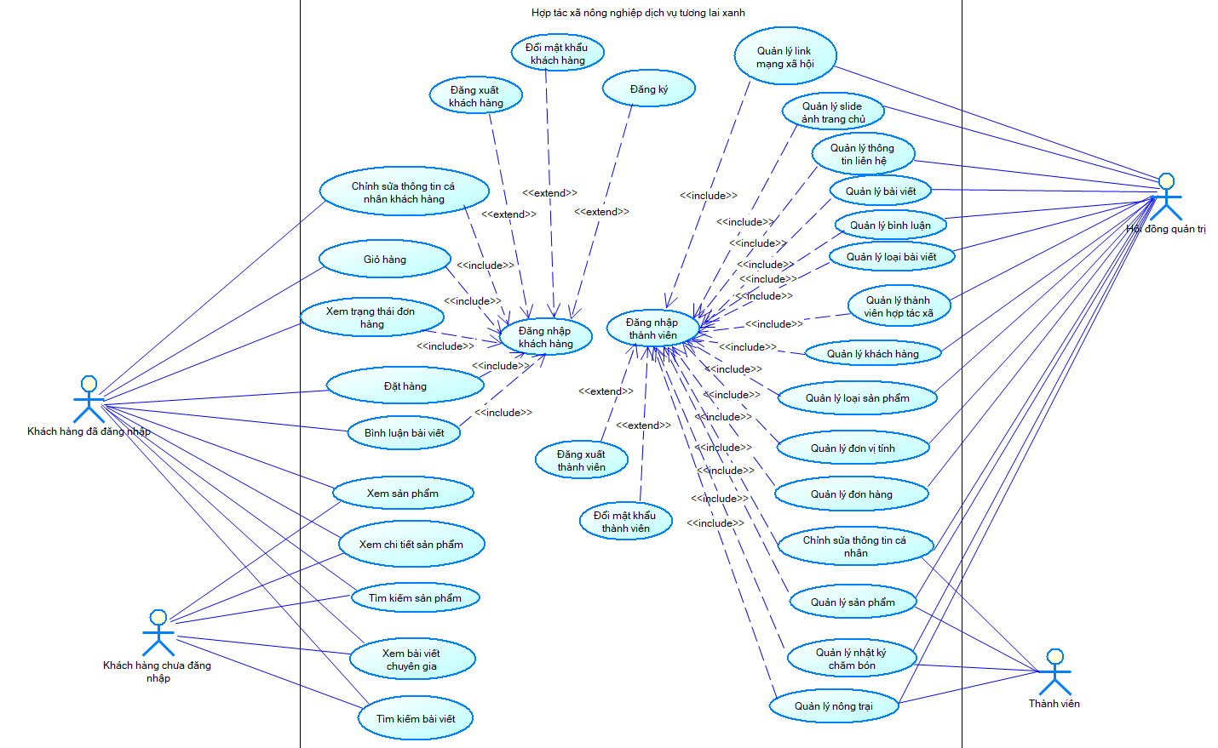

Hình 2.2. Sơ đồ Use-Case tổng quát

* 1. SƠ ĐỒ TRÌNH TỰ (SEQUENCE DIAGRAM)



### Đăng nhập

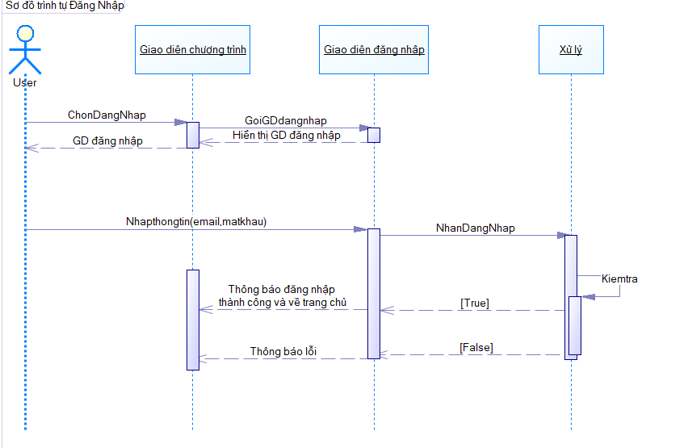

Hình 2.3. Biểu đồ trình tự đăng nhập

### Quên mật khẩu

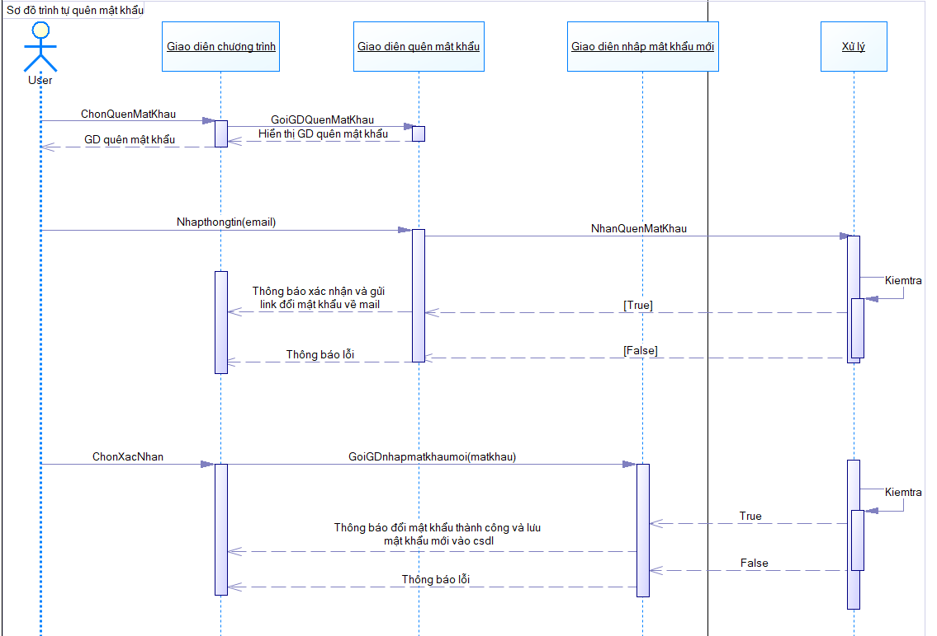

Hình 2.4. Biểu đồ trình tự quên mật khẩu

### Đăng ký

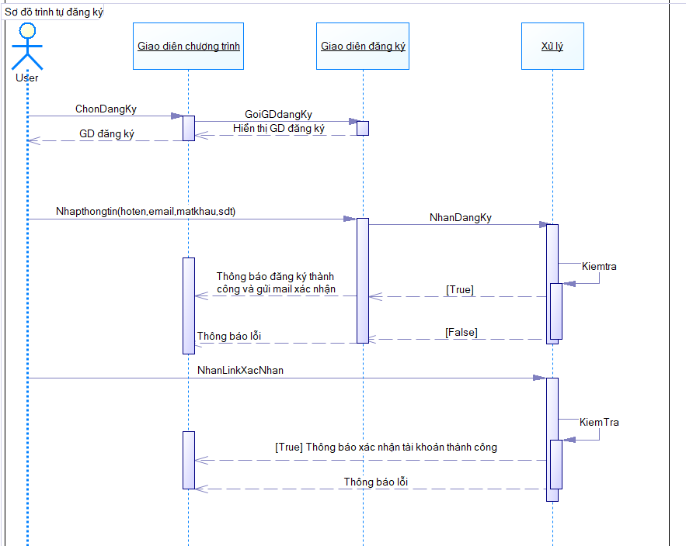

Hình 2.5. Biểu đồ trình tự đăng ký

### Đăng xuất

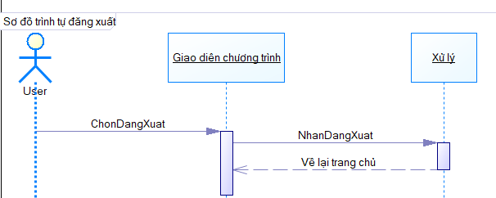

Hình 2.6. Biều đồ trình tự đăng xuất

### Đặt hàng phía khách hàng

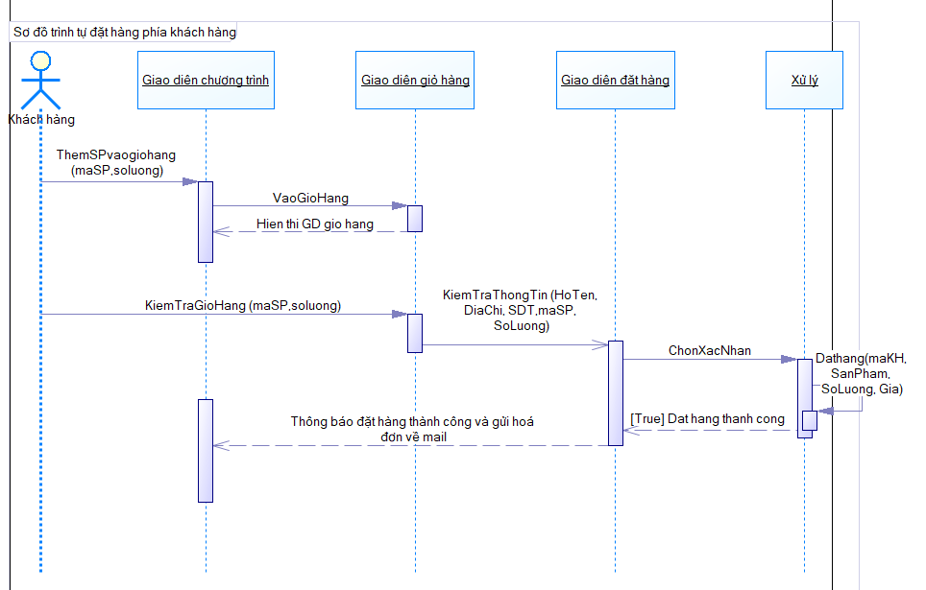

Hình 2.7. Biểu đồ trình tự tạo đơn hàng phía khách hàng

### Thêm dữ liệu

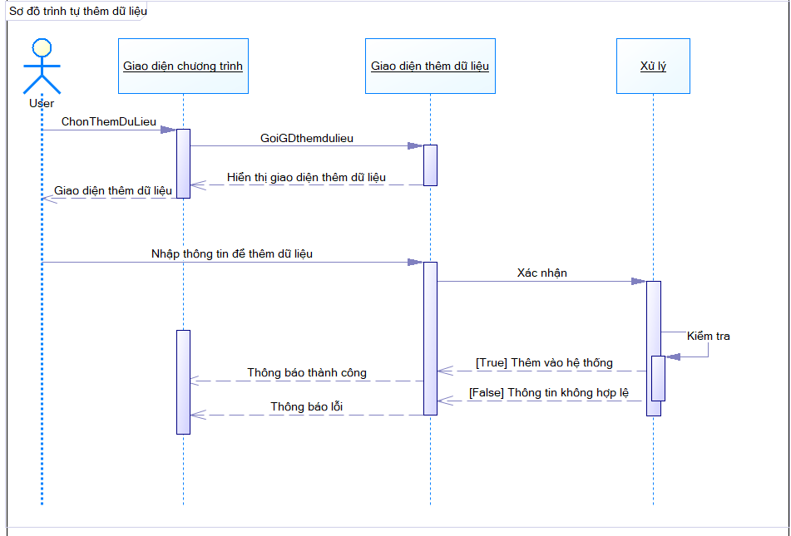

Hình 2.8. Biểu đồ trình tự thêm dữ liệu

### Chỉnh sửa dữ liệu

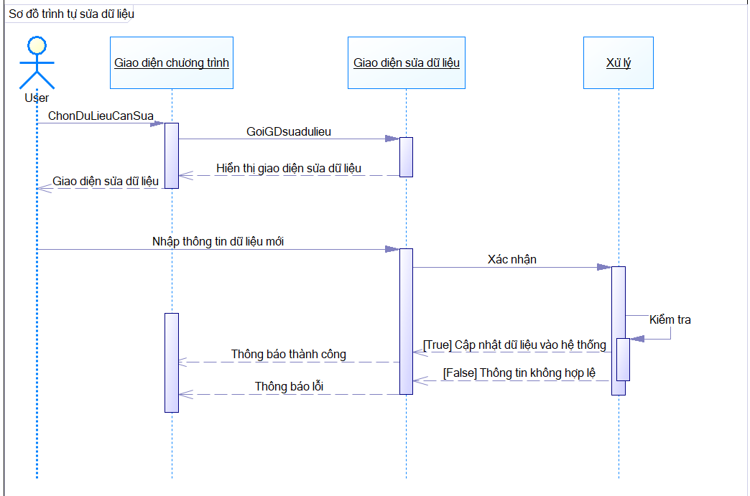

Hình 2.9. Biểu đồ trình tự sửa dữ liệu

### Xoá dữ liệu

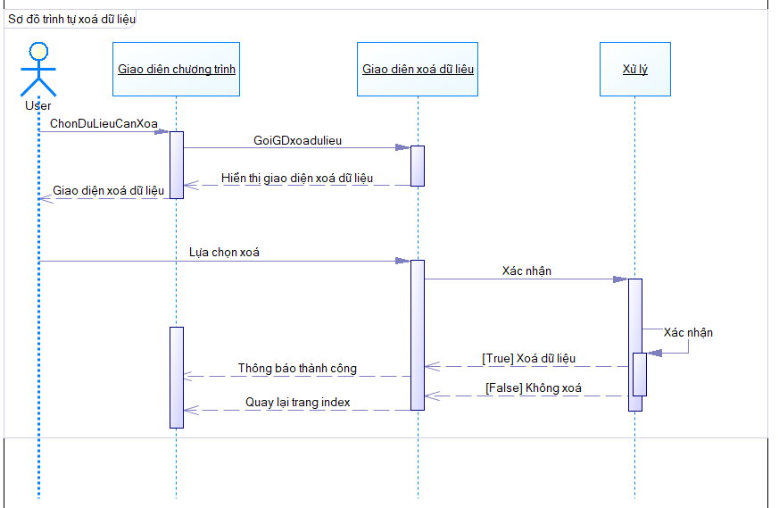

Hình 2.10. Biểu đồ trình tự xoá dữ liệu

### Tìm kiếm dữ liệu

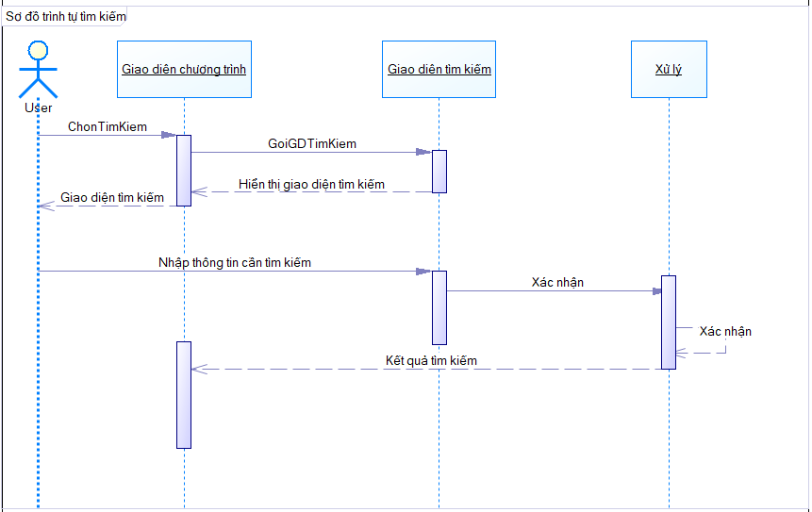

Hình 2.11. Biểu đồ trình tự tìm kiếm dữ liệu

### Thống kê

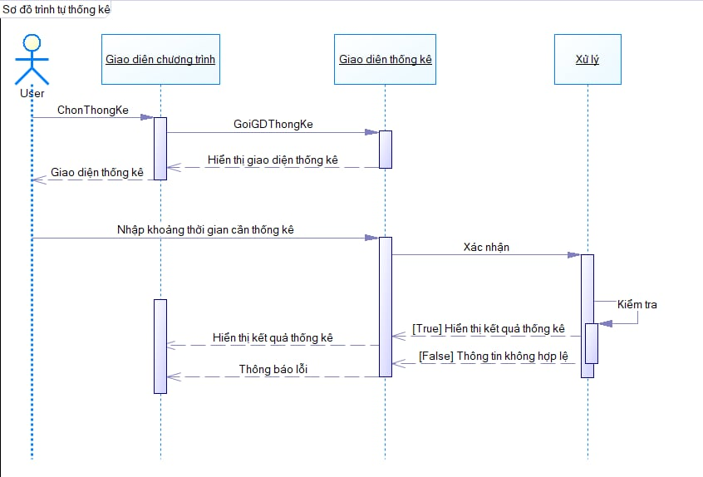

Hình 2.12. Biểu đồ trình tự thống kê

### In mã QR sản phẩm

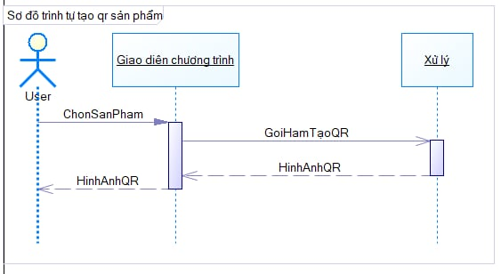

Hình 2.13. Biểu đồ trình tự tải mã QR sản phẩm

* 1. SƠ ĐỒ HOẠT ĐỘNG (ACTIVITY DIAGRAM)

### Đăng nhập

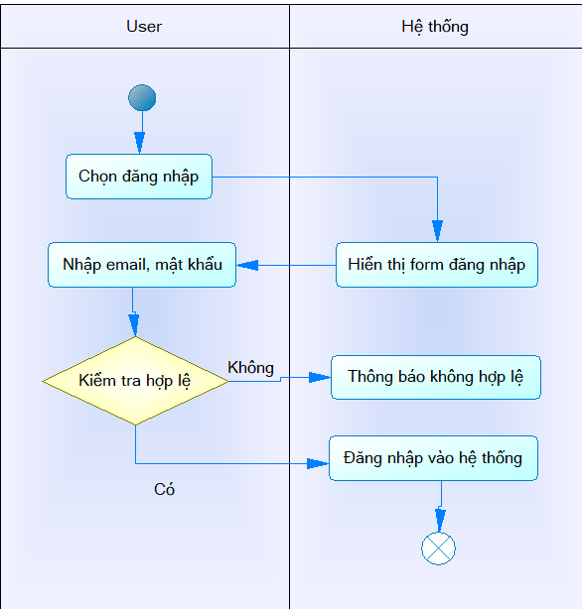

Hình 2.14. Biểu đồ hoạt động đăng nhập

### Quên mật khẩu

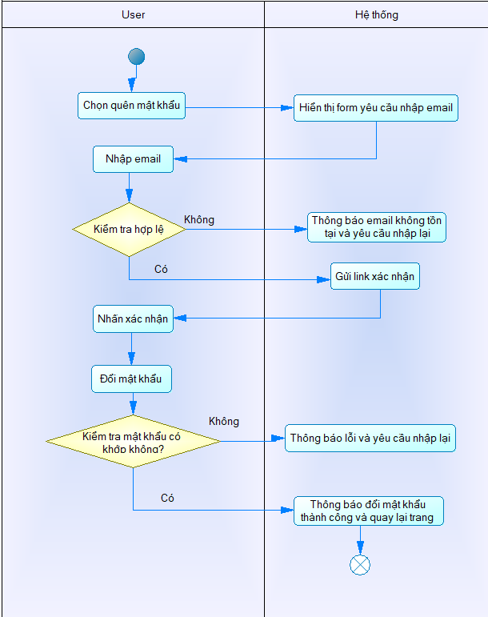

Hình 2.15. Biểu đồ hoạt động quên mật khẩu

### Đăng ký

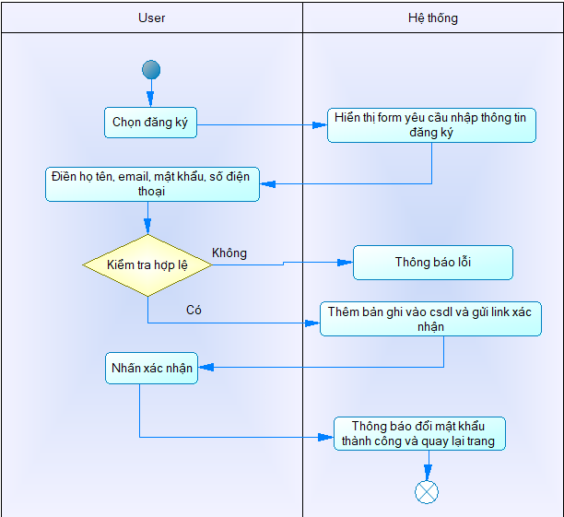

Hình 2.16. Biểu đồ hoạt động đăng ký

### Đăng xuất

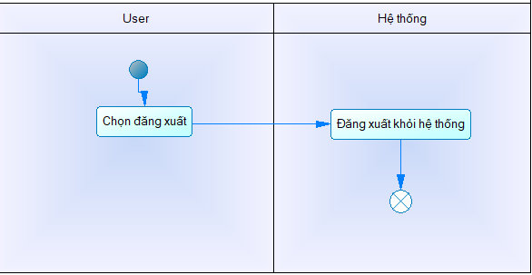

Hình 2.17. Biểu đồ hoạt động đăng xuất

### Đặt hàng phía khách hàng

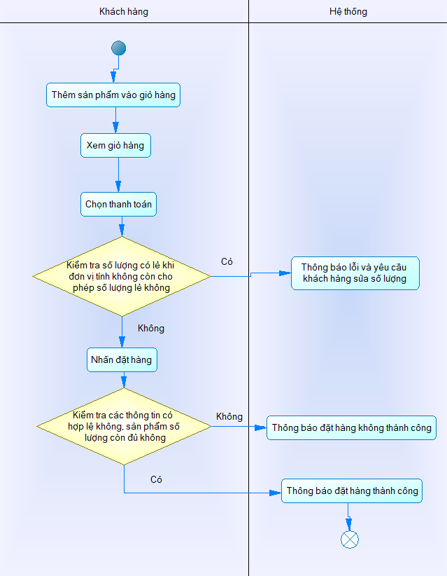

Hình 2.18. Biểu đồ hoạt động đặt hàng phía khách hàng

### Thêm dữ liệu

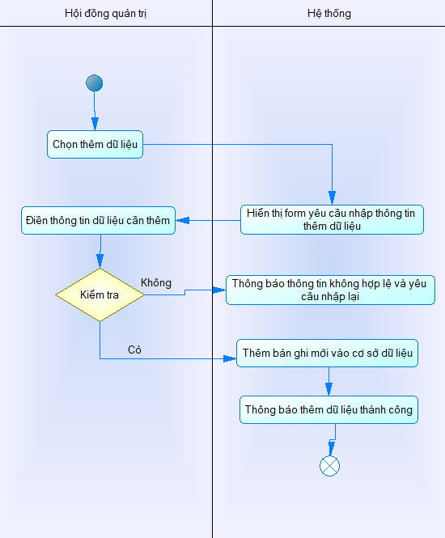

Hình 2.19. Biểu đồ hoạt động thêm dữ liệu

### Sửa dữ liệu

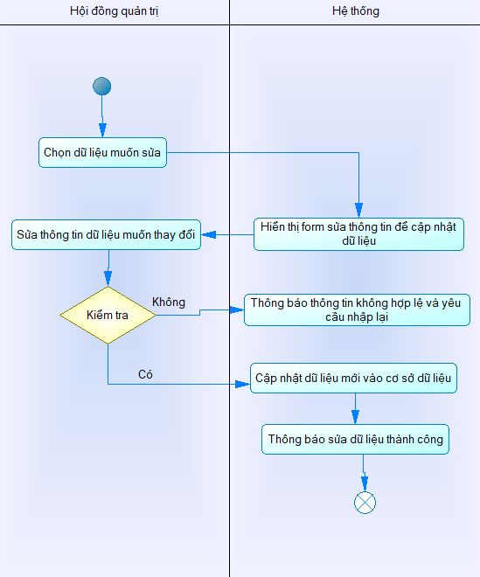

Hình 2.20. Biểu đồ hoạt động sửa dữ liệu

### Xoá dữ liệu

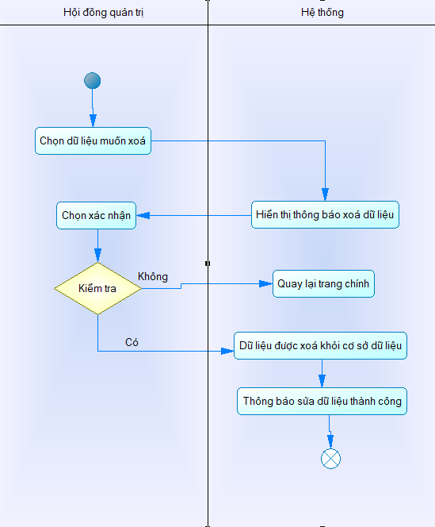

Hình 2.21. Biểu đồ hoạt động xoá dữ liệu

### Tìm kiếm dữ liệu

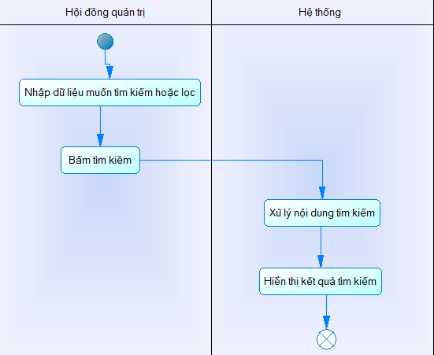

Hình 2.22. Sơ đồ hoạt động tìm kiếm dữ liệu

### Thống kê

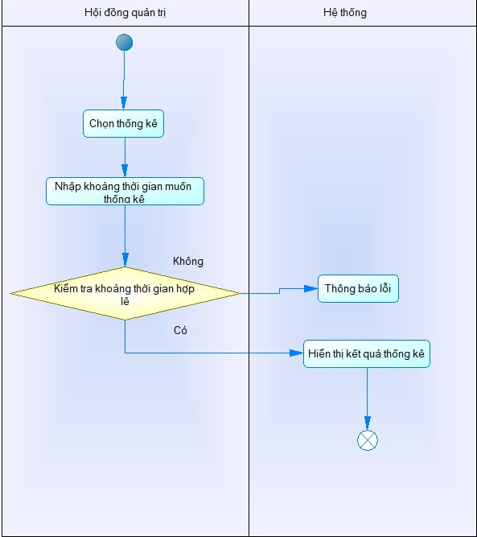

Hình 2.23. Sơ đồ hoạt động tìm kiếm dữ liệu

### In mã QR sản phẩm

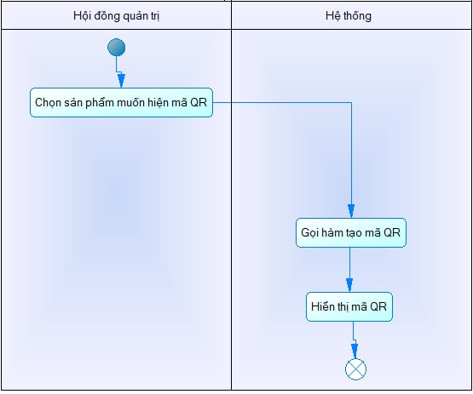

Hình 2.24. Sơ đồ hoạt động tìm kiếm dữ liệu

## SƠ ĐỒ LỚP

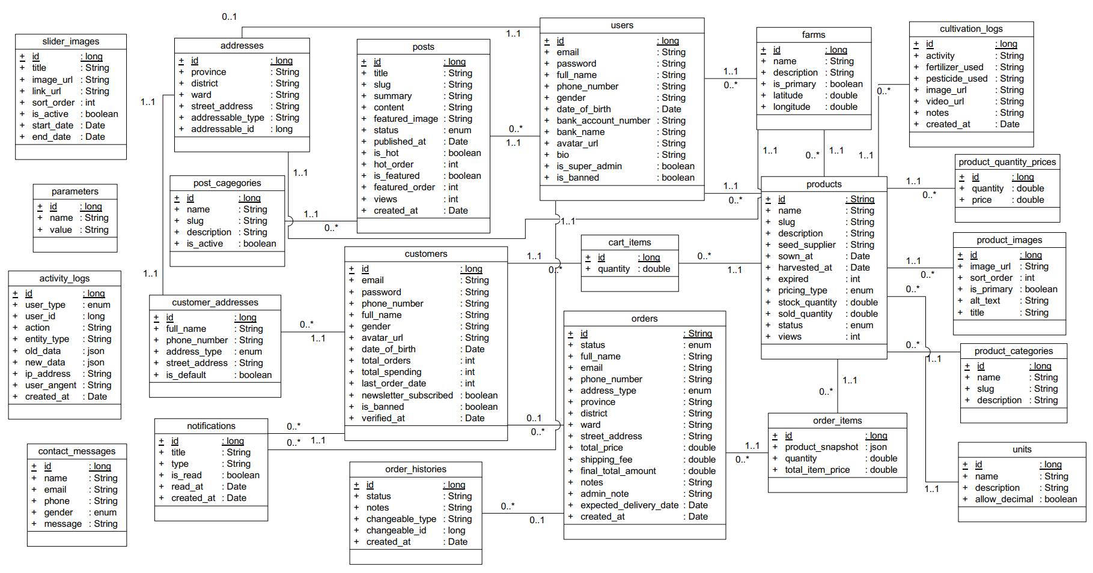

Hình 2.25. Sơ đồ lớp

* 1. MÔ HÌNH QUAN HỆ DỮ LIỆU MỨC VẬT LÝ

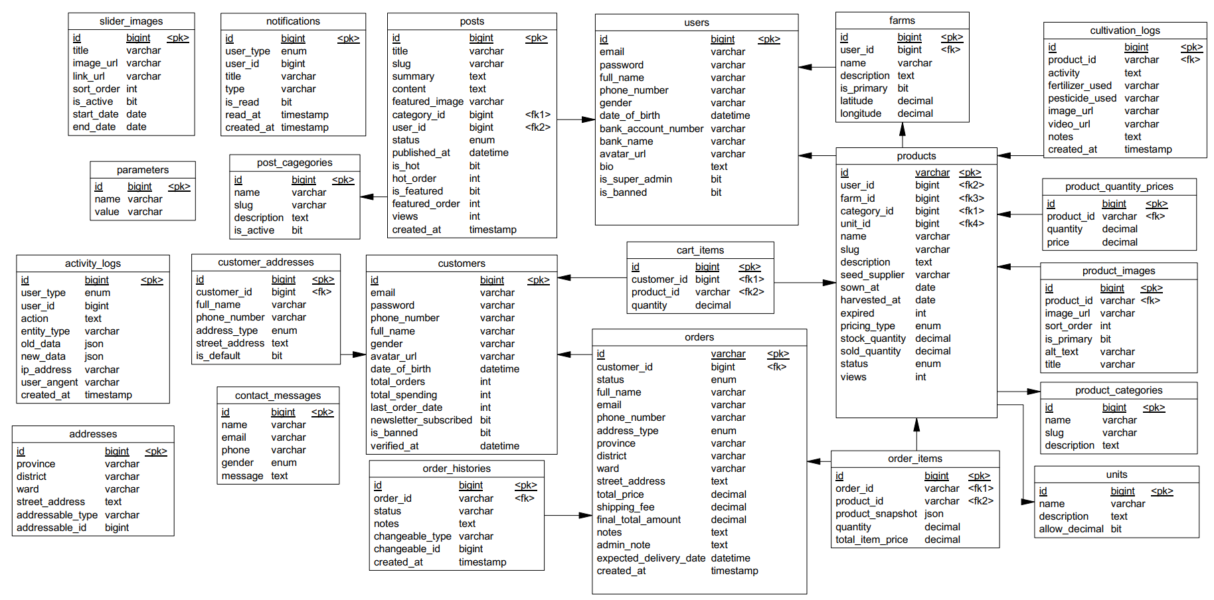

Hình 2.26. Mô hình quan hệ dữ liệu mức vật lý

# Chương 3. XÂY DỰNG HỆ THỐNG



## MÔ TẢ API

Các API được cung cấp ở phía backend

• API đăng nhập và đăng xuất cho khách hàng và người dùng quản trị.

• API đăng ký tài khoản khách hàng.

• API gửi liên kết khôi phục mật khẩu và đặt lại mật khẩu.

• API xác minh tài khoản khách hàng qua email.

• API làm mới token xác thực.

• API thay đổi mật khẩu cho khách hàng và người dùng quản trị.

• API lấy và cập nhật thông tin hồ sơ khách hàng.

• API quản lý địa chỉ khách hàng (thêm, sửa, xóa).

• API quản lý giỏ hàng (thêm, sửa, xóa, xem danh sách).

• API tạo và xem đơn hàng cho khách hàng.

• API hủy đơn hàng.

• API quản lý đơn hàng cho quản trị viên (tạo, sửa, hủy, tìm kiếm).

• API quản lý sản phẩm (thêm, sửa, xóa, tìm kiếm, lấy chi tiết).

• API lấy mã QR cho sản phẩm.

• API quản lý hình ảnh sản phẩm (thêm, sửa, xóa).

• API quản lý giá theo số lượng sản phẩm (thêm, sửa, xóa).

• API quản lý danh mục sản phẩm (thêm, sửa, xóa, lấy danh sách).

• API quản lý đơn vị sản phẩm (thêm, sửa, xóa, lấy danh sách).

• API quản lý trang trại (thêm, sửa, xóa, tìm kiếm).

• API quản lý nhật ký canh tác (thêm, sửa, xóa, lấy danh sách).

• API quản lý bài viết (thêm, sửa, xóa, tìm kiếm, lấy bài nổi bật).

• API quản lý danh mục bài viết (thêm, sửa, xóa, tìm kiếm).

• API quản lý tin nhắn liên hệ (tạo, xem, sửa, xóa tin nhắn liên hệ).

• API quản lý hình ảnh slider (thêm, sửa, xóa, lấy danh sách).

• API quản lý thông báo (lấy danh sách, đánh dấu đã đọc, xóa).

• API lấy lịch sử đơn hàng.

• API quản lý nhật ký hoạt động (lấy danh sách, tìm kiếm).

• API lấy thống kê hệ thống.

• API quản lý phí vận chuyển (lấy, cập nhật).

• API quản lý vai trò (thêm, sửa, xóa, gán quyền).

• API quản lý khách hàng cho quản trị viên (thêm, sửa, xóa, tìm kiếm).

• API quản lý người dùng quản trị (thêm, sửa, xóa, tìm kiếm).

## XÂY DỰNG DATABASE

### Danh sách các bảng

Bảng 3.1. Tổng quan các bảng trong cơ sở dữ liệu

|  |  |  |
| --- | --- | --- |
| STT | Tên bảng | Mô tả |
| 1 | users | Lưu thông tin thành viên hợp tác xã |
| 2 | farms | Lưu thông tin nông trại của thành viên |
| 3 | product_categories | Lưu thông tin loại sản phẩm |
| 4 | product_units | Lưu thông tin đơn vị tính sản phẩm |
| 5 | products | Lưu thông tin sản phẩm |
| 6 | cultivation_logs | Lưu thông tin nhật ký chăm sóc sản phẩm |
| 7 | product_images | Lưu thông tin hình ảnh sản phẩm |
| 8 | product_quantity_prices | Lưu thông tin giá cả sản phẩm |
| 9 | post_categories | Lưu thông tin loại bài viết |
| 10 | posts | Lưu thông tin bài viết |
| 11 | addresses | Lưu thông tin địa chỉ |
| 12 | customers | Lưu thông tin khách hàng |
| 13 | customer_addresses | Lưu thông tin địa chỉ khách hàng |
| 14 | cart_items | Lưu thông tin giỏ hàng |
| 15 | orders | Lưu thông tin đơn hàng |
| 16 | order_items | Lưu thông tin chi tiết đơn hàng |
| 17 | order_histories | Lưu thông tin lịch sử đơn hàng |
| 18 | contact_messages | Lưu thông tin tin nhắn liên hệ |
| 19 | notifications | Lưu thông tin thông báo |
| 20 | slider_images | Lưu thông tin ảnh bìa trang chủ |
| 21 | parameters | Lưu thông tin các tham số |
| 22 | activity_logs | Lưu thông tin lịch sử thao tác trên trang web |

### Chi tiết các bảng

Bảng 3.2. users (thành viên hợp tác xã)

|  |  |  |  |
| --- | --- | --- | --- |
| Tên thuộc tính | Kiểu dữ liệu | Ràng buộc | Ghi chú |
| id | bigint | PK, not null | Mã thành viên |
| full_name | varchar(255) | not null | Tên thành viên |
| email | varchar(255) | not null | Email |
| phone_number | varchar(255) | not null | Số điện thoại |
| password | varchar(255) | not null | Mật khẩu |
| avatar_url | varchar(255) |  | Ảnh đại diện |
| date_of_birth | date |  | Ngày sinh |
| gender | varchar(255) |  | Giới tính |
| bio | varchar(255) |  | Tiểu sử |
| bank_name | varchar(255) |  | Tên ngân hàng |
| bank_account_number | varchar(255) |  | Số tài khoản |
| is_super_admin | bit |  | Cờ quản trị viên |
| is_banned | bit |  | Cờ bị cấm |
| last_login_at | timestamp |  | Lần cuối đăng nhập |
| created_at | timestamp |  | Ngày tạo |
| updated_at | timestamp |  | Ngày cập nhật |
| deleted_at | timestamp |  | Ngày xóa (xóa mềm) |

Bảng 3.3. farms (nông trại)

|  |  |  |  |
| --- | --- | --- | --- |
| Tên thuộc tính | Kiểu dữ liệu | Ràng buộc | Ghi chú |
| id | bigint | PK, not null | Mã nông trại |
| user_id | bigint | FK, not null | Mã thành viên |
| name | varchar(255) |  | Tên nông trại |
| description | text |  | Giới thiệu |
| latitude | decimal |  | Vĩ độ |
| longitude | decimal |  | Kinh độ |
| created_at | timestamp |  | Ngày tạo |
| updated_at | timestamp |  | Ngày cập nhật |
| deleted_at | timestamp |  | Ngày xóa (xóa mềm) |

Bảng 3.4. product_categories (loại sản phẩm)

|  |  |  |  |
| --- | --- | --- | --- |
| Tên thuộc tính | Kiểu dữ liệu | Ràng buộc | Ghi chú |
| id | bigint | PK, not null | Mã loại sản phẩm |
| name | varchar(255) |  | Tên loại sản phẩm |
| slug | varchar(255) |  | Đường dẫn |
| description | text |  | Mô tả |
| created_at | timestamp |  | Ngày tạo |
| updated_at | timestamp |  | Ngày cập nhật |
| deleted_at | timestamp |  | Ngày xóa (xóa mềm) |

Bảng 3.5. product_units (đơn vị tính)

|  |  |  |  |
| --- | --- | --- | --- |
| Tên thuộc tính | Kiểu dữ liệu | Ràng buộc | Ghi chú |
| id | bigint | PK, not null | Mã đơn vị tính |
| name | varchar(255) |  | Tên đơn vị tính |
| allow_decimal | bit |  | Cho phép số lẻ |
| description | text |  | Mô tả |
| created_at | timestamp |  | Ngày tạo |
| updated_at | timestamp |  | Ngày cập nhật |
| deleted_at | timestamp |  | Ngày xóa (xóa mềm) |

Bảng 3.6. products (sản phẩm)

|  |  |  |  |
| --- | --- | --- | --- |
| Tên thuộc tính | Kiểu dữ liệu | Ràng buộc | Ghi chú |
| id | Varchar(255) | PK, not null | Mã sản phẩm |
| user_id | bigint | FK, not null | Mã thành viên |
| farm_id | bigint | FK, not null | Mã nông trại |
| category_id | bigint | FK, not null | Mã loại sản phẩm |
| unit_id | bigint | FK, not null | Mã đơn vị tính |
| name | Varchar(255) | not null | Tên sản phẩm |
| slug | Varchar(255) | not null | Đường dẫn |
| description | Text |  | Giới thiệu |
| seed_supplier | Varchar(255) |  | Nhà cung cấp giống |
| cultivated_area | Decimal |  | Diện tích trồng |
| sown_at | Date |  | Ngày gieo hạt |
| harvested_at | Date |  | Ngày bắt đầu thu |
| pricing_type | ['fix', 'flexible', 'contact'] | not null | Loại giá |
| stock_quantity | decimal | not null | Trong kho |
| sold_quantity | Decimal | not null | Đã bán |
| expired | Int |  | Số ngày hạn sử dụng |
| status | ['growing', 'selling', 'stopped'] | not null | Trạng thái |
| views | int |  | Lượt xem |
| created_at | timestamp |  | Ngày tạo |
| updated_at | timestamp |  | Ngày cập nhật |
| deleted_at | timestamp |  | Ngày xóa (xóa mềm) |

Bảng 3.7. cultivation_logs (nhật kí canh tác)

|  |  |  |  |
| --- | --- | --- | --- |
| Tên thuộc tính | Kiểu dữ liệu | Ràng buộc | Ghi chú |
| id | bigint | PK, not null | Mã nhật ký |
| product_id | Varchar(255) | FK, not null | Mã sản phẩm |
| activity | Varchar(255) | not null | Hoạt động |
| fertilizer_used | Varchar(255) |  | Phân bón dùng |
| pesticide_used | Varchar(255) |  | Thuốc bảo vệ dùng |
| image_url | Varchar(255) |  | Đường dẫn ảnh |
| video_url | Varchar(255) |  | Đường dẫn video |
| notes | Text |  | Ghi chú |
| created_at | timestamp |  | Ngày tạo |
| updated_at | timestamp |  | Ngày cập nhật |

Bảng 3.8. product_images (ảnh sản phẩm)

|  |  |  |  |
| --- | --- | --- | --- |
| Tên thuộc tính | Kiểu dữ liệu | Ràng buộc | Ghi chú |
| id | bigint | PK, not null | Mã ảnh |
| product_id | varchar(255) | FK, not null | Mã sản phẩm |
| image_url | bit | not null | Đường dẫn |
| sort_order | text | not null | Thứ tự sắp xếp |
| is_primary |  | not null | Cờ ảnh chính |
| title |  |  | Tiêu đề |
| created_at | timestamp |  | Ngày tạo |
| updated_at | timestamp |  | Ngày cập nhật |

Bảng 3.9. product_quantity_prices (giá sản phẩm theo số lượng)

|  |  |  |  |
| --- | --- | --- | --- |
| Tên thuộc tính | Kiểu dữ liệu | Ràng buộc | Ghi chú |
| id | bigint | PK, not null | Mã giá |
| product_id | varchar(255) | FK, not null | Mã sản phẩm |
| quantity | decimal | not null | Số lượn |
| price | decimal | not null | giá |
| created_at | timestamp |  | Ngày tạo |
| updated_at | timestamp |  | Ngày cập nhật |
| deleted_at | timestamp |  | Ngày xóa (xóa mềm) |

Bảng 3.10. post_categories (loại bài viết)

|  |  |  |  |
| --- | --- | --- | --- |
| Tên thuộc tính | Kiểu dữ liệu | Ràng buộc | Ghi chú |
| id | bigint | PK, not null | Mã loại bài viết |
| name | varchar(255) | FK, not null | Tên loại bài viết |
| slug | varchar(255) | not null | Đường dẫn |
| description | text | not null | Mô tả |
| is_active | bit | not null | Cờ hoạt động |
| created_at | timestamp |  | Ngày tạo |
| updated_at | timestamp |  | Ngày cập nhật |
| deleted_at | timestamp |  | Ngày xóa (xóa mềm) |

Bảng 3.11. posts (bài viết)

|  |  |  |  |
| --- | --- | --- | --- |
| Tên thuộc tính | Kiểu dữ liệu | Ràng buộc | Ghi chú |
| id | Bigint | PK, not null | Mã bài viết |
| user_id | Bigint | FK, not null | Mã thành viên |
| category_id | Bigint | FK, not null | Mã loại bài viết |
| title | varchar(255) | not null | Tiêu đề |
| slug | varchar(255) | not null | Đường dẫn |
| summary | varchar(255) | not null | Tóm tắt |
| content | Text | not null | Nội dung |
| featured_image | varchar(255) |  | Ảnh bìa |
| post_status | [draft', 'published', 'archived'] | not null | Trạng thái |
| is_hot | Bit | not null | Cờ hot |
| hot_order | Int |  | Thứ tự sắp xếp hot |
| is_featured | Bit | not null | Cờ nổi bật |
| featured_order | Int |  | Thứ tự sắp xếp nổi bật |
| views | Int | not null | Lượt xem |
| published_at | Timestamp |  | Ngày phát hành |
| created_at | Timestamp |  | Ngày tạo |
| updated_at | Timestamp |  | Ngày cập nhật |
| deleted_at | Timestamp |  | Ngày xóa (xóa mềm) |

Bảng 3.12. addresses (địa chỉ)

|  |  |  |  |
| --- | --- | --- | --- |
| Tên thuộc tính | Kiểu dữ liệu | Ràng buộc | Ghi chú |
| id | bigint | PK, not null | Mã địa chỉ |
| province | varchar(255) |  | ID tỉnh/ thành phố |
| district | varchar(255) |  | ID quận/huyện |
| ward | varchar(255) |  | ID phường/xã |
| street_address | varchar(255) |  | Địa chỉ cụ thể |
| addressable_type | varchar(255) | not null | Địa chỉ thuộc về loại |
| addressable_id | bigint | not null | Id của loại thuộc về |
| created_at | timestamp |  | Ngày tạo |
| updated_at | timestamp |  | Ngày cập nhật |

Bảng 3.13. customers (khách hàng)

|  |  |  |  |
| --- | --- | --- | --- |
| Tên thuộc tính | Kiểu dữ liệu | Ràng buộc | Ghi chú |
| id | bigint | PK, not null | Mã thành viên |
| full_name | varchar(255) | not null | Tên thành viên |
| email | varchar(255) | not null | Email |
| phone_number | varchar(255) | not null | Số điện thoại |
| password | varchar(255) | not null | Mật khẩu |
| avatar_url | varchar(255) |  | Ảnh đại diện |
| date_of_birth | date |  | Ngày sinh |
| gender | varchar(255) |  | Giới tính |
| total_orders | int |  | Tổng số đơn đã mua |
| total_spending | Decimal |  | Tổng số tiền đã mua |
| last_order_date | timestamp |  | Ngày mua cuối cùng |
| newsletter_subscribed | Bit |  | Cờ nhận tin tức mới |
| is_banned | Bit |  | Cờ bị cấm |
| verified_at | timestamp |  | Ngày xác thực |
| created_at | timestamp |  | Ngày tạo |
| updated_at | timestamp |  | Ngày cập nhật |
| deleted_at | timestamp |  | Ngày xóa (xóa mềm) |

Bảng 3.14. customer_addresses (địa chỉ khách hàng)

|  |  |  |  |
| --- | --- | --- | --- |
| Tên thuộc tính | Kiểu dữ liệu | Ràng buộc | Ghi chú |
| id | bigint | PK, not null | Mã địa chỉ |
| customer_id | bigint | FK, not null | Mã khách hàng |
| full_name | varchar(255) | not null | Tên người nhận |
| phone_number | varchar(255) | not null | Số điện thoại |
| address_type | [home', 'work', 'other'] | not null | Loại địa chỉ |
| is_default | bit | not null | Ảnh đại diện |
| created_at | timestamp |  | Ngày tạo |
| updated_at | timestamp |  | Ngày cập nhật |
| deleted_at | timestamp |  | Ngày xóa (xóa mềm) |

Bảng 3.15. cart_items (giỏ hàng)

|  |  |  |  |
| --- | --- | --- | --- |
| Tên thuộc tính | Kiểu dữ liệu | Ràng buộc | Ghi chú |
| id | bigint | PK, not null | Mã phần tử giỏ hàng |
| customer_id | bigint | FK, not null | Mã khách hàng |
| product_id | varchar(255) | FK, not null | Mã sản phẩm |
| quantity | decimal | not null | Số lượng |
| created_at | timestamp |  | Ngày tạo |
| updated_at | timestamp |  | Ngày cập nhật |

Bảng 3.16. orders (đơn đặt hàng)

|  |  |  |  |
| --- | --- | --- | --- |
| Tên thuộc tính | Kiểu dữ liệu | Ràng buộc | Ghi chú |
| id | varchar(255) | PK, not null | Mã đơn hàng |
| customer_id | Bigint | FK, not null | Mã khách hàng |
| full_name | varchar(255) | not null | Tên người nhận |
| email | varchar(255) | not null | Email |
| phone_number | varchar(255) | not null | Số điện thoại |
| address_type | [home', 'work', 'other'] | not null | Loại địa chỉ |
| province | varchar(255) | not null | ID tỉnh/ thành phố |
| district | varchar(255) | not null | ID quận/huyện |
| ward | varchar(255) | not null | ID phường/xã |
| street_address | Text | not null | Địa chỉ cụ thể |
| total_price | Decimal | not null | Tổng tiền hàng |
| shipping_fee | Decimal | not null | Tiền vận chuyển |
| final_total_amount | Decimal | not null | Tổng tiền tất cả |
| notes | Text |  | Ghi chú |
| admin_note | Text |  | Ghi chú của admin |
| expected_delivery_date | Date |  | Thời gian giao kì vọng |
| status | ['pending', 'processing', 'delivering', 'delivered] | not null | Trạng thái |
| created_at | timestamp |  | Ngày tạo |
| updated_at | timestamp |  | Ngày cập nhật |
| deleted_at | timestamp |  | Ngày xóa (xóa mềm) |

Bảng 3.17. order_items (chi tiết đơn hàng)

|  |  |  |  |
| --- | --- | --- | --- |
| Tên thuộc tính | Kiểu dữ liệu | Ràng buộc | Ghi chú |
| id | bigint | PK, not null | Mã chi tiết đơn hàng |
| order_id | varchar(255) | FK, not null | Mã đơn hàng |
| product_id | varchar(255) | FK, not null | Mã sản phẩm |
| product_snapshot | longtext | not null | Thông tin sản phẩm tại lúc mua |
| quantity | timestamp |  | Số lượng |
| total_item_price | timestamp |  | Tổng tiền |
| created_at | timestamp |  | Ngày tạo |
| updated_at | timestamp |  | Ngày cập nhật |

Bảng 3.18. order_histories (lịch sử đơn hàng)

|  |  |  |  |
| --- | --- | --- | --- |
| Tên thuộc tính | Kiểu dữ liệu | Ràng buộc | Ghi chú |
| id | bigint | PK, not null | Mã lịch sử đơn hàng |
| order_id | varchar(255) | FK, not null | Mã đơn hàng |
| status | varchar(255) | not null | Trạng thái |
| notes | longtext |  | Ghi chú |
| changeable_type | timestamp |  | Loại đối tượng chuyển trạng thái |
| changeable_id | timestamp |  | ID của đối tượng chuyển trạng thái |
| created_at | timestamp |  | Ngày tạo |
| updated_at | timestamp |  | Ngày cập nhật |

Bảng 3.19. contact_messages (tin nhắn liên hệ)

|  |  |  |  |
| --- | --- | --- | --- |
| Tên thuộc tính | Kiểu dữ liệu | Ràng buộc | Ghi chú |
| id | bigint | PK, not null | Mã tin nhắn |
| name | varchar(255) | FK, not null | Tên người gửi |
| email | varchar(255) | not null | Email |
| phone | varchar(255) |  | Số điện thoại |
| gender | ['male', 'female', 'other'] |  | Giới tính |
| message | text |  | Nội dung tin nhắn |
| created_at | timestamp |  | Ngày tạo |
| updated_at | timestamp |  | Ngày cập nhật |

Bảng 3.20. notifications (thông báo)

|  |  |  |  |
| --- | --- | --- | --- |
| Tên thuộc tính | Kiểu dữ liệu | Ràng buộc | Ghi chú |
| id | bigint | PK, not null | Mã thông báo |
| user_type | varchar(255) | not null | Loại người nhận |
| user_id | varchar(255) | not null | Mã người nhận |
| title | varchar(255) | not null | Tiêu đề |
| type | varchar(255) | not null | Loại thông báo |
| is_read | bit | not null | Cờ đã xem |
| read_at | timestamp |  | Xem vào lúc |
| created_at | timestamp |  | Ngày tạo |
| updated_at | timestamp |  | Ngày cập nhật |

Bảng 3.21. slider_images (ảnh bìa ở trang chủ)

|  |  |  |  |
| --- | --- | --- | --- |
| Tên thuộc tính | Kiểu dữ liệu | Ràng buộc | Ghi chú |
| id | bigint | PK, not null | Mã slide |
| title | varchar(255) | not null | Tiêu đề |
| image_url | varchar(255) | not null | Ảnh |
| link_url | varchar(255) |  | Liên kết |
| sort_order | int | not null | Thứ tự hiển thị |
| is_active | bit | not null | Cờ trạng thái |
| start_date | datetime |  | Ngày hiển thị |
| end_date | datetime |  | Ngày kết thúc |
| created_at | timestamp |  | Ngày tạo |
| updated_at | timestamp |  | Ngày cập nhật |

Bảng 3.22. parameters (tham số)

|  |  |  |  |
| --- | --- | --- | --- |
| Tên thuộc tính | Kiểu dữ liệu | Ràng buộc | Ghi chú |
| id | bigint | PK, not null | Mã tham số |
| name | varchar(255) | not null | Tên tham số |
| value | varchar(255) | not null | Giá trị |
| created_at | timestamp |  | Ngày tạo |
| updated_at | timestamp |  | Ngày cập nhật |

Bảng 3.23. activity_logs (tham số)

|  |  |  |  |
| --- | --- | --- | --- |
| Tên thuộc tính | Kiểu dữ liệu | Ràng buộc | Ghi chú |
| id | bigint | PK, not null | Mã nhật ký |
| user_type | ['member', 'customer', 'system'] | not null | Đối tượng tạo |
| user_id | bigint | not null | ID của đối tượng |
| action | varchar(255) | not null | Hoạt động |
| entity_type | varchar(255) | not null | Đối tượng tác động đến |
| old_data | longtext |  | Dữ liệu cũ |
| new_data | longtext |  | Dữ liệu mới |
| ip_address | varchar(255) |  | IP máy thực hiện |
| user_agent | varchar(255) |  | Trình duyệt |
| created_at | timestamp |  | Ngày tạo |
| updated_at | timestamp |  | Ngày cập nhật |

## VIẾT MÃ NGUỒN

### Công cụ hỗ trợ

Visual Studio Code

Postman

PowerDesigner

XAMPP

### Mô hình thiết kế

Hệ thống được thiết kế theo kiến trúc client-server, với backend cung cấp RESTful API và frontend hiển thị dữ liệu qua các component. Backend được tổ chức theo mô hình MVC, trong khi frontend sử dụng kiến trúc component-based.

1. **Backend**

* **Một số model chính :**
* Customer: Lớp biểu diễn thông tin khách hàng.
* User: Lớp biểu diễn thông tin người dùng quản trị.
* Farm: Lớp biểu diễn thông tin trang trại.
* ProductCategory: Lớp biểu diễn danh mục sản phẩm.
* Product: Lớp biểu diễn thông tin sản phẩm.
* CultivationLog: Lớp biểu diễn nhật ký canh tác.
* ProductImage: Lớp biểu diễn hình ảnh sản phẩm.
* ProductQuantityPrice: Lớp biểu diễn giá theo số lượng sản phẩm.
* ProductUnit: Lớp biểu diễn đơn vị sản phẩm.
* Order: Lớp biểu diễn đơn hàng.
* OrderItem: Lớp biểu diễn chi tiết đơn hàng.
* OrderHistory: Lớp biểu diễn lịch sử đơn hàng.
* PostCategory: Lớp biểu diễn danh mục bài viết.
* Post: Lớp biểu diễn thông tin bài viết.
* Repositories : ProductRepository, OrderRepository, CustomerRepository, PostRepository… xử lý truy vấn dữ liệu từ Model.
* Controllers: UserAuthController, CustomerAuthController, ProductController, OrderController, PostController, v.v., xử lý yêu cầu HTTP và trả về dữ liệu qua API.
* Laravel Passport: Quản lý token (User token, Customer token) để xác thực. Token được gửi kèm hoặc không tùy API.

1. **Frontend**

* **Một số components chính**:
* Login.vue: Giao diện đăng nhập.
* Register.vue: Giao diện đăng ký.
* ResetPassword.vue: Giao diện khôi phục mật khẩu.
* Profile.vue: Giao diện thông tin cá nhân.
* Cart.vue: Giao diện giỏ hàng.
* Orders/[id].vue: Giao diện chi tiết đơn hàng.
* Orders/Index.vue: Giao diện danh sách đơn hàng.
* Admin/Products/[id].vue: Giao diện chi tiết sản phẩm (quản trị).
* Admin/Products/Create.vue: Giao diện tạo sản phẩm (quản trị).
* Admin/Products/Index.vue: Giao diện danh sách sản phẩm (quản trị).
* Admin/PostCategories/Index.vue: Giao diện danh sách danh mục bài viết (quản trị).
* Admin/Farms/Index.vue: Giao diện danh sách trang trại (quản trị).
* Admin/Notifications/Index.vue: Giao diện danh sách thông báo (quản trị).
* Layout.vue: Layout chính, dùng Pinia để lưu dữ liệu toàn cục (danh mục, thông tin liên hệ).
* **Composables**:
* useAuth, useProduct, useOrder, usePost,…: Gọi API bất đồng bộ qua useAsyncData.
* Token lưu trong cookie, gửi kèm lên server (User token, Customer token, hoặc không gửi).
* **Pinia Stores:** Lưu dữ liệu toàn cục (danh mục, thông tin liên hệ).

### Thiết kế API

Bảng 3.24. Danh sách các API đã thiết kế

|  |  |  |  |
| --- | --- | --- | --- |
| API | Chức năng | Phương thức HTTP | Cần Token |
| /customer-auth/login | Đăng nhập khách hàng | POST | Không |
| /customer-auth/logout | Đăng xuất khách hàng | POST | Customer |
| /customer-auth/register | Đăng ký khách hàng | POST | Không |
| /customer-auth/forgot-password | Gửi link khôi phục mật khẩu | POST | Không |
| /customer-auth/reset-password | Đặt lại mật khẩu | POST | Không |
| /customer-auth/verify-account | Xác minh tài khoản | POST | Không |
| /customer-auth/refresh-token | Làm mới token | POST | Không |
| /customer-auth/change-password | Đổi mật khẩu khách hàng | PUT | Customer |
| /user-auth/* | Quản lý đăng nhập/đăng xuất/quên mật khẩu quản trị | POST/PUT | User/Không |
| /customer-profile/* | Quản lý hồ sơ, địa chỉ khách hàng | GET/PUT/POST/DELETE | Customer |
| /cart/* | Quản lý giỏ hàng | GET/POST/PUT/DELETE | Customer |
| /orders/* | Tạo, xem, hủy đơn hàng khách hàng | GET/POST | Customer/Không |
| /admin/orders/* | Quản lý đơn hàng quản trị | GET/POST/PUT | User |
| /products/* | Quản lý sản phẩm, hình ảnh, giá, nhật ký | GET/POST/PUT/DELETE | User/Không |
| /product-categories/* | Quản lý danh mục sản phẩm | GET/POST/PUT/DELETE | User/Không |
| /product-units/* | Quản lý đơn vị sản phẩm | GET/POST/PUT/DELETE | User/Không |
| /farms/* | Quản lý trang trại | GET/POST/PUT/DELETE | User/Không |
| /posts/* | Quản lý bài viết, bình luận | GET/POST/PUT/DELETE | User/Customer/Không |
| /post-categories/* | Quản lý danh mục bài viết | GET/POST/PUT/DELETE | User/Không |
| /contact-messages/* | Quản lý tin nhắn liên hệ | GET/POST/PUT/DELETE | User/Không |
| /slider-images/* | Quản lý hình ảnh slider | GET/POST/PUT/DELETE | User/Không |
| /notifications/* | Quản lý thông báo | GET/PUT/DELETE | User, Customer |
| /order-histories/{orderId} | Xem lịch sử đơn hàng | GET | User, Customer |
| /activity-logs/* | Quản lý nhật ký hoạt động | GET | User |
| /statistics | Lấy thống kê | GET | User |
| /parameters/* | Quản lý phí vận chuyển | GET/PUT | User/Không |
| /customers/* | Quản lý khách hàng | GET/POST/PUT/DELETE | User |
| /users/* | Quản lý người dùng quản trị | GET/POST/PUT/DELETE | User |
| /user-profile/* | Quản lý hồ sơ quản trị | GET/PUT/DELETE | User |

# Chương 4. KẾT QUẢ ĐẠT ĐƯỢC

## MÃ NGUỒN

Frontend website đã được host tại: <https://htxtuonglaixanh.vercel.app/>

Backend website đã được host tại: <https://nguyendinhhieu47c1.io.vn/>

Github: <https://github.com/cuhoangdk/green-future-cooperative>

## GIAO DIỆN PHÍA KHÁCH HÀNG



### Trang chủ

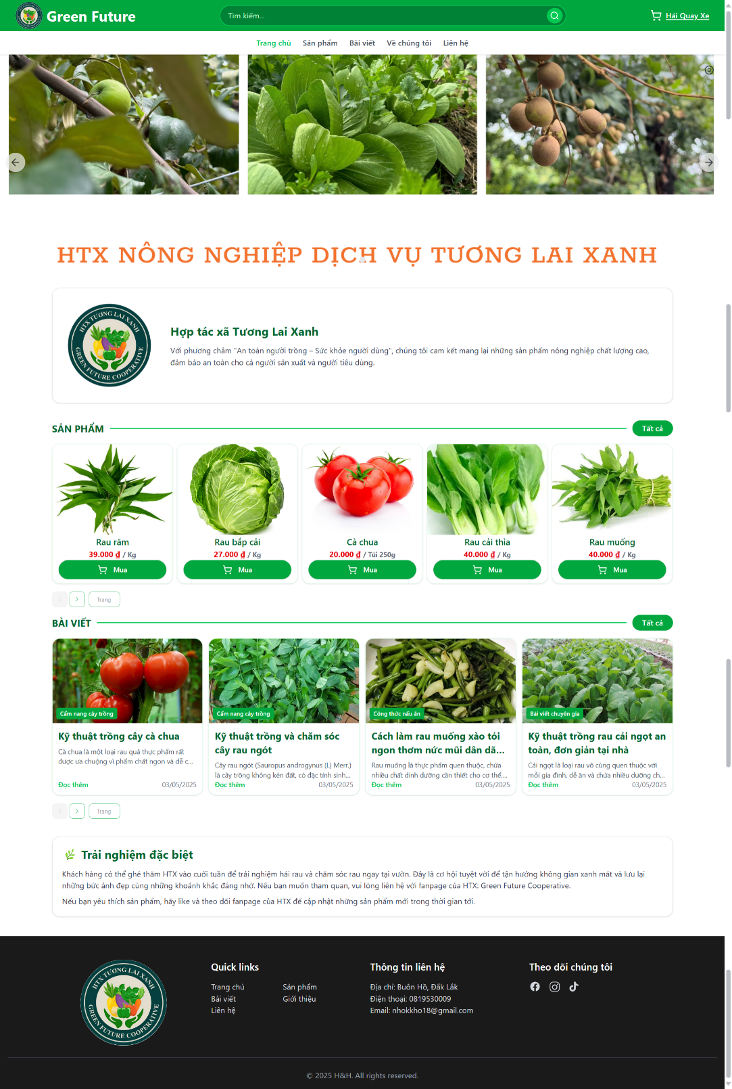

Hình 4.1. Giao diện trang chủ

### Sản phẩm

Hiển thị danh sách sản phẩm, có thể tìm kiếm, sắp xếp, lọc theo danh mục. Có thể ấn mua trực tiếp ở các thẻ sản phẩm, nhấn vào thẻ để chuyển vào trang chi tiết.

Nếu người dùng quét mã QR ở bao bì sản phẩm sẽ được điều hướng thẳng đến trang chi tiết sản phẩm

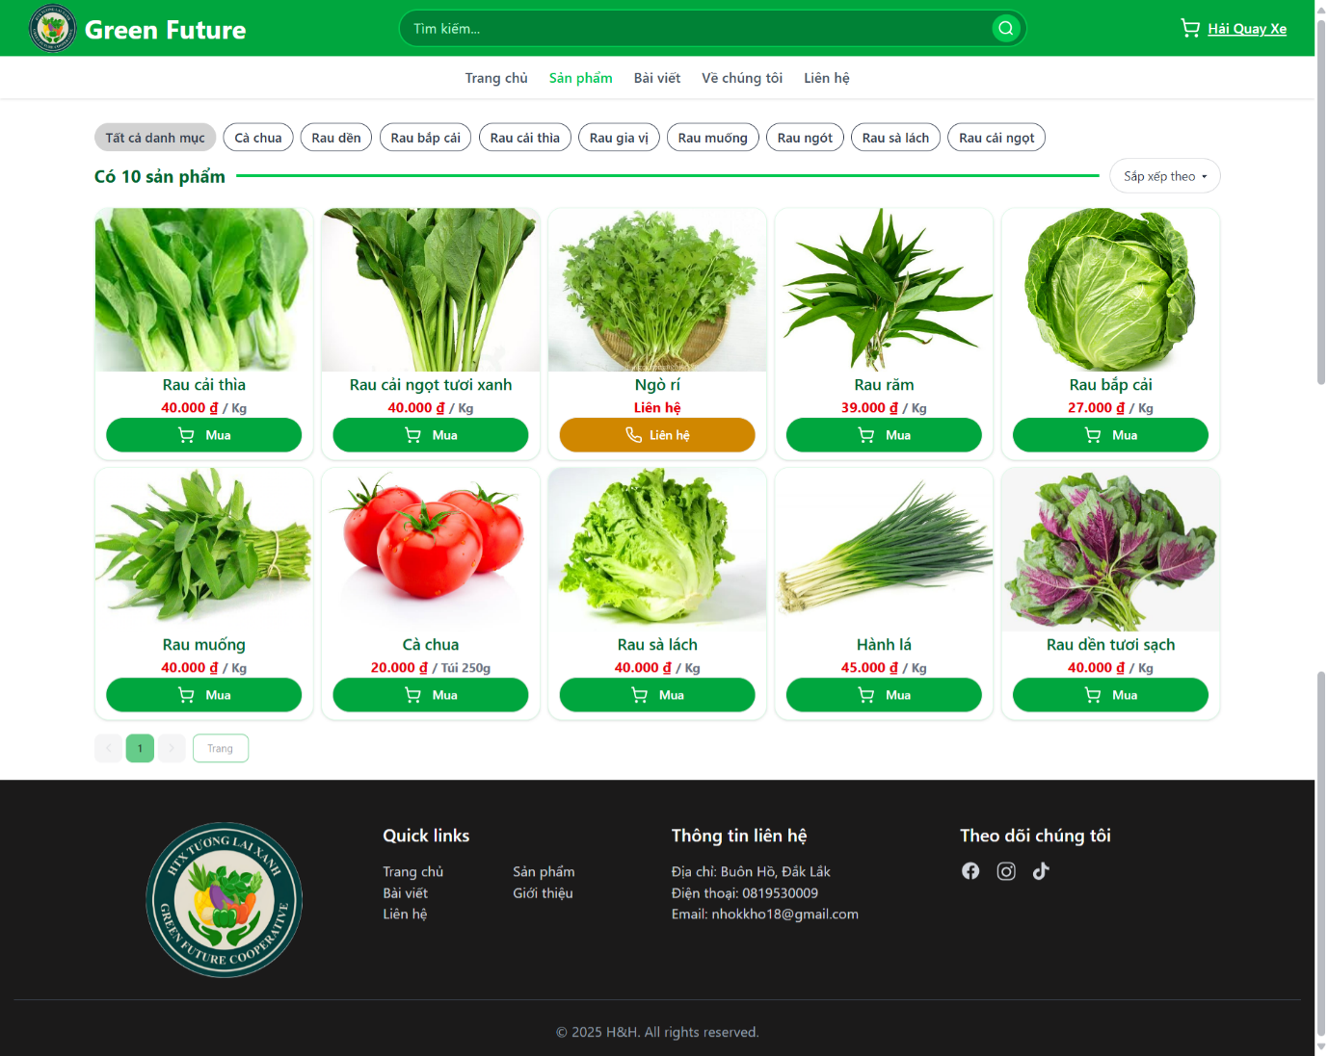

Hình 4.2. Giao diện danh sách sản phẩm

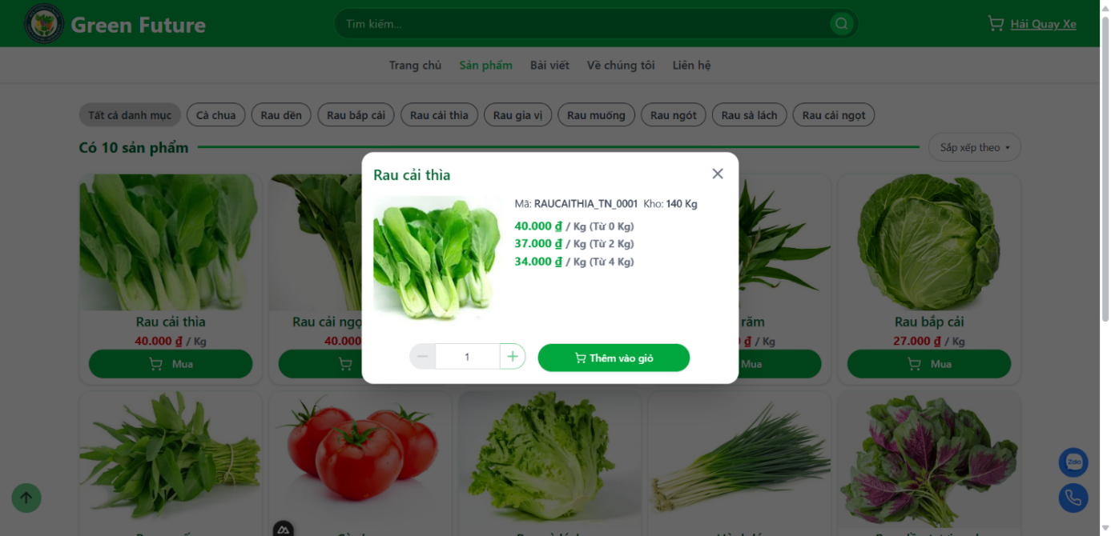

Hình 4.3. Giao diện mua sản phẩm tại trang danh sách

Trang chi tiết hiển thị các ảnh, giá cả, thông tin sản phẩm, nguồn gốc xuất xứ, quá trình sản phẩm được chăm sóc qua các ngày

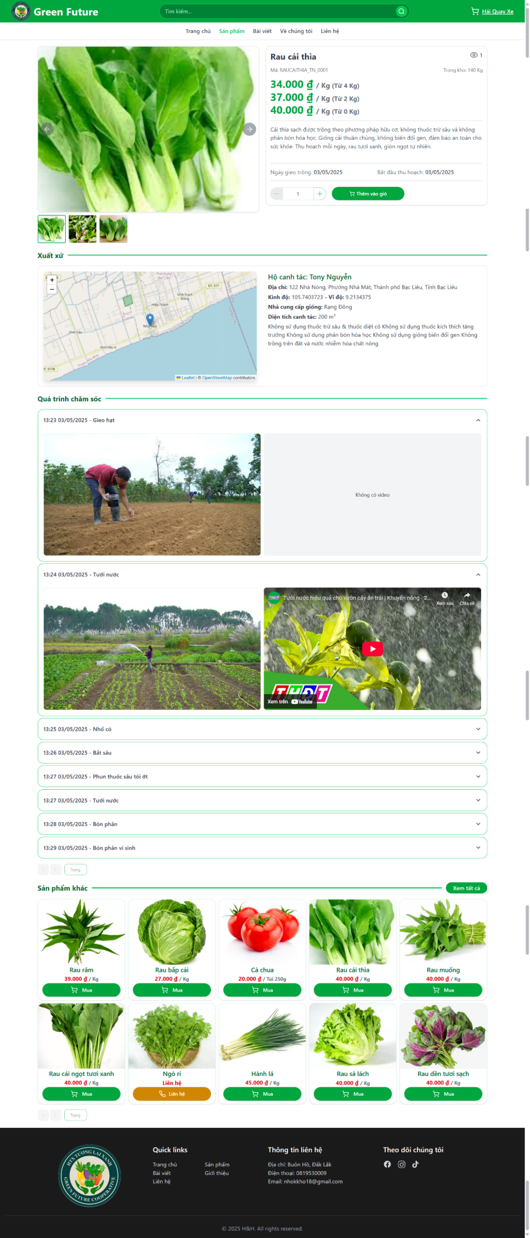

Hình 4.4. Giao diện chi tiết sản phẩm

### Bài viết

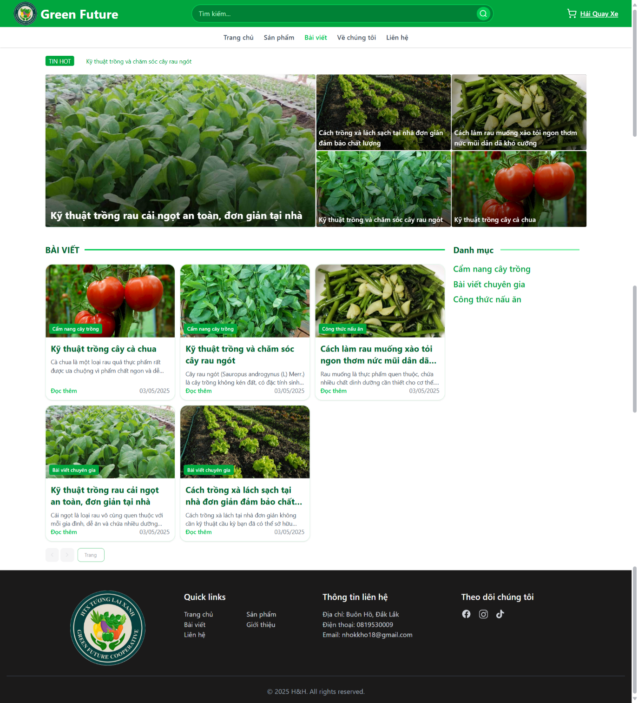

Hình 4.5. Giao diện danh sách bài viết

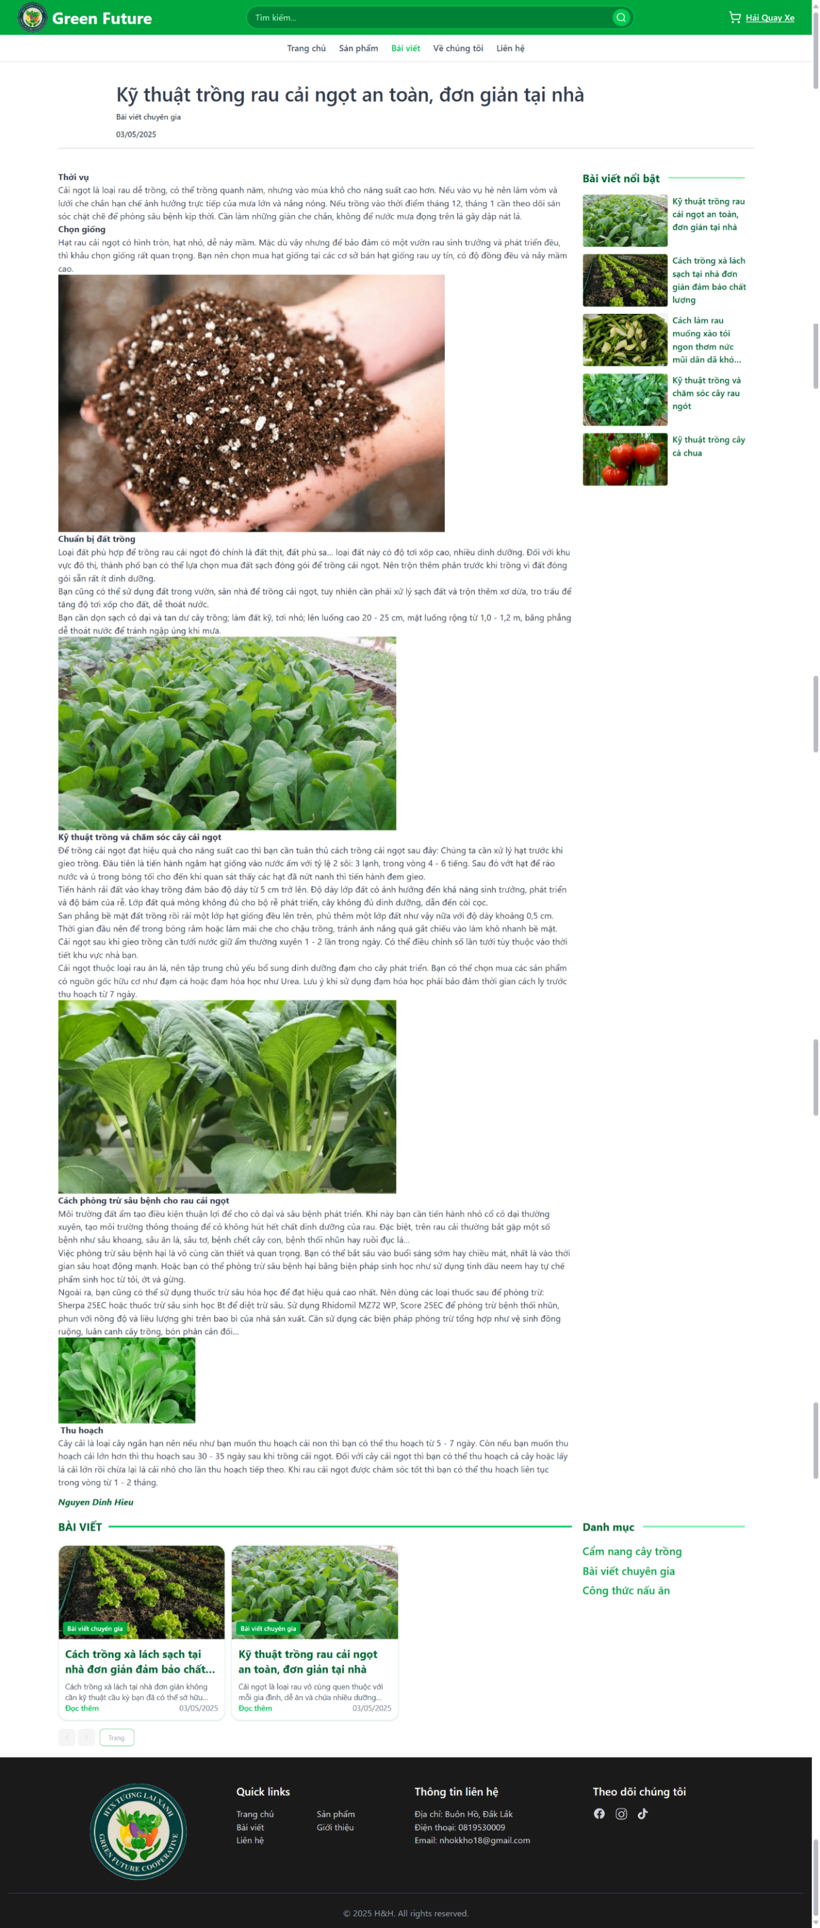

Hình 4.6. Giao diện xem bài viết

### Đăng nhập

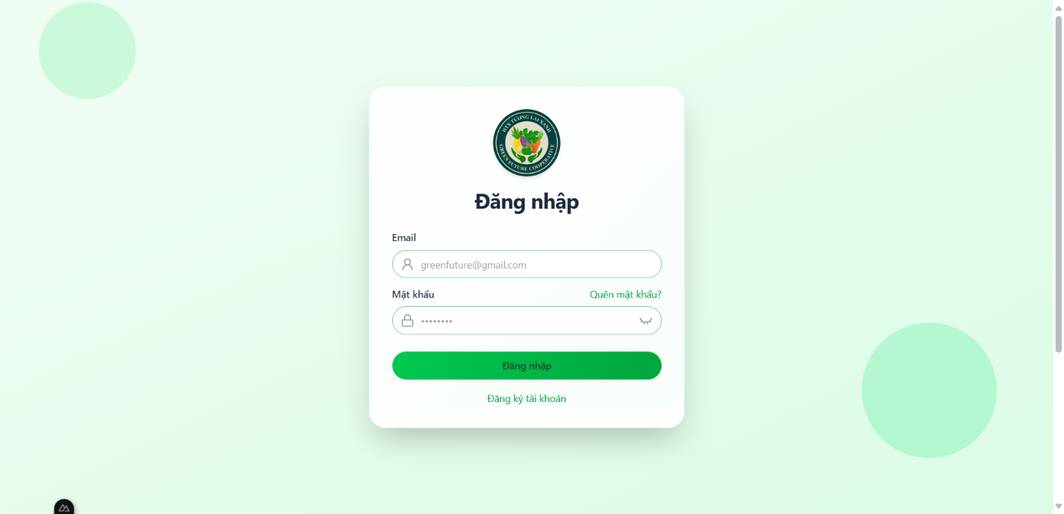

Hình 4.7. Giao diện đăng nhập

### Đăng ký

Khi người dùng đăng kí thì sẽ có email xác thực gửi về

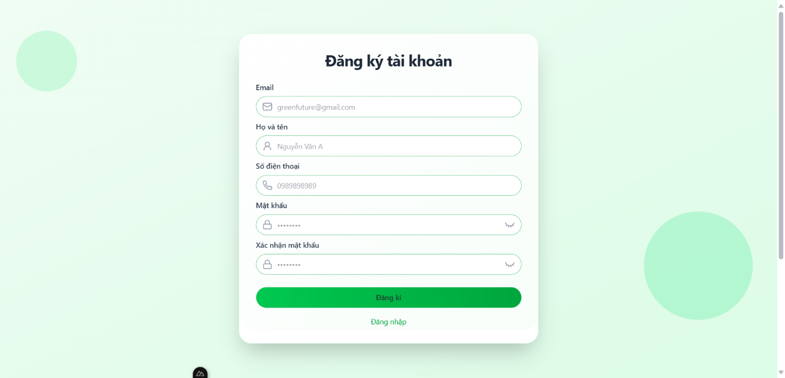

Hình 4.8. Giao diện đăng ký tài khoản

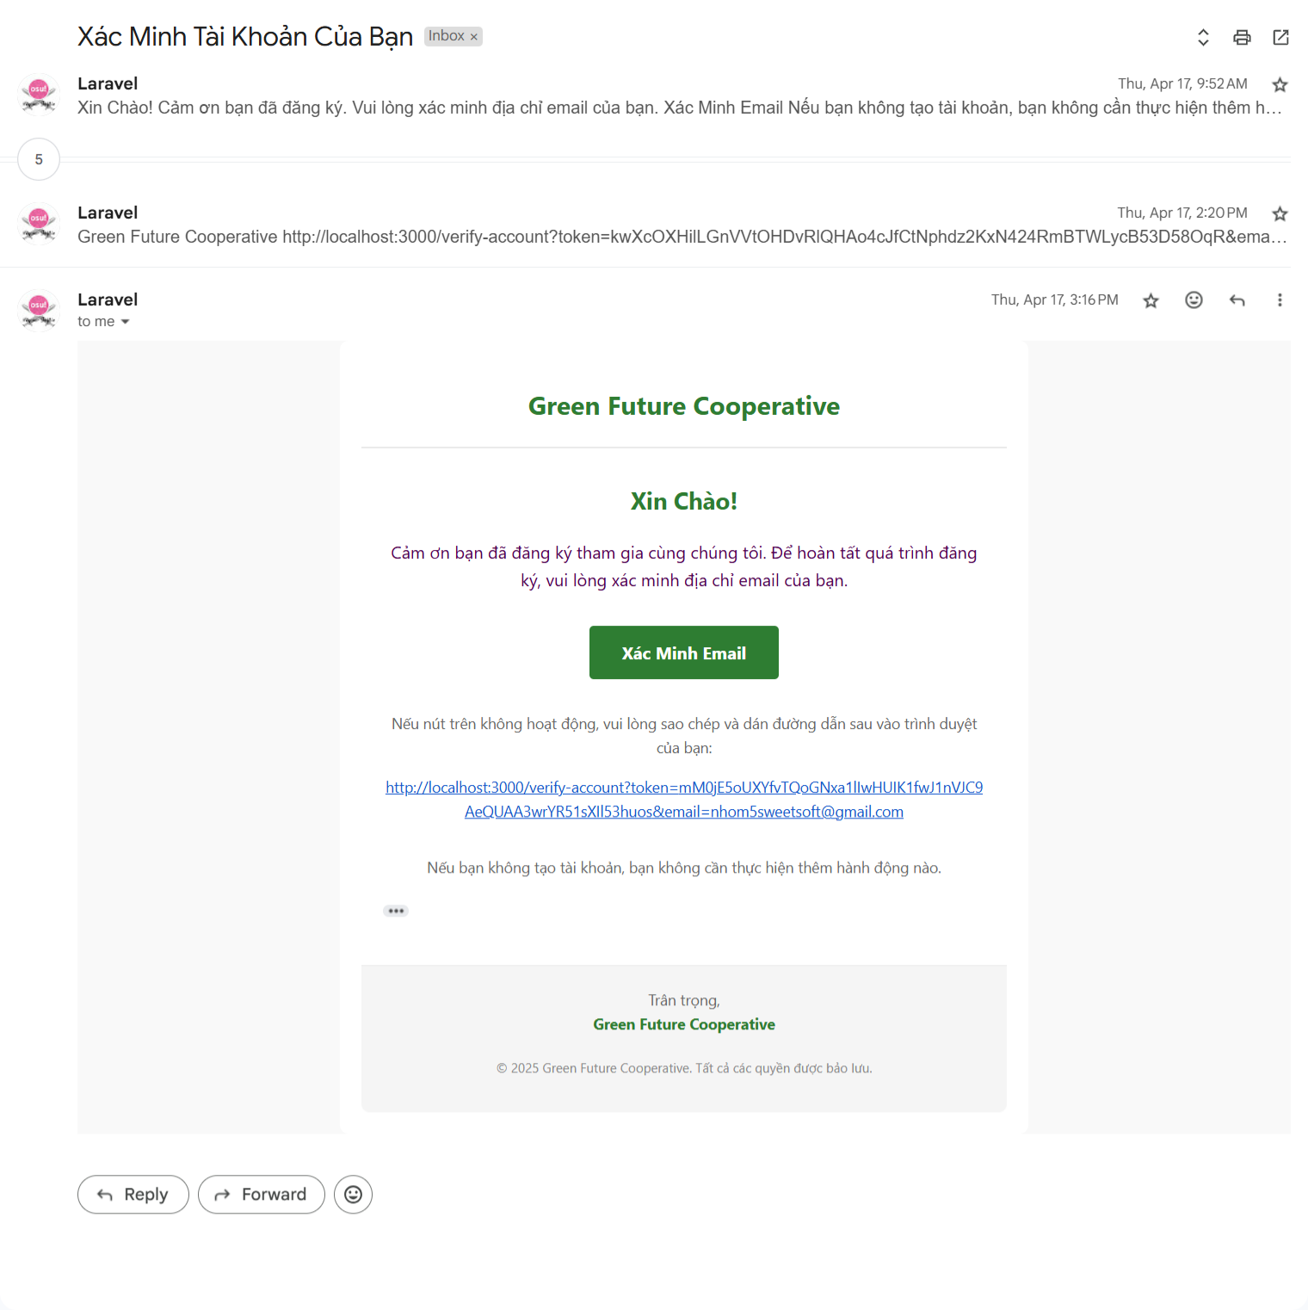

Hình 4.9. Mail xác thực tài khoản

### Quên mật khẩu

Khi nhập vào email đã quên mật khẩu sẽ có email quên mật khẩu gửi về

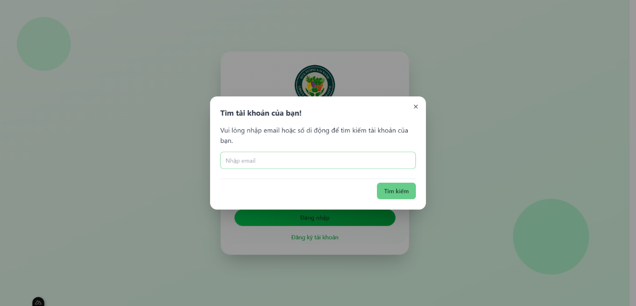

Hình 4.10. Giao diện quên mật khẩu

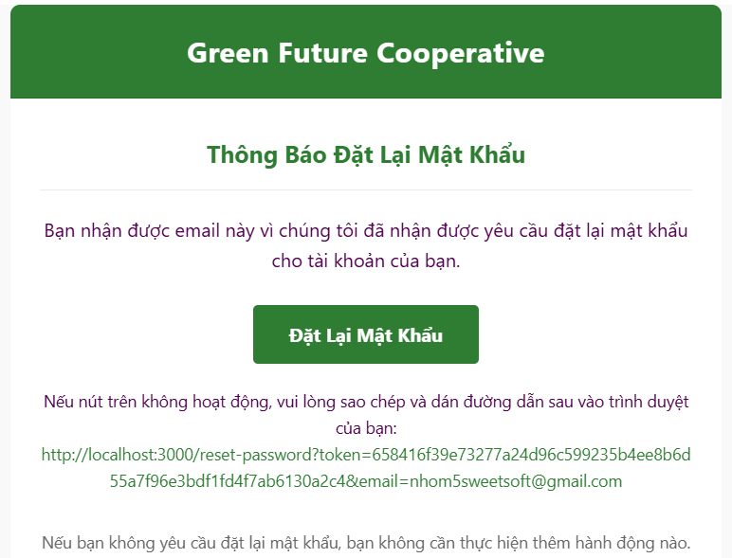

Hình 4.11. Mail quên mật khẩu

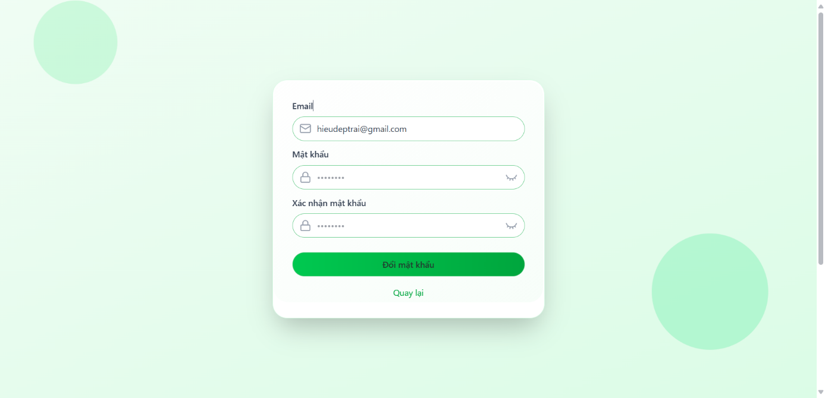

Hình 4.12. Giao đổi mật khẩu mới

### Thông tin cá nhân khách hàng

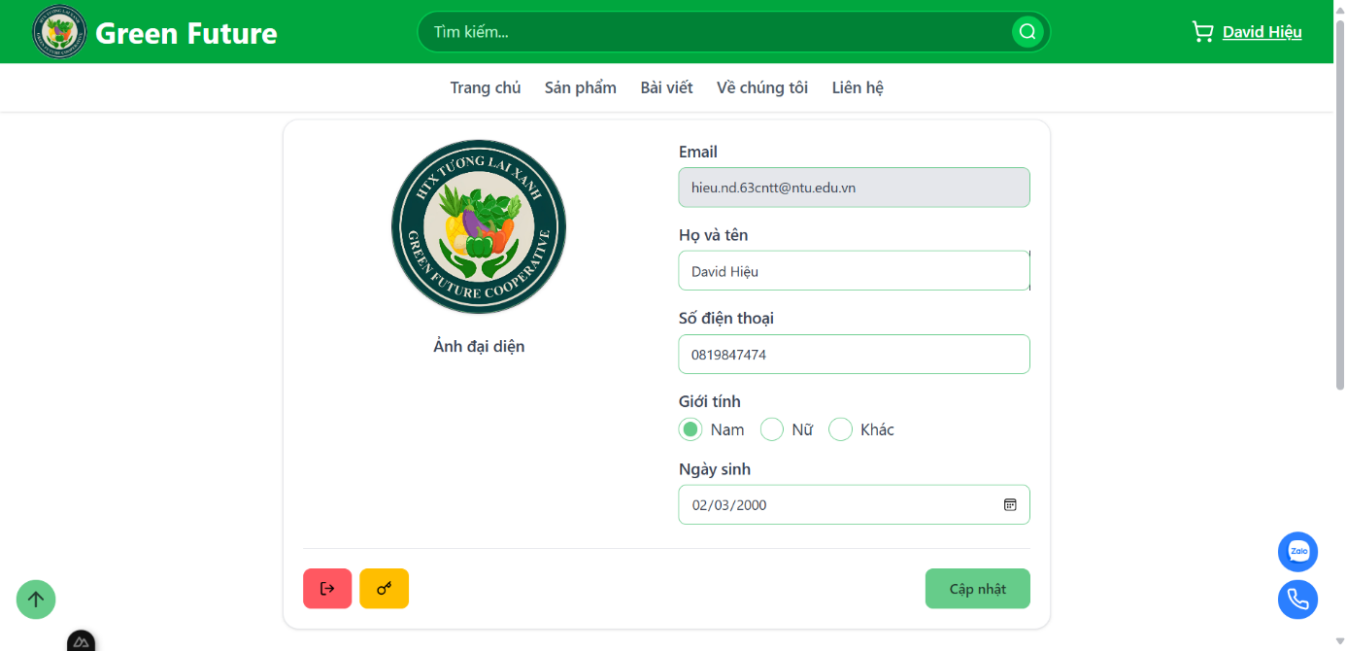

Hình 4.13. Giao diện thông tin khách hàng

Khách hàng có thể tạo nhiều địa chỉ của bản thân

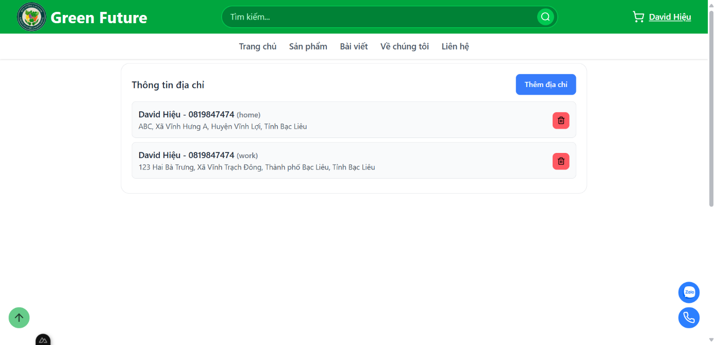

Hình 4.14. Giao diện danh sách địa chỉ

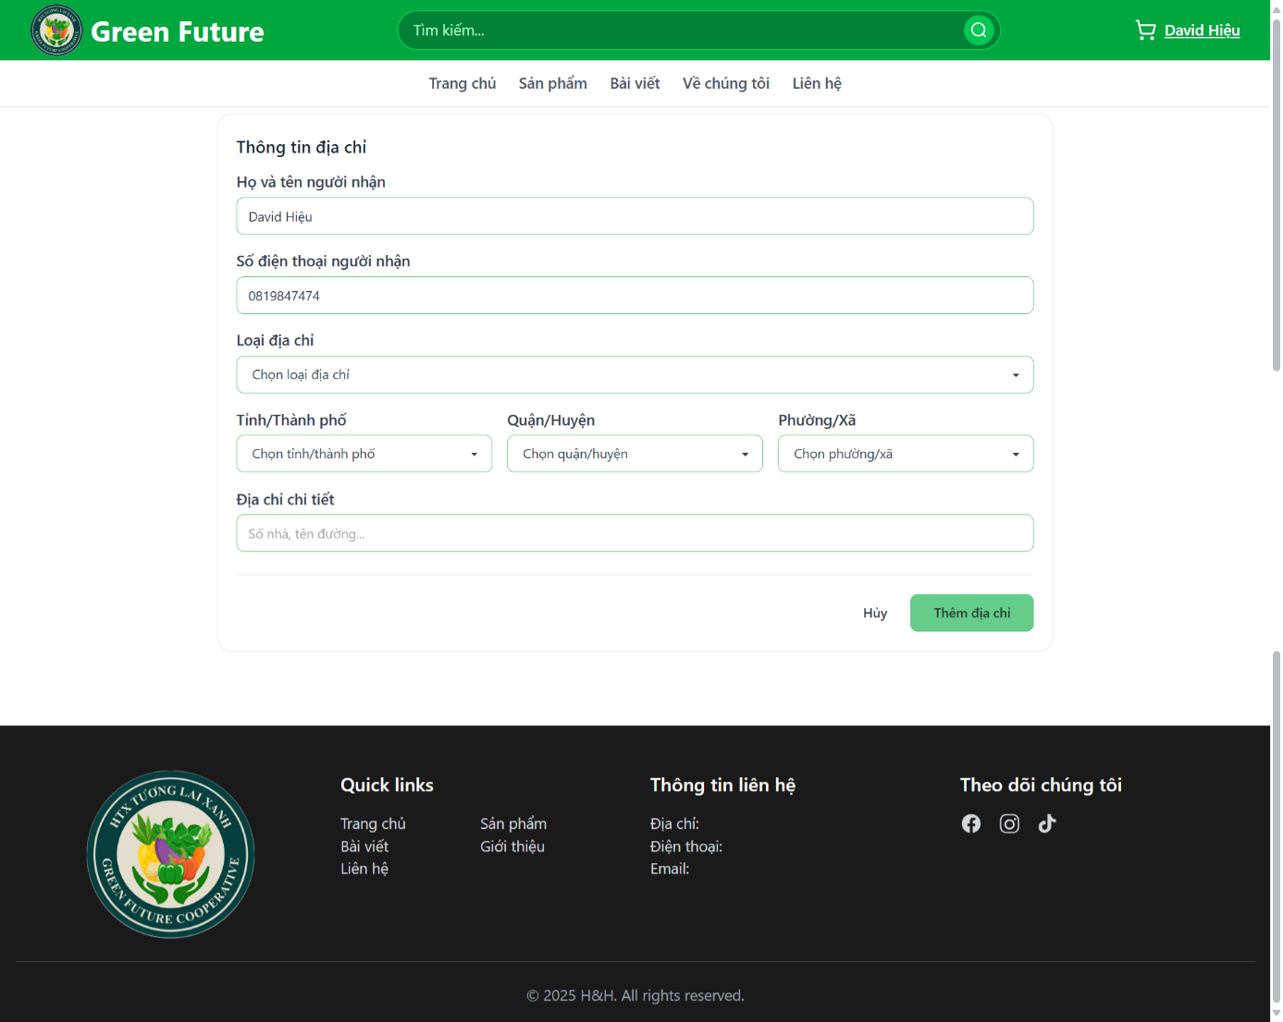

Hình 4.15. Giao diện thêm địa chỉ khách hàng

### Giỏ hàng

Khách hàng có thể xem những sản phẩm trong giỏ và có thể bấm nút đề đi đến trang đặt hàng

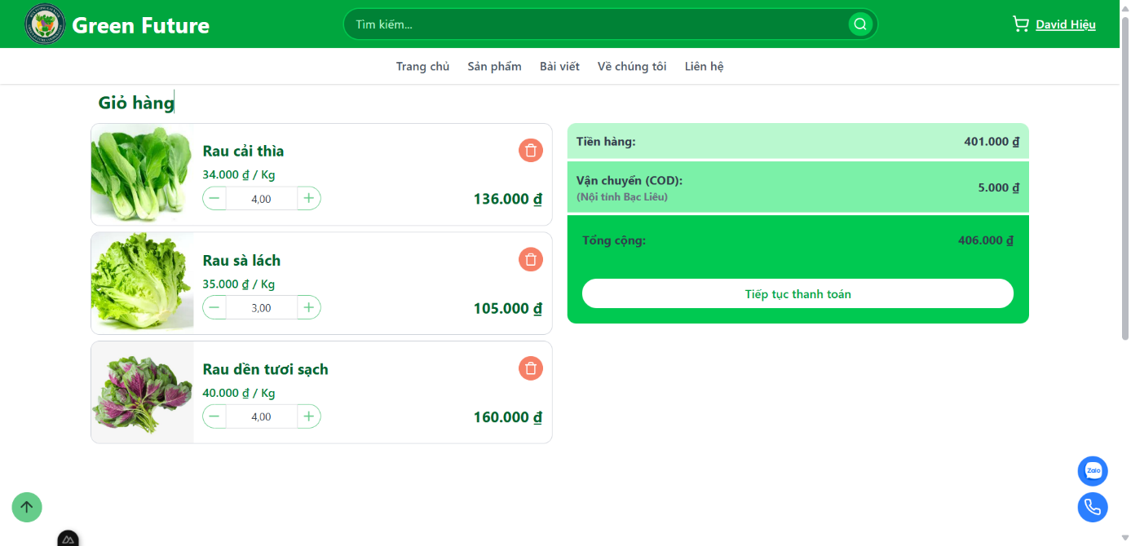

Hình 4.16. Giao diện giỏ hàng

### Đặt hàng

Khách hàng nhập vào địa chỉ hoặc chọn địa chỉ đã có sẵn để đặt hàng.

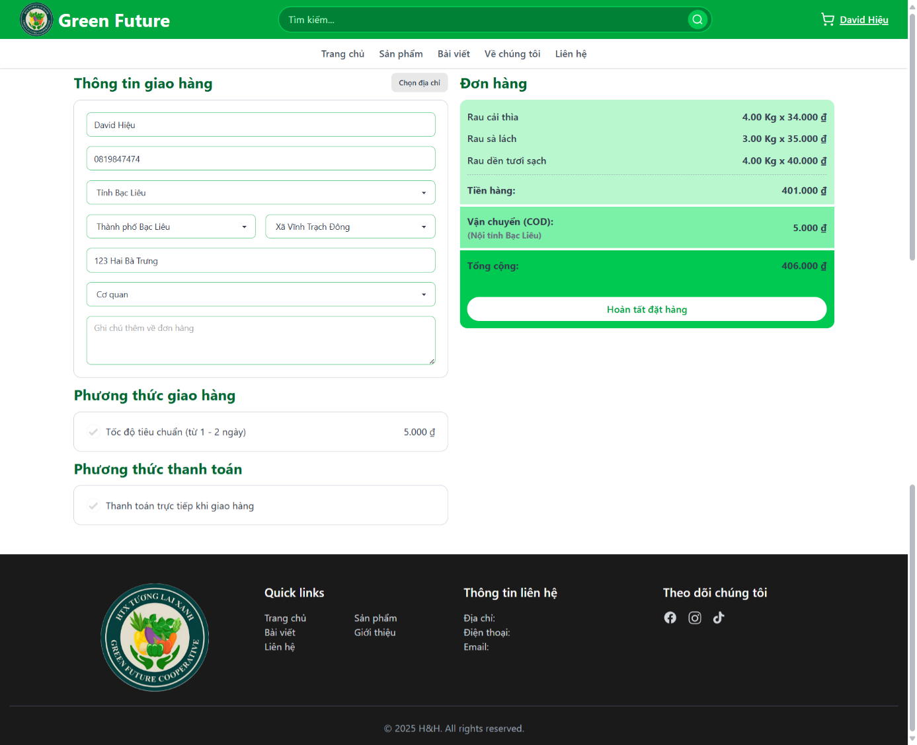

Hình 4.17. Giao diện đặt hàng

### Đơn hàng

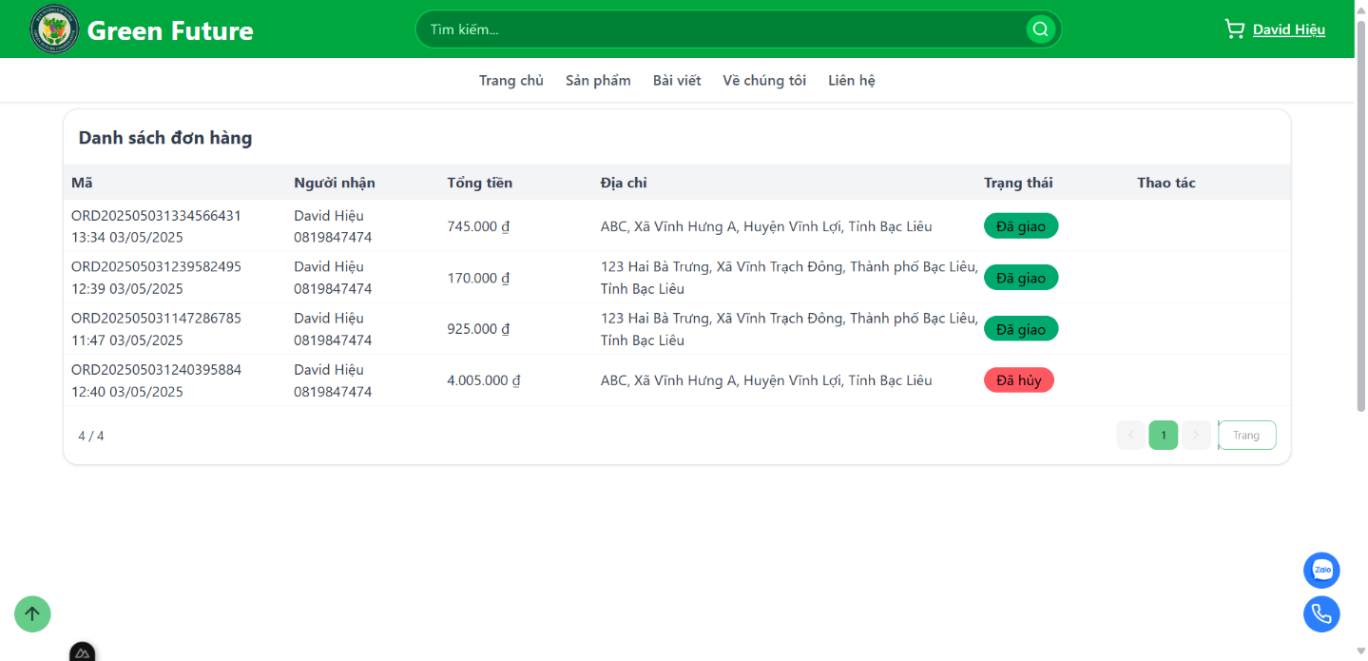

Hình 4.18. Giao diện danh sách đơn hàng đã đặt

Khách hàng có thể xem lại đơn hàng của mình và theo dõi quá trình xử lý của đơn hàng

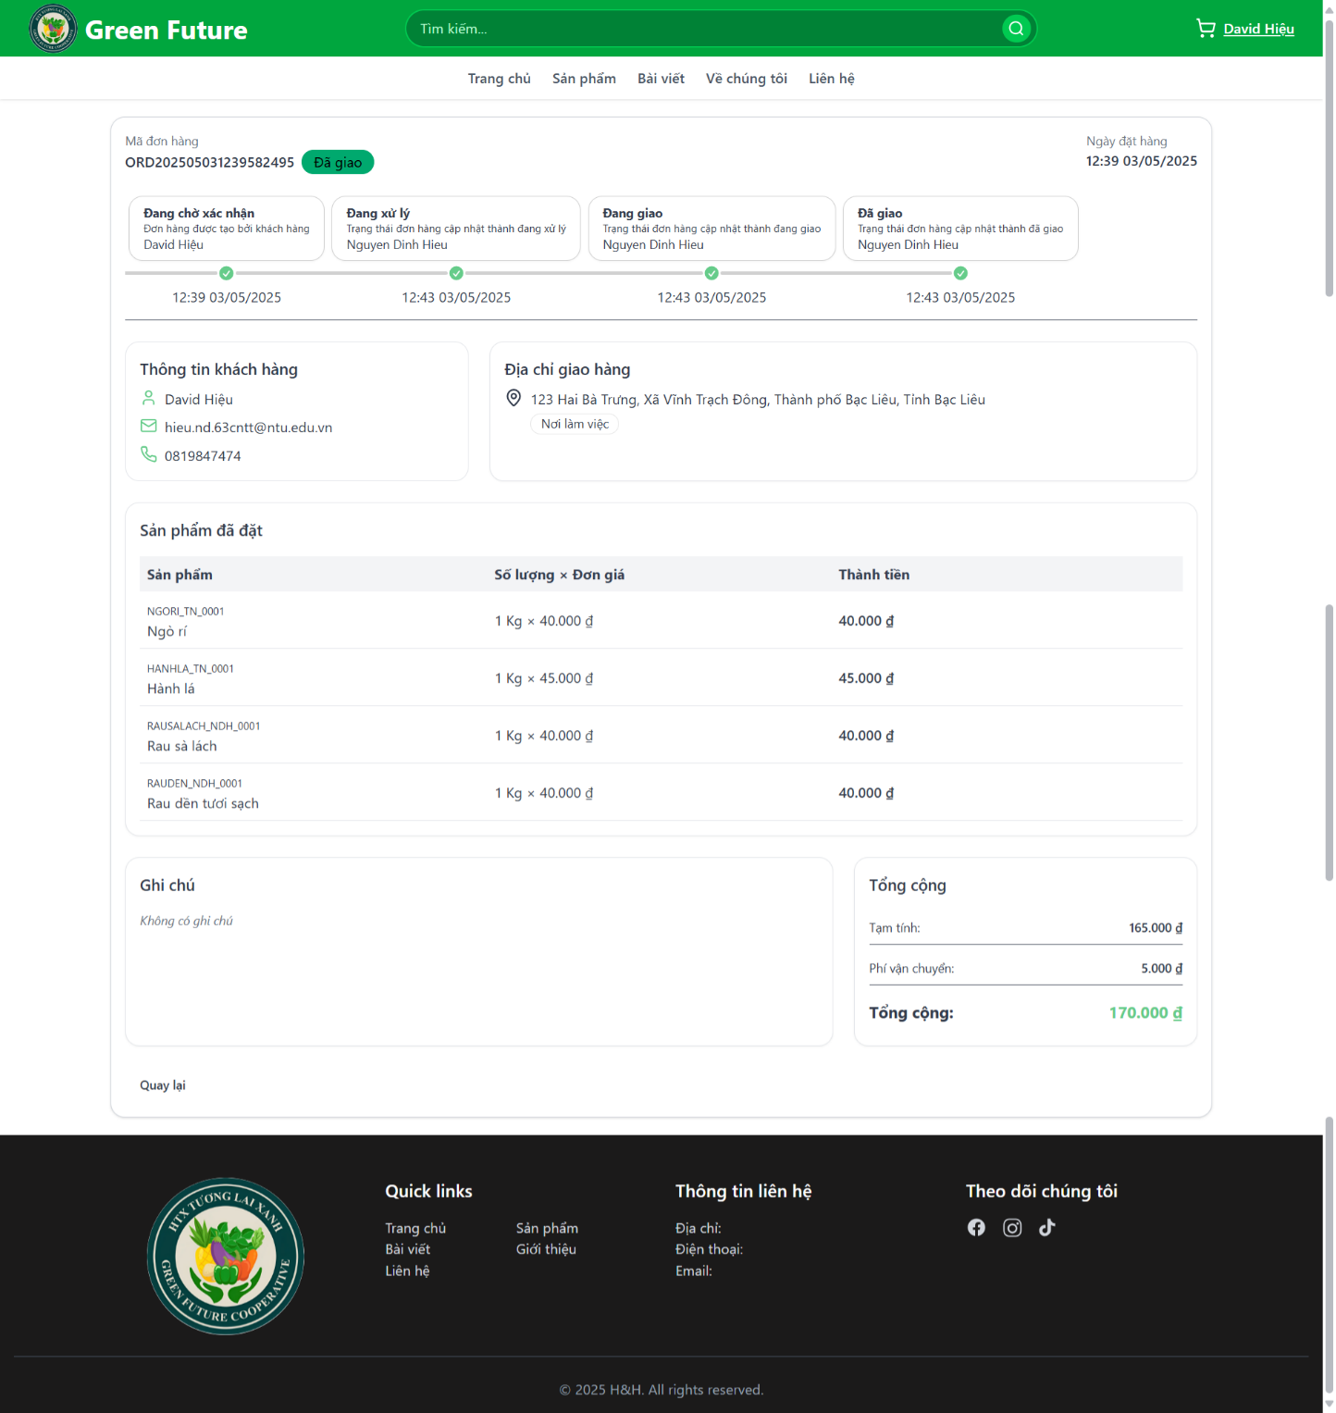

Hình 4.19. Giao diện chi tiết đơn hàng

### Liên hệ

Khi khách hàng muốn liên hệ gì đó với hợp tác xã có thể gửi tin nhắn liên hệ

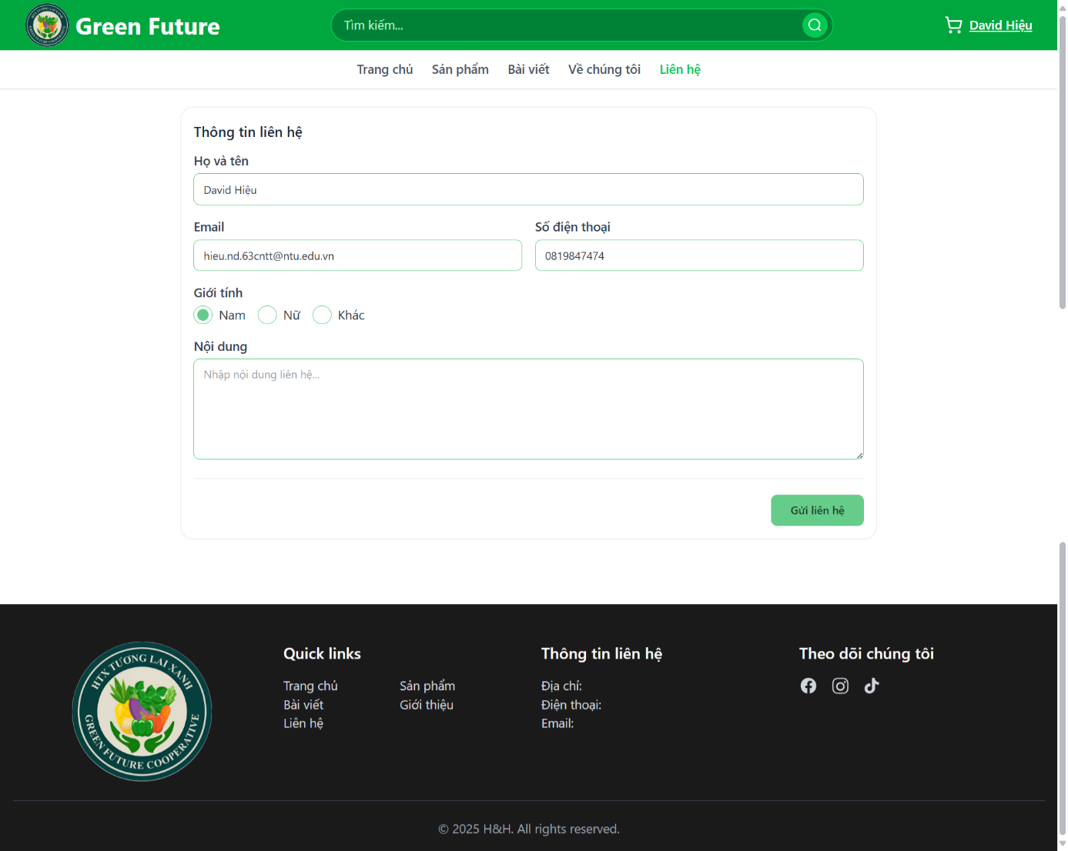

Hình 4.20. Giao diện gửi tin nhắn liên hệ

### Giới thiệu hợp tác xã

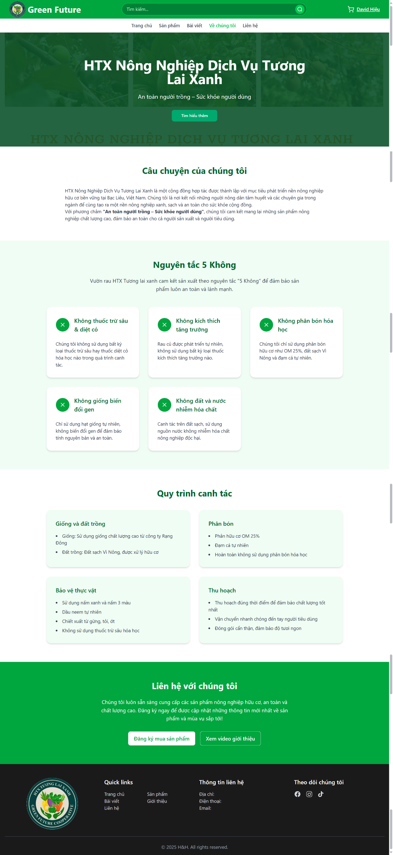

Hình 4.21. Giao diện giới thiệu hợp tác xã



## GIAO DIỆN THÀNH VIÊN HỢP TÁC XÃ

Phía thành viên hợp tác xã có nhiều giao diện CRUD tương tự nhau nên sẽ lược bớt như giao diện quản lý loại sản phẩm, quản lý loại bài viết, quản lý loại đơn vị tính, quản lý thành viên hợp tác xã, quản lý khách hàng, quản lý tin nhắn liên hệ.



### Đăng nhập

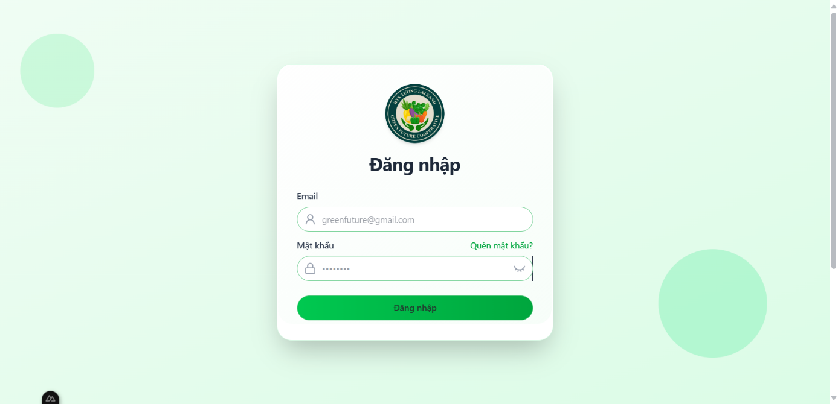

Hình 4.22. Giao diện đăng nhập thành viên

### Thông tin nhân viên

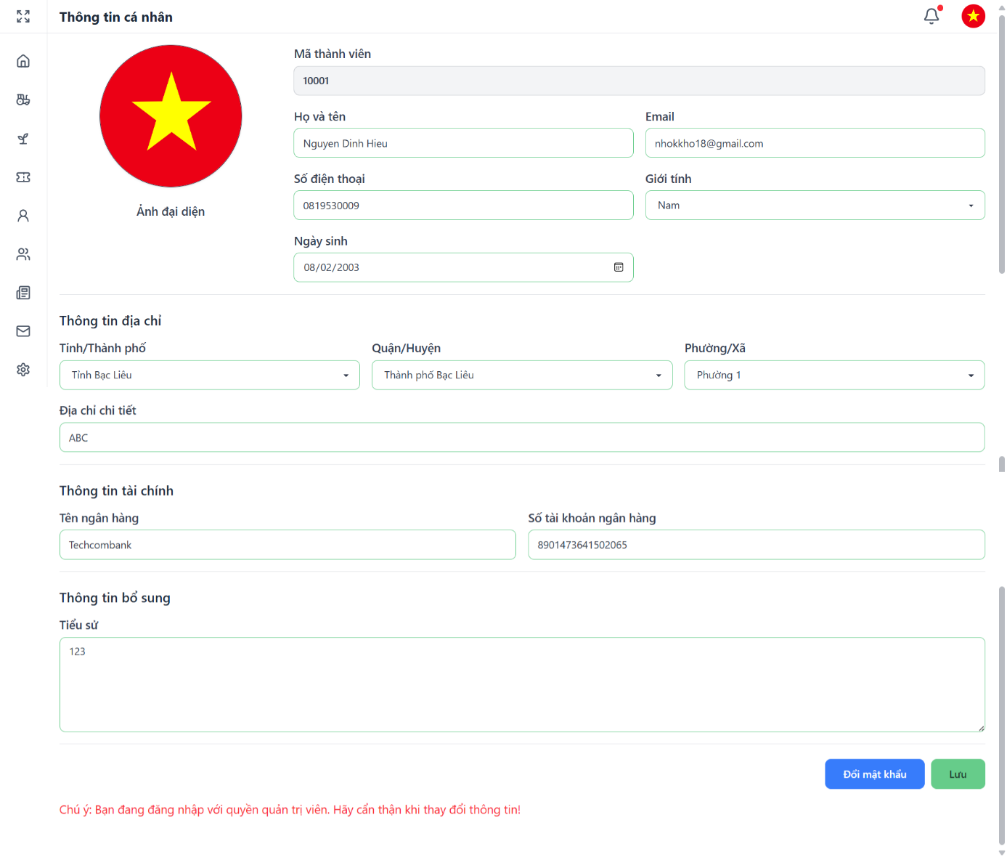

Hình 4.23. Giao diện thông tin cá nhân thành viên

### Tổng quan

Hiển thị mặc định theo 30 ngày gần nhất (có thể thay đổi). Gồm một số thông tin như số lượng khách hàng, đơn hàng, sản phẩm mới, doanh thu. Một số biểu đồ về trạng thái sản phẩm, đơn hàng, doanh thu theo danh mục, theo ngày, những mặt hàng bán chạy, khách hàng mua nhiều hàng và thành viên bán được nhiều hàng trên trang web nhất

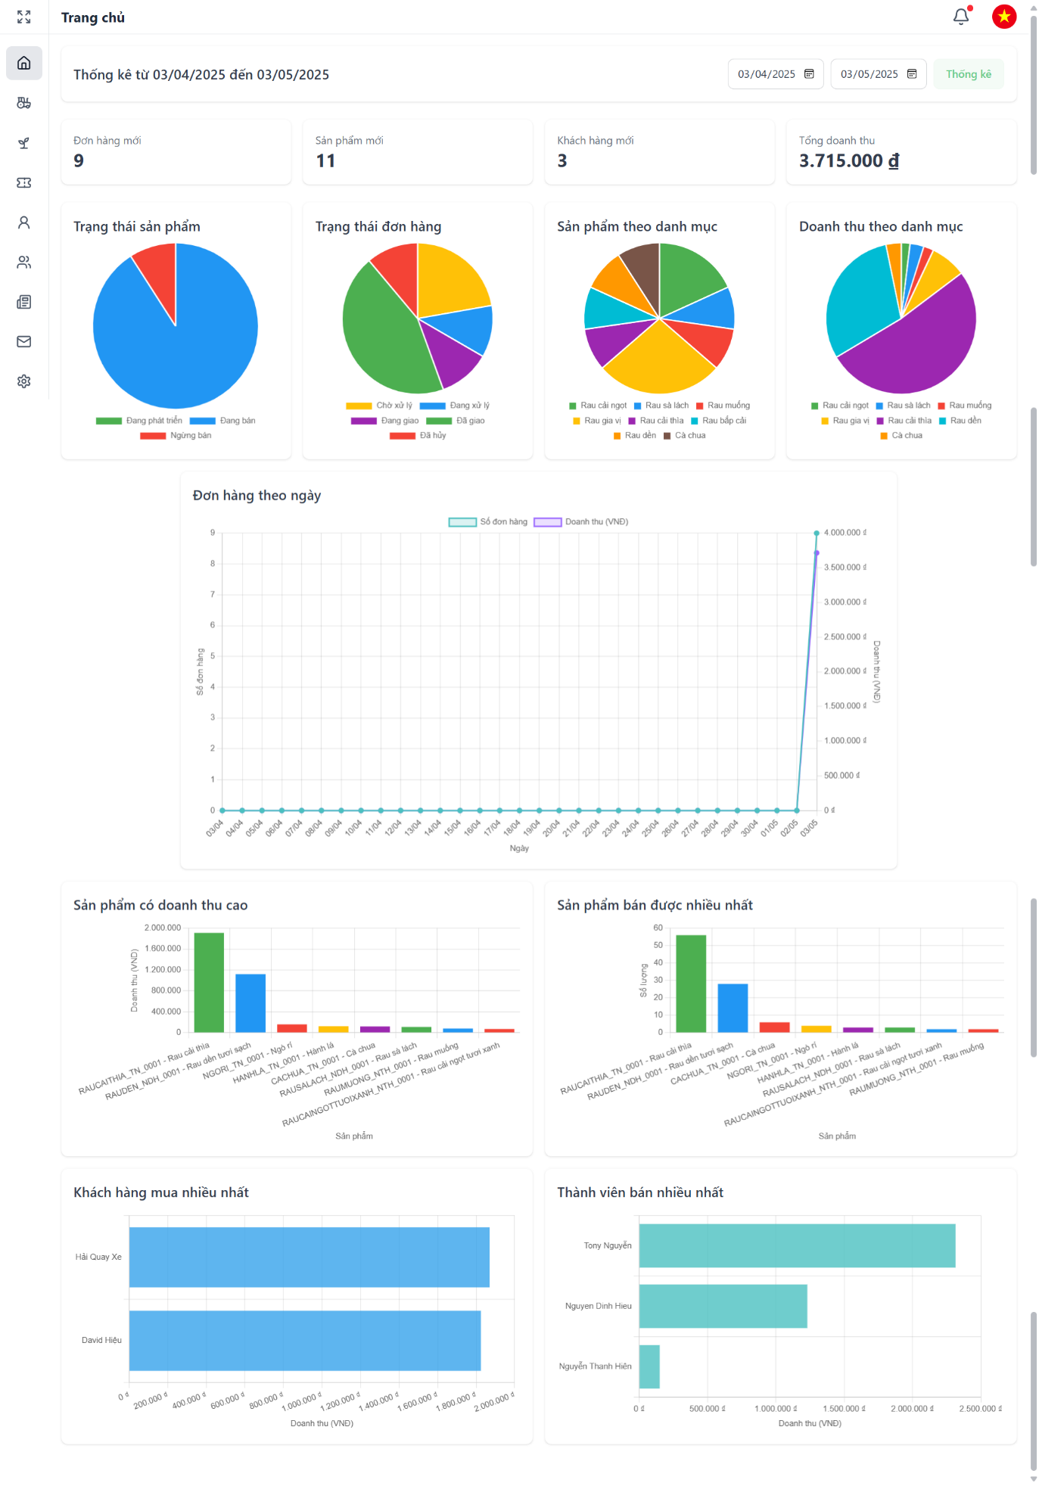

Hình 4.24. Giao diện tổng quan

### Nông trại

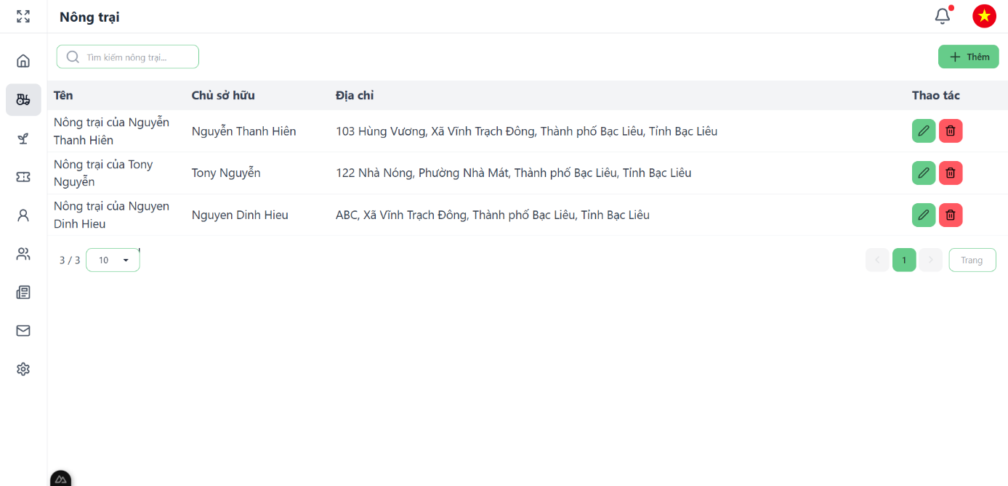

Hình 4.25. Giao diện danh sách nông trại

Các thành viên có thể tạo nông trại của mình

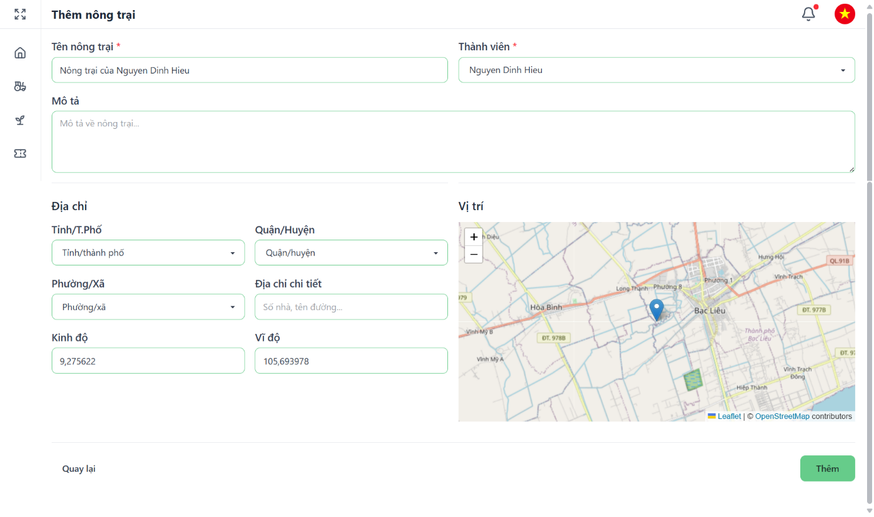

Hình 4.26. Giao diện thêm nông trại

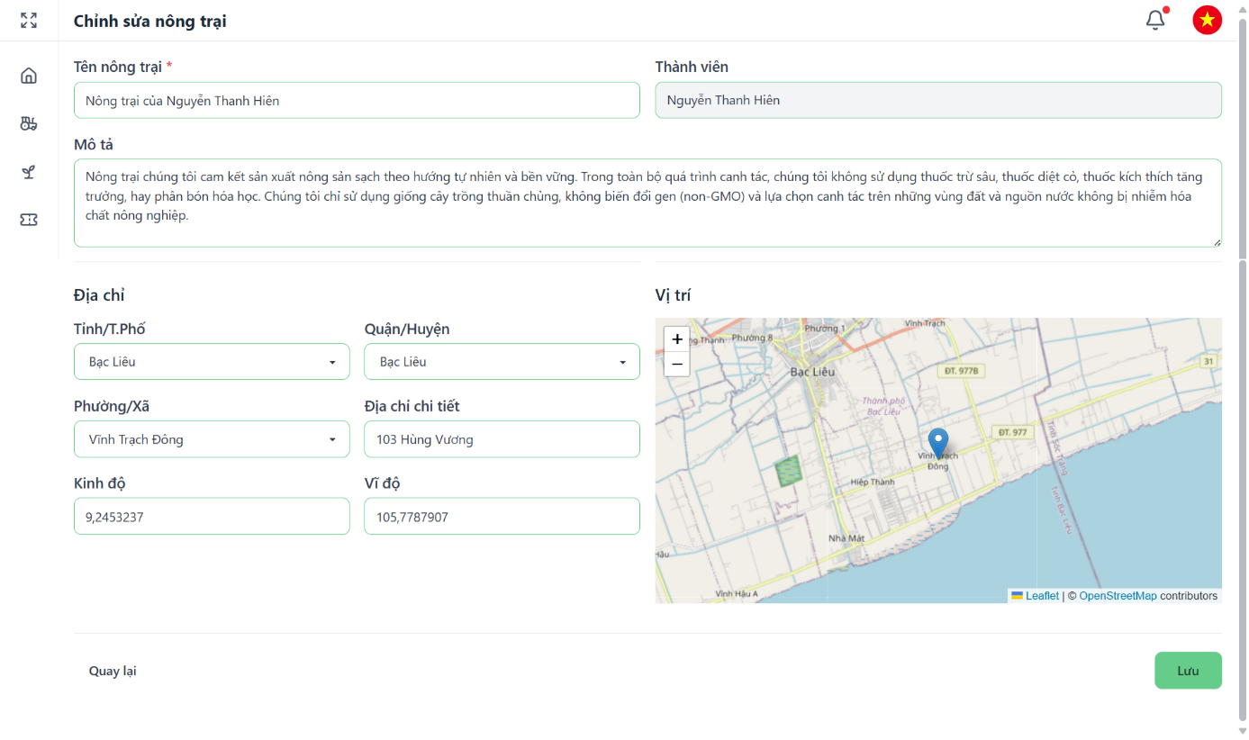

Hình 4.27. Giao diện sửa nông trại

### Sản phẩm

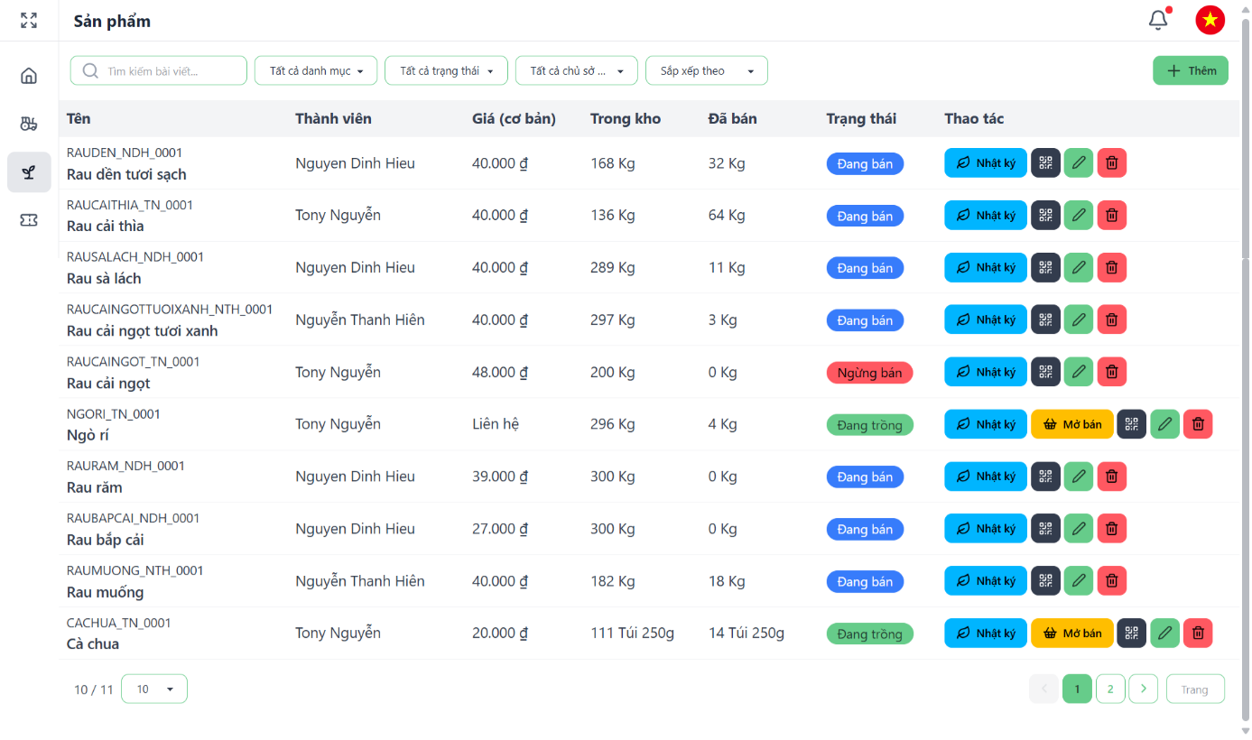

Hình 4.28. Giao diện danh sách sản phẩm

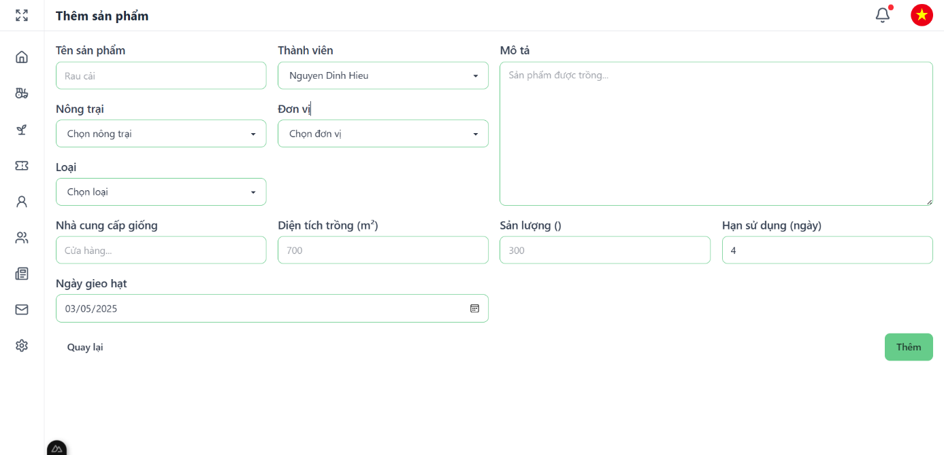

Hình 4.29. Giao diện thêm sản phẩm

Khi mở bán thành viên sẽ đăng ảnh, chọn ảnh bìa, thêm giá cho sản phẩm (giá cố định hoặc giá theo số lượng mua số lượng nhiều sẽ có mức giá khác.

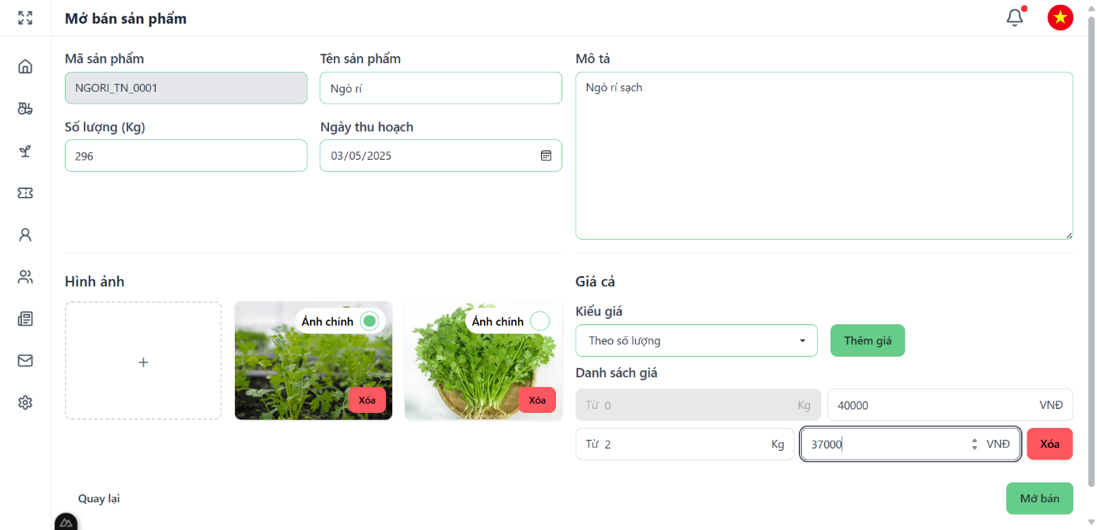

Hình 4.30. Giao diện mở bán sản phẩm

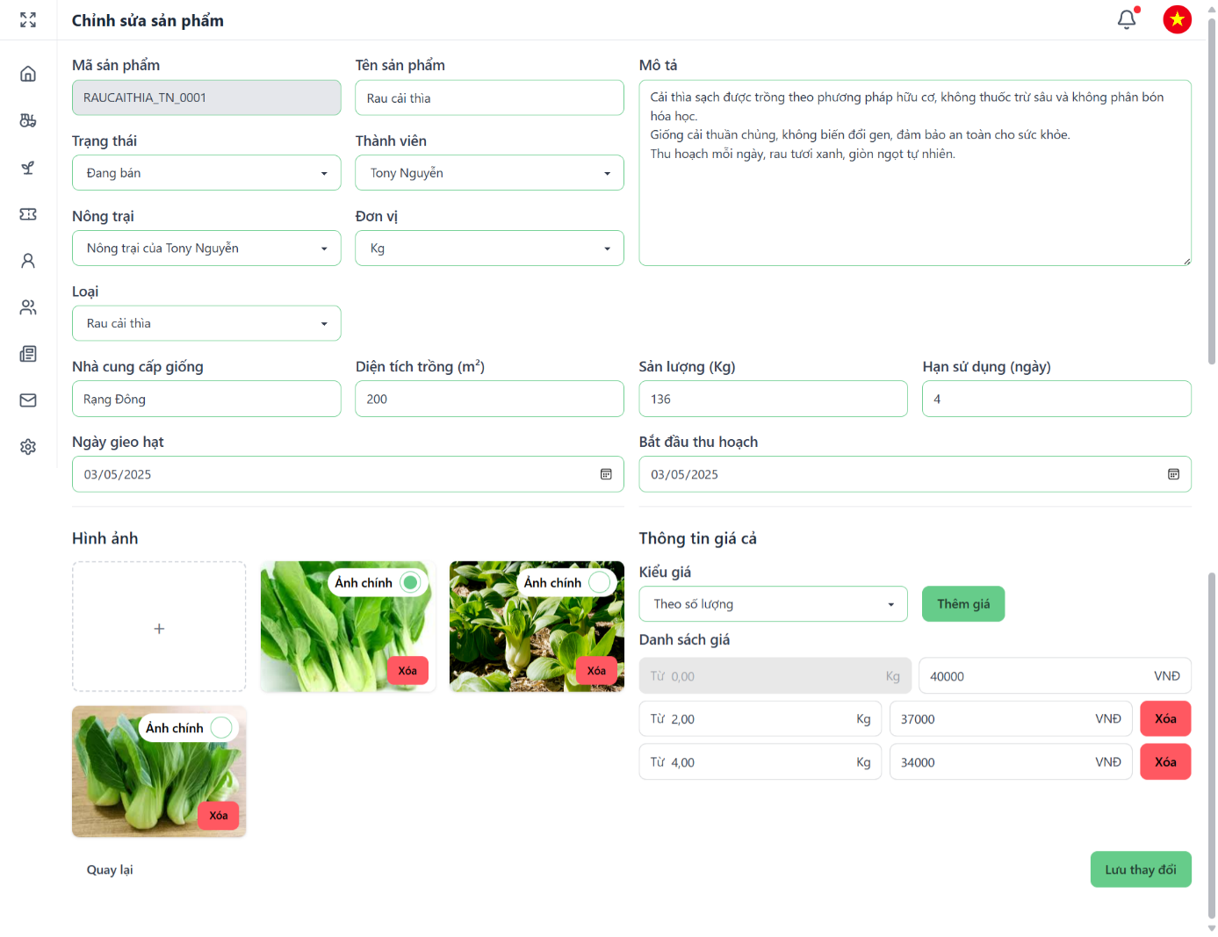

Hình 4.31. Giao diện chỉnh sửa sản phẩm

### Nhật kí chăm sóc sản phẩm

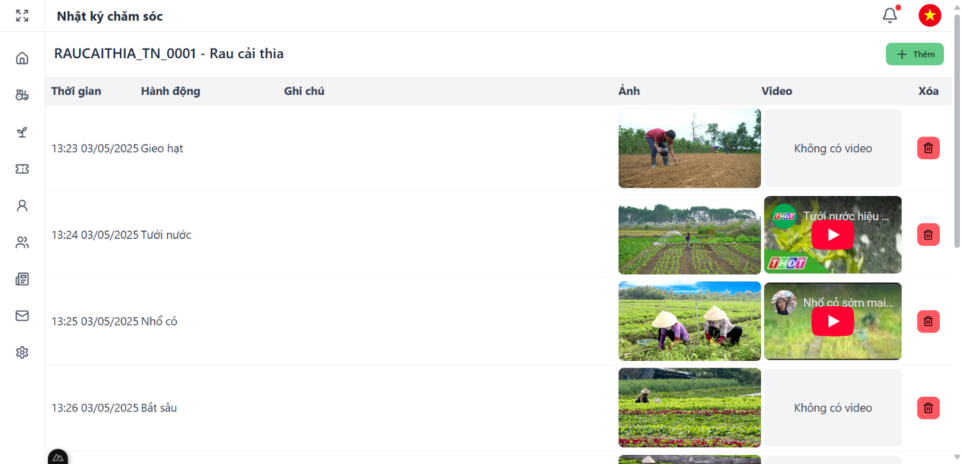

Hình 4.32. Giao diện danh sách nhật kí chăm sóc của một sản phẩm

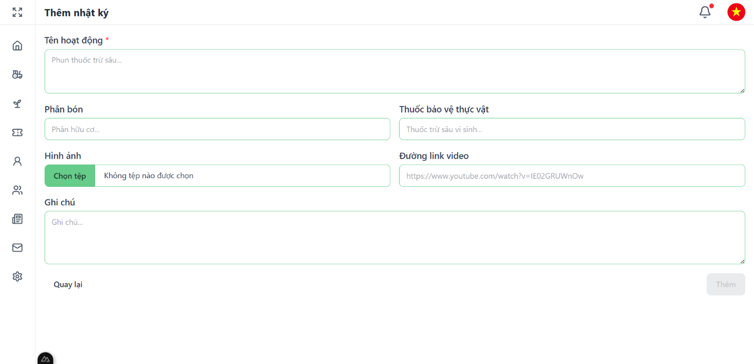

Hình 4.33. Giao diện thêm nhật kí chăm sóc của một sản phẩm

### QR sản phẩm

Cho phép thành viên tải xuống mã QR của sản phẩm để in ra dán lên bao bì sản phẩm

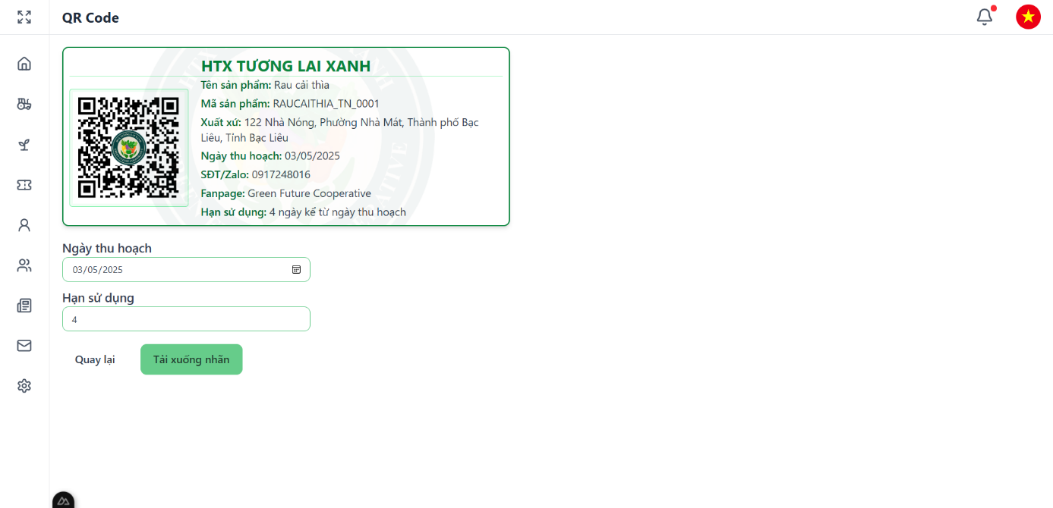

Hình 4.34. Giao diện QR của một sản phẩm

### Đơn hàng

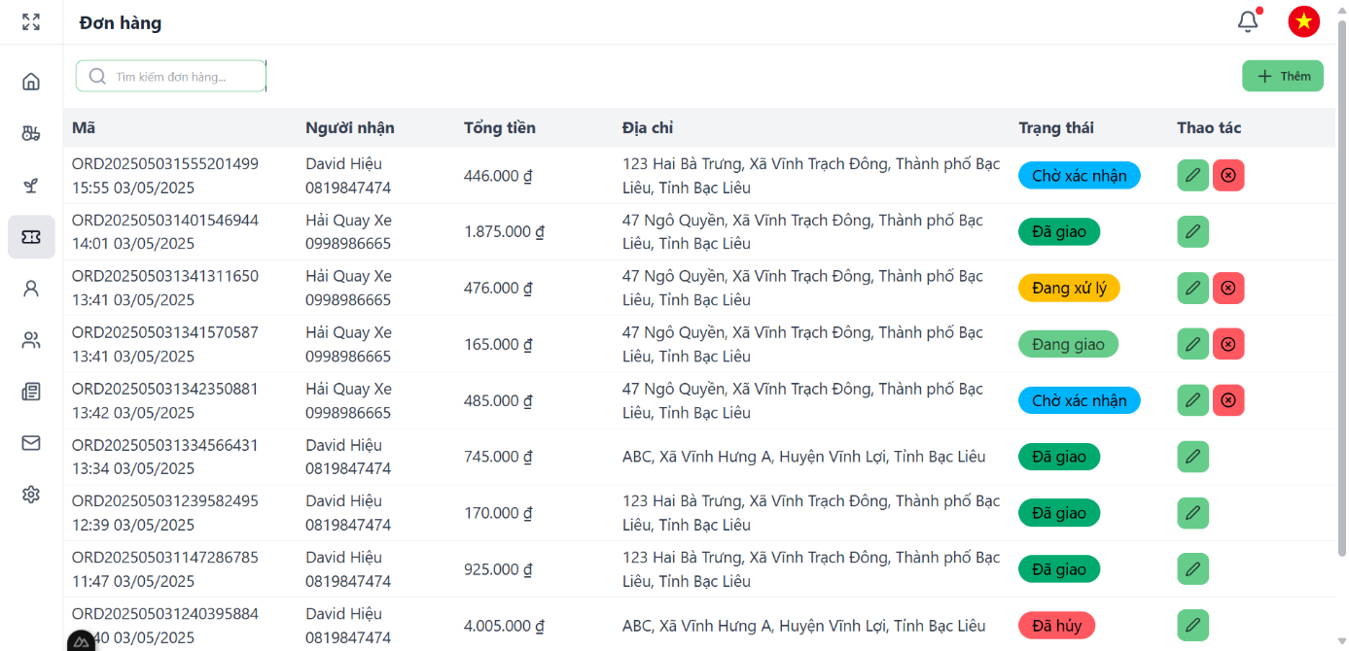

Hình 4.35. Giao diện danh sách đơn hàng

Thành viên có thể theo dõi đơn hàng và duyệt đơn hàng sang trạng thái tiếp theo (chờ xác nhận – đang xử lý – đang giao – đã giao)

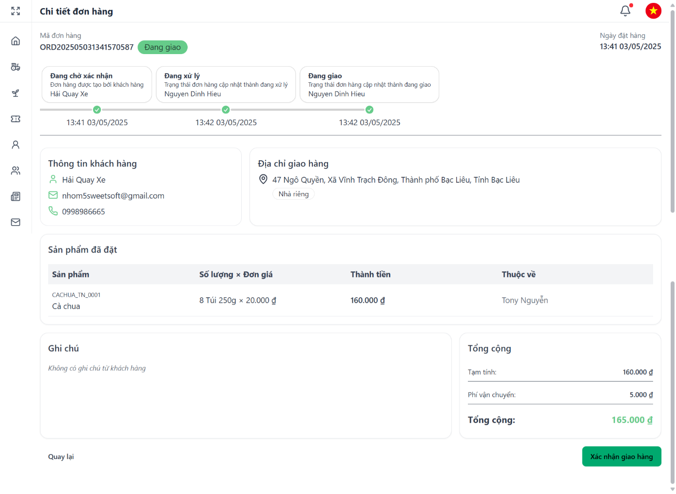

Hình 4.36. Giao diện chi tiết đơn hàng

Thành viên có thể hủy đơn hàng nếu có vấn đề

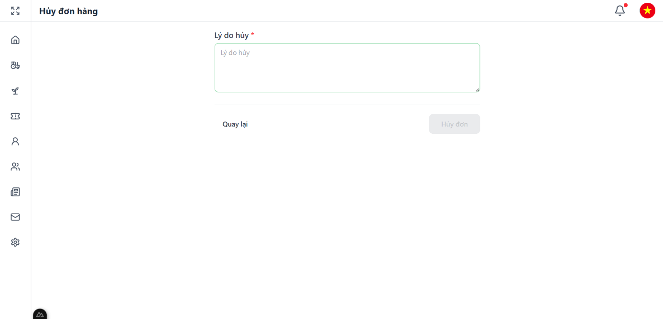

Hình 4.37. Giao diện hủy đơn hàng

### Bài viết

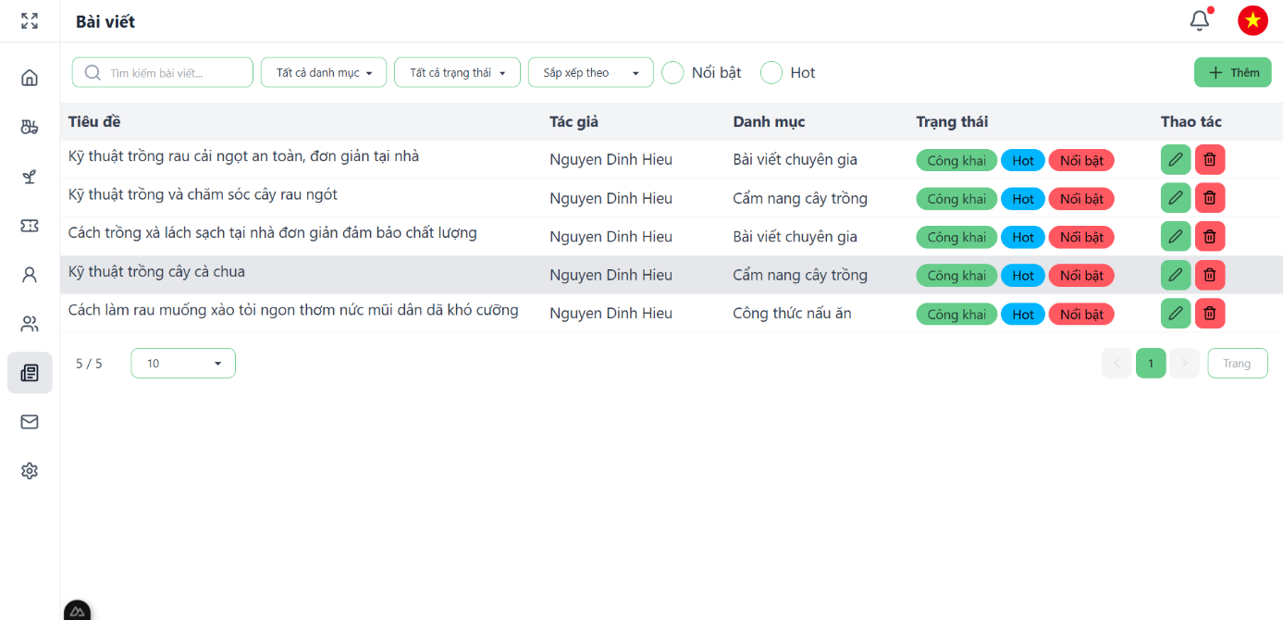

Hình 4.38. Giao diện danh sách bài viết

Thành viên khi tạo bài viết có thể copy dán ảnh thẳng vào ô nội dung

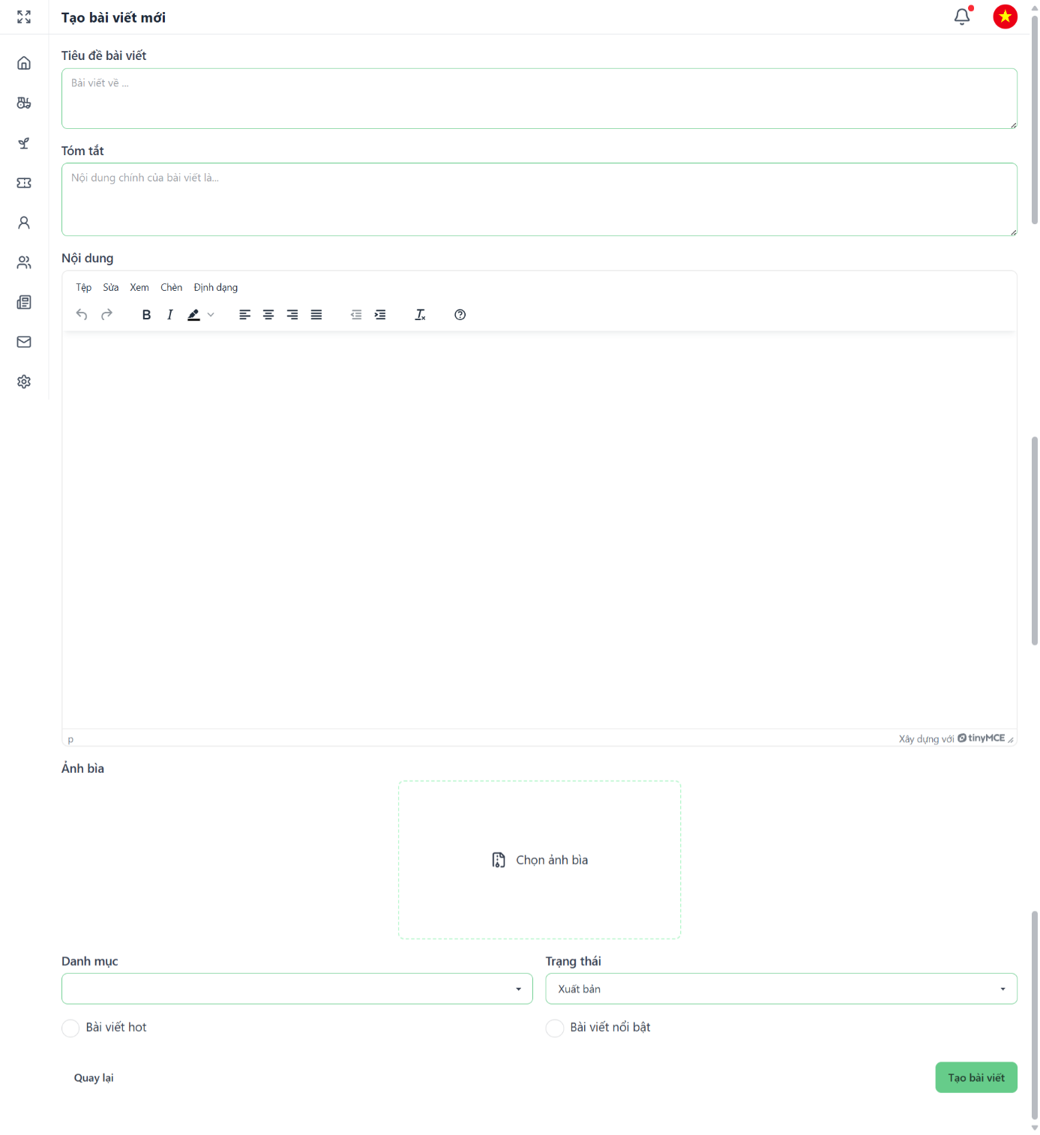

Hình 4.39. Giao diện thêm bài viết

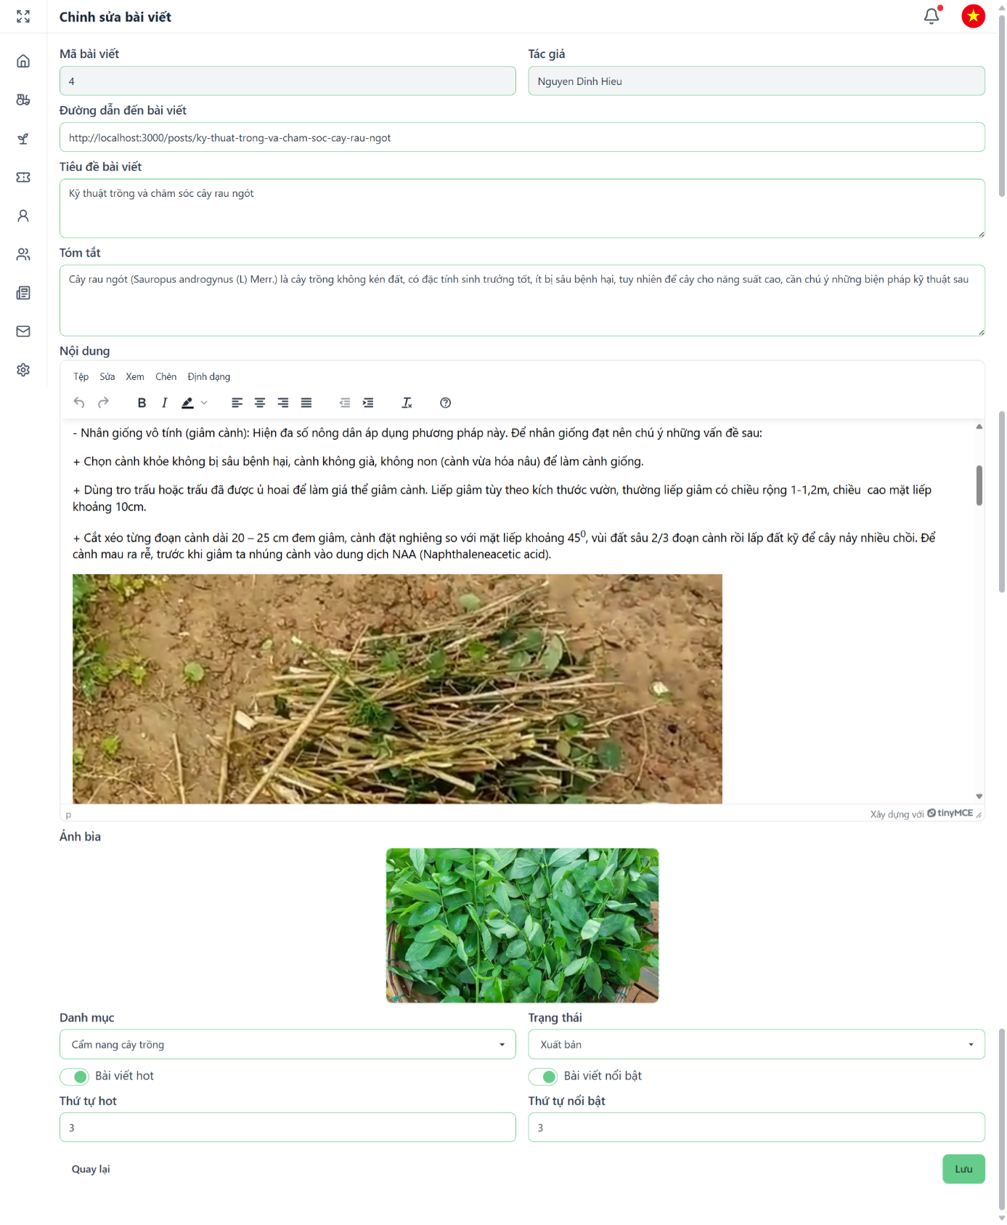

Hình 4.40. Giao diện chỉnh sửa bài viết

### Thông báo

Các thông báo mới sẽ được hiển thị cho người dùng

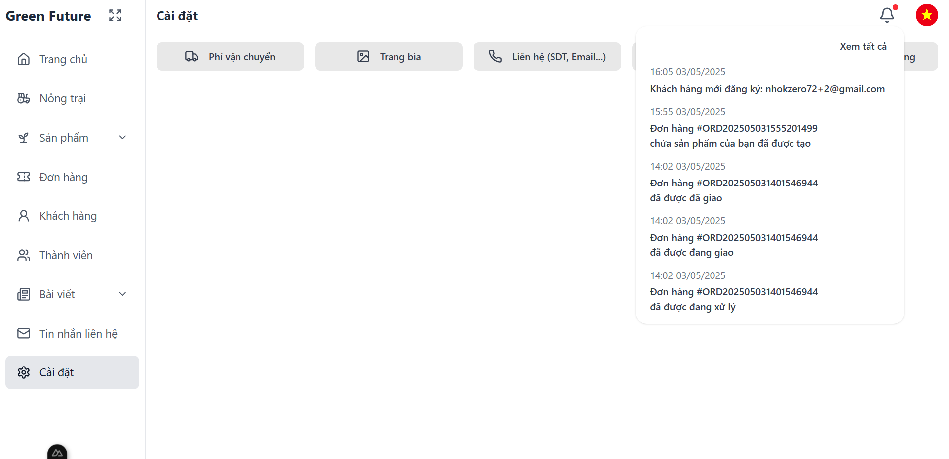

Hình 4.41. Giao diện thông báo

### Cài đặt

Hệ thống cho phép người quản trị quản lý các slide ảnh ở ngoài trang chủ, quản lý thông tin khác như số điện thoại, địa chỉ, các liên kết mạng xã hội ở ngoài trang dành cho khách hàng.

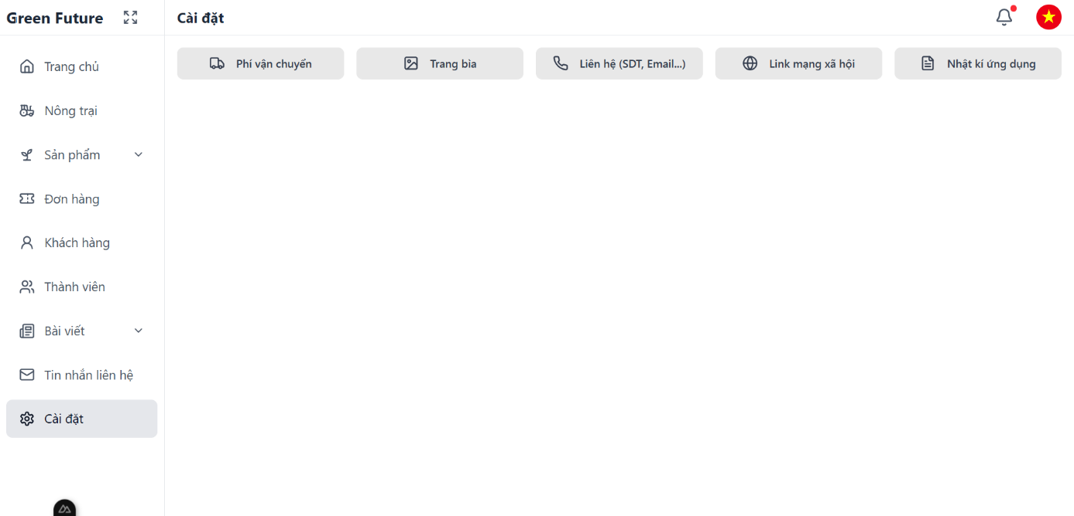

Hình 4.42. Giao diện cài đặt

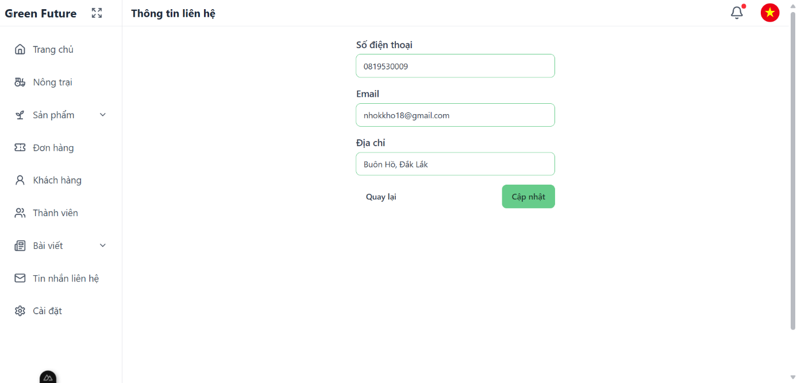

Hình 4.43. Giao diện cài đặt các thông tin ở trang chủ

# Chương 5. KẾT LUẬN

* 1. KẾT LUẬN

**Ưu điểm**

Giao diện thân thiện và mượt mà: Ứng dụng được thiết kế theo phong cách web đơn trang (SPA), mang lại trải nghiệm người dùng liền mạch với các tương tác và chuyển trang diễn ra nhanh chóng, không cần tải lại toàn bộ trang, tối ưu hóa sự thoải mái khi sử dụng.

Bảo mật dữ liệu: Dữ liệu được mã hóa cẩn thận và quản lý chặt chẽ, đảm bảo an toàn thông tin cho cả người dùng và HTX.

Bảo vệ API: Tất cả các tuyến API được tích hợp cơ chế bảo mật, ngăn chặn các yêu cầu gửi liên tục (DDoS), nâng cao độ tin cậy của hệ thống.

Triển khai trên internet: Cả frontend và backend đã được triển khai trực tuyến, cho phép truy cập dễ dàng và vận hành ổn định trên môi trường thực tế.

**Hạn chế:**

Thiếu tính năng thanh toán trực tuyến: Hệ thống hiện tại chưa hỗ trợ thanh toán trực tuyến, gây bất tiện cho người dùng và hạn chế khả năng mở rộng quy mô giao dịch.

* 1. HƯỚNG PHÁT TRIỂN

Phát hành ứng dụng điện thoại: Xây dựng phiên bản ứng dụng di động (iOS và Android) để tăng khả năng tiếp cận, phục vụ người dùng một cách tiện dụng hơn.

Đa dạng hóa phương thức đăng nhập: Tích hợp các phương thức đăng nhập hiện đại như đăng nhập bằng Google, Facebook hoặc sinh trắc học (fingerprint/face ID) để tăng tiện lợi và bảo mật cho người dùng.

Kết nối với bên giao hàng và thanh toán trực tuyến: Hợp tác với các đơn vị giao hàng (như GHTK, Viettel Post) và tích hợp cổng thanh toán trực tuyến (MoMo, ZaloPay, thẻ tín dụng) để hỗ trợ giao dịch liền mạch và mở rộng thị trường.

Triển khai SEO hiệu quả: Tối ưu hóa công cụ tìm kiếm (SEO) thông qua việc sử dụng từ khóa liên quan đến nông sản sạch, cải thiện nội dung bài viết, và xây dựng backlink để tăng thứ hạng trên Google, thu hút thêm người tiêu dùng.

Tích hợp trí tuệ nhân tạo (AI): Áp dụng AI để phân tích hành vi người dùng, gợi ý sản phẩm cá nhân hóa, hoặc dự đoán xu hướng tiêu dùng, từ đó nâng cao trải nghiệm và doanh thu cho HTX.

Hỗ trợ đa ngôn ngữ: Thêm tính năng hỗ trợ nhiều ngôn ngữ (tiếng Anh, tiếng Nhật, v.v.) để mở rộng thị trường quốc tế, đặc biệt là xuất khẩu nông sản sạch.

# TÀI LIỆU THAM KHẢO

[1] W3Techs. (2023). Usage Statistics of PHP for Websites. Truy cập từ https://w3techs.com/technologies/details/pl-php ngày 04/05/2025.

[2] Taylor Otwell và cộng sự. (2023). Laravel Documentation: Introduction. Truy cập từ https://laravel.com/docs/introduction ngày 04/05/2025.

[3] Red Hat. (2022). What is an API?. Truy cập từ https://www.redhat.com/en/topics/api/what-is-an-api ngày 04/05/2025.

[4] Fielding, R. T. (2000). Architectural Styles and the Design of Network-based Software Architectures. Luận văn tiến sĩ, Đại học California, Irvine. Truy cập từ https://ics.uci.edu/~fielding/pubs/dissertation/rest_arch_style.htm ngày 04/05/2025.

[5] Taylor Otwell và cộng sự. (2023). Laravel Passport: API Authentication. Truy cập từ https://laravel.com/docs/passport ngày 04/05/2025.

[6] W3C. (2023). HTML5 Specification. Truy cập từ https://www.w3.org/TR/html5/ ngày 04/05/2025.

[7] Mozilla Developer Network. (2023). CSS Documentation. Truy cập từ https://developer.mozilla.org/en-US/docs/Web/CSS ngày 04/05/2025.

[8] Tailwind Labs. (2023). TailwindCSS Official Documentation. Truy cập từ https://tailwindcss.com/docs ngày 04/05/2025.

[9] Microsoft. (2023). TypeScript Official Documentation. Truy cập từ https://www.typescriptlang.org/docs/ ngày 04/05/2025.

[10] Nuxt Team. (2025). Nuxt Documentation: What is Nuxt?. Truy cập từ https://nuxt.com/docs ngày 04/05/2025.

[11] Evan You. (2014). Vue.js: The Progressive JavaScript Framework. Truy cập từ https://vuejs.org/guide/introduction.html ngày 04/05/2025.

[12] Oracle. (2023). MySQL: The World’s Most Popular Open Source Database. Truy cập từ https://www.mysql.com ngày 04/05/2025.

[13] phpMyAdmin Team. (2023). phpMyAdmin Documentation: Introduction. Truy cập từ https://www.phpmyadmin.net/docs ngày 04/05/2025.